

**SKRIPSI**

**PENERAPAN  MODEL PEMBELAJARAN PETA PIKIRAN  UNTUK MENINGKATKAN HASIL BELAJAR SISWA TEMA 4 KELAS IV**

**SD NEGERI 26 MANGKACA KECAMATAN SEGERI**

**KABUPATEN PANGKAJENE DAN KEPULAUAN**

**KUSUDHARSINI**

**1147040187**

**PROGRAM STUDI PENDIDIKAN GURU SEKOLAH DASAR**

**FAKULTAS ILMU PENDIDIKAN**

**UNIVERSITAS NEGERI MAKASSAR**

**2011**



**PENERAPAN  MODEL PEMBELAJARAN PETA PIKIRAN  UNTUK MENINGKATKAN HASIL BELAJAR SISWA TEMA 4 KELAS IV**

**SD  NEGERI  26  MANGKACA  KECAMATAN  SEGERI**

**KABUPATEN PANGKAJENE DAN KEPULAUAN**

**SKRIPSI**

Diajukan untuk Memenuhi Sebagian Persyaratan Guna

Memperoleh Gelar Sarjana Pendidikan pada Program Studi

Pendidikan Guru Sekolah Dasar Strata Satu Fakultas Ilmu Pendidikan

Universitas Negeri Makassar

**Oleh**

**KUSUDHARSINI**

**1147040187**

**PROGRAM STUDI PENDIDIKAN GURU SEKOLAH DASAR**

**FAKULTAS ILMU PENDIDIKAN**

**UNIVERSITAS NEGERI MAKASSAR**

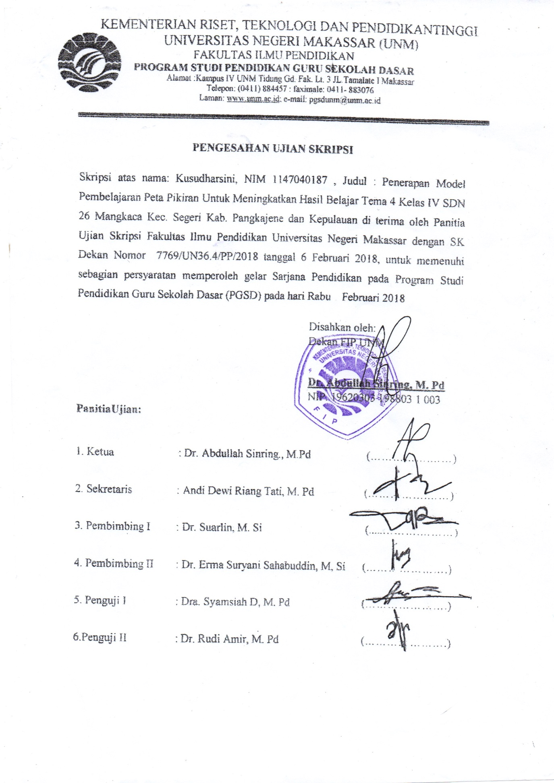

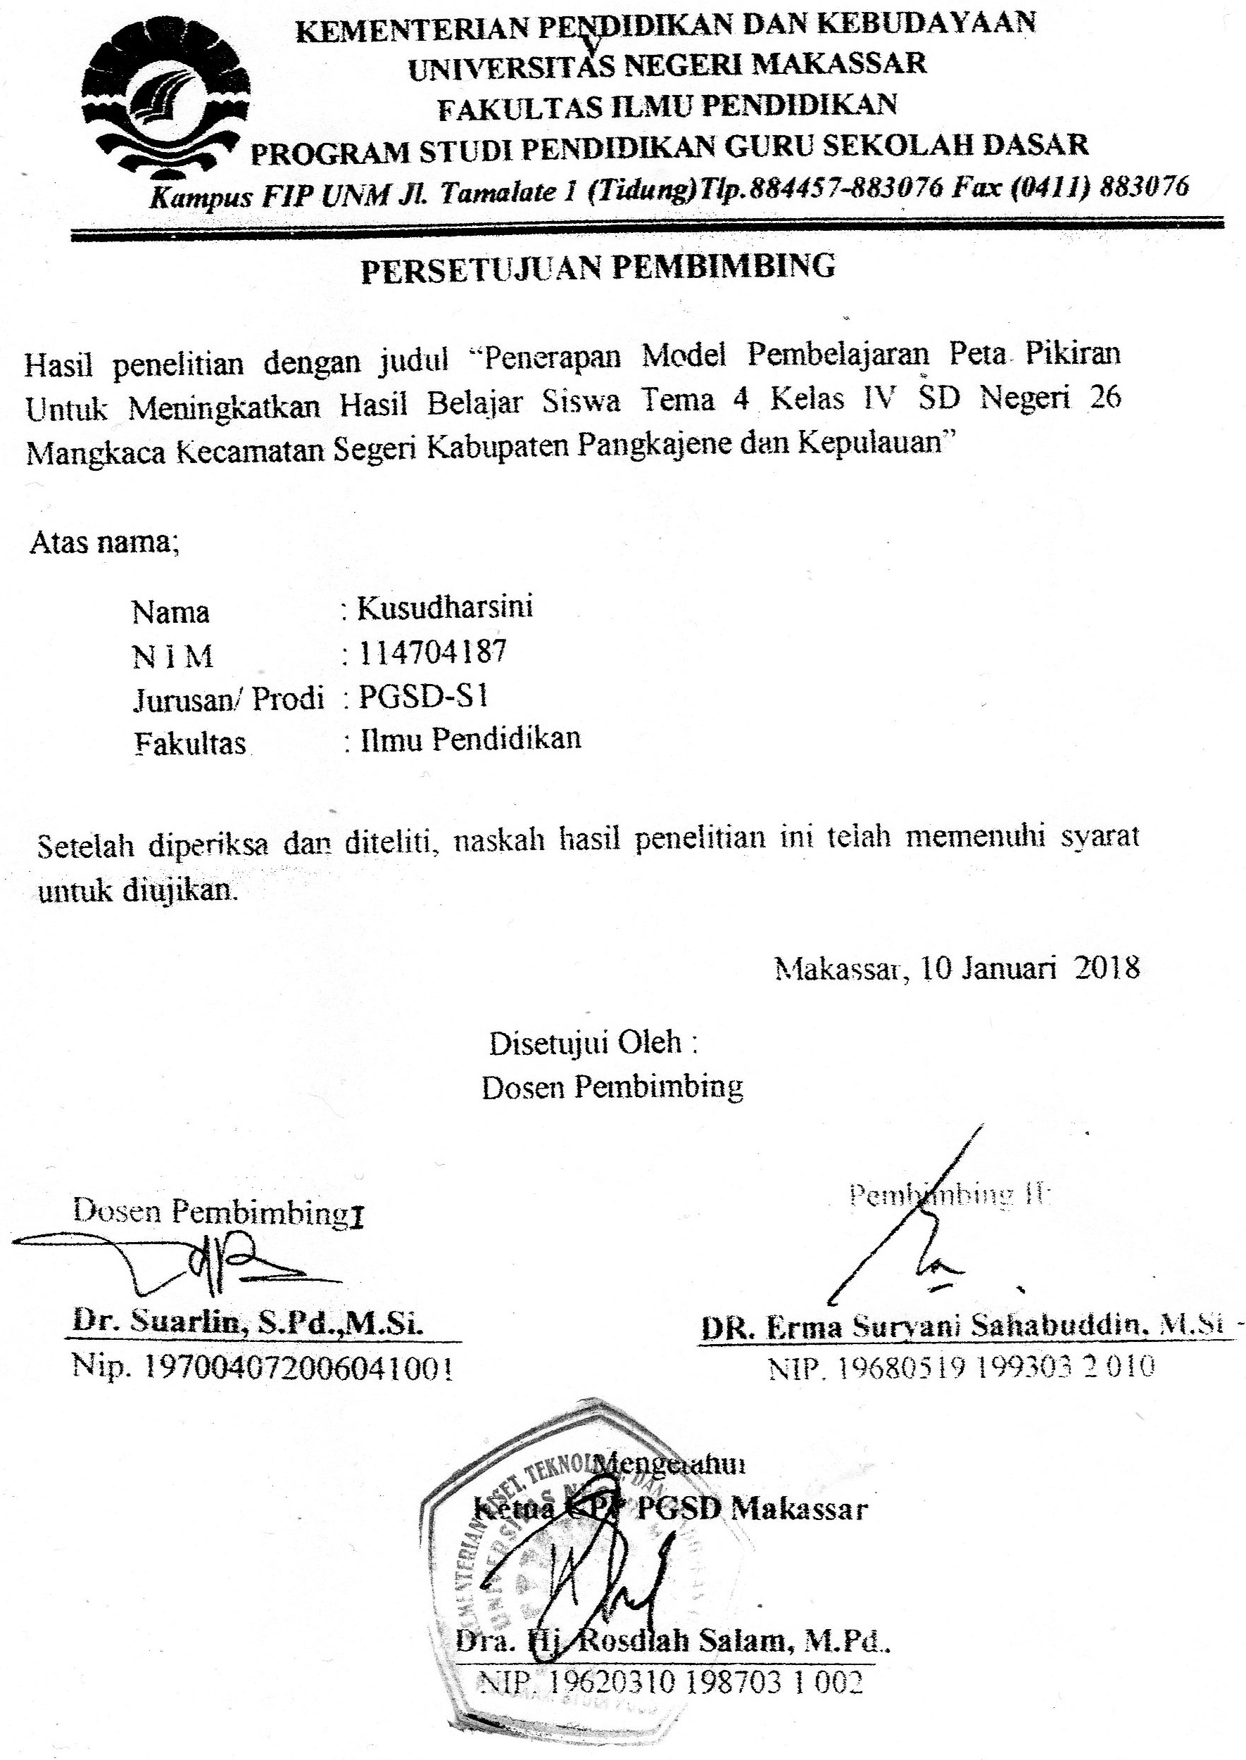

**MOTTO**

***KNOWLEADGE NEVER BETRAYED, SMILE IF YOU FAIL, BE GRATEFUL IF YOU SUCCED AND DON’T FORGET TO BE AWSOME***

***-KUSUDHARSINI-***

**PENGETAHUAN TAK AKAN MENGKHIANATIMU, TERSENYUM BILA TERJATUH, BERSYUKUR SAAT SUKSES DAN JANGAN LUPA UNTUK SELALU MENGAGUMKAN**

Karya ini kuperuntukkan kepada

Ayahanda, Ibunda, dan saudara-saudaraku tercinta,

serta orang yang selalu mendampingiku dalam suka dan duka

yang selalu mendukung dan menyertai penulis dalam keikhlasan dan doa

untuk mewujudkan harapan menjadi kenyataan.

**KATA PENGANTAR**

Puji syukur kehadirat Allah SWT, karena rahmat-Nya sehingga hasil penelitian yang berjudul Penerapan Model Pembelajaran Peta Pikiran Untuk Meningkatkan Hasil Belajar Tema 4 Siswa Kelas IV SD Negeri 26 Mangkaca Kecamatan Segeri Kabupaten Pangkajene dan Kepulauan dapat diselesaikan sesuai waktu yang ditargetkan.

Penulis menyadari bahwa dalam proses penyusunan hasil penelitian ini banyak mengalami kesulitan, namun berkat bantuan, bimbingan, kerjasama dari berbagai pihak dan berkah dari Allah SWT sehingga kesulitan-kesulitan yang dihadapi tersebut dapat diatasi. Untuk itu penulis mengucapkan terima kasih dan penghargaan kepada Dr. Suarlin, S.Pd, M.Pd, selaku pembimbing I dan Dr. Erma Suryani Sahabuddin, M.Si., selaku Pembimbing II yang telah dengan sabar, tekun, tulus dan ikhlas meluangkan waktu, tenaga, dan pikiran memberikan bimbingan, motivasi, arahan, dan saran yang sangat berharga kepada penulis selama penyusunan hasil penelitian ini.

Selanjutnya ucapan terima kasih penulis sampaikan pula kepada:

1. Prof. Dr. H. Husain Syam, M.TP., sebagai Rektor Universitas Negeri Makassar atas kesempatan yang diberikan kepada penulis untuk mengikuti pendidikan pada program studi PGSD FIP UNM.
2. Dr. Abdullah Sinring, M.Pd. sebagai Dekan FIP UNM; Dr. Abdul Saman, M.Si., Kons., sebagai PD I FIP UNM; Drs.Muslimin, M.Ed. sebagai PD II FIP UNM; dan Dr. Pattaufi, S.Pd., M.Si. sebagai PD III FIP UNM, yang telah memberikan pelayanan akademik, administrasi dan kemahasiswaan selama proses pendidikan dan penyelesaian studi.
3. Ahmad Syawaluddin, S.Kom M.Pd., dan Muh. Irfan, S.Pd. M.Pd., masing-masing selaku ketua dan sekretaris program studi PGSD FIP UNM yang dengan sabar mengajarkan serta member arahan, motivasi, dan semangat kepada penulis selama menempuh pendidikan di program S1.
4. Dra. Hj. Rosdiah Salam, M.Pd., sebagai ketua UPP PGSD Makassar yang dengan sabar, mengajar, memberikan dukungan, arahan, motivasi, dan semangat kepada penulis selama menempuh pendidikan di Program S1.
5. Bapak/Ibu Dosen dan segenap staf UPP PGSD Makassar FIP UNM yang telah memberikan bekal ilmu pengetahuan sehingga penulis dapat melaksanakan penelitian dan menyelesaikan studi dengan baik.
6. **..............**S.Pd., selaku kepala sekolah dan ........, S.Pd., selaku guru kelas IV SD Negeri 26 Mangkaca Kecamatan Segeri Kabupaten Pankajene dan Kepulauan ,seluruhstaf guru di lingkungan tersebut, serta siswa-siswa kelas IV SD Negeri 26 Mangkaca yang telah berpartsipasi dalam penelitian ini.
7. Ayahanda **.......**, Ibunda **........**, saudara-saudaraku tercinta, **.............** dan semua keluarga yang telah memberikan dorongan dan senantiasa menyertai dengan doa selama melanjutkan studi di UNM
8. Sahabat-sahabatku tersayang **,.........** serta rekan-rekan mahasiswa PGSD yang selama ini telah memberikan bantuan materil maupun moril, dukungan dan pengorbanan yang tulus, dan kesabaran yang selalu mengiringi setiap langkah penulis.

Penulis menyadari sepenuhnya bahwa laporan ini mempunyai kekurangan dan kelemahan. Oleh karena itu, kritik dan saran sangat diharapkan untuk kesempurnaannya. Semoga tulisan ini dapat bermanfaat dalam mengembangkan dunia pendidikan, khususnya pendidikan dasar.

Makassar, Oktober 2017

Penulis,

**Kusudharsini**

**ABSTRAK**

**Kusudharsini. 2017.** Penerapan Model Pembelajaran Peta Pikiran Untuk Meningkatkan Hasil Belajar Tema 4 Siswa kelas IV SD Negeri 26 Mangkaca Kecamatan Segeri Kabupaaten Pangkajene dan Kepulauan. Skripsi. Dibimbing oleh Dr. Suarlin, S.Pd, M.Pd., dan Dr. Erma Suryani Sahabuddin, M.Si,; Program Studi Pendidikan Guru Sekolah Dasar Fakultas Ilmu Pendidikan Universitas Negeri Makassar.

Masalah dalam penelitian ini adalah rendahnya hasil belajar siswa tema 4 pada siswa kelas IV SD Negeri 26 Mangkaca Kecamatan Segeri Kabupaten Pangkajene dan Kepulauan. Rumusan masalah dalam penelitian ini adalah bagaimanakah penerapan model pembelajaran peta pikiran dalam meningkatkan hasil belajar tema 4 pada siswa kelas IV SD Negeri 26 Mangkaca Kecamatan Segeri Kabupaten Pangkajene dan Kepulauan? Penelitian ini bertujuan untuk menjelaskan penerapan model pembelajaran peta pikiran dalam meningkatkan hasil belajar tema 4 pada siswa kelas IV SD Negeri 26 Mangkaca Kecamatan Segeri Kabupaten Pangkajene dan Kepulauan. Pendekatan yang digunakan adalah pendekatan kualitatif. Jenis penelitian adalah penelitian tindakan kelas, terdiri dari dua siklus dan setiap siklusnya dilaksanakan sebanyak tiga kali pertemuan. Prosedur kegiatan meliputi perencanaan, pelaksanaan, observasi dan refleksi. Fokus penelitian yakni penerapan model pembelajaran peta pikiran hasil belajar tema berbagai pekerjaan. Penelitian dilaksanakan di SD Negeri 26 Mangkaca Kecamatan Segeri Kabupaten Pangkajene dan Kepulauan. Subjek penelitian yakni 1 orang guru dan 18 orang siswa. Teknik pengumpulan data adalah teknik observasi, tes, dan dokumentasi. Teknik analisis data yang digunakan adalah teknik analisis data menurut Miles dan Huberman yakni mereduksi data, menyajikan data, menarik kesimpulan, dan verifikasi data. Hasil penelitian menunjukkan bahwa aktivitas guru pada siklus I mencapai kategori baik (B) meningkat menjadi sangat baik (SB) pada siklus II. Demikian pula aktivitas siswa pada siklus I berada pada kategori cukup (C) dan pada siklus II meningkat secara persentase menjadi kategori baik (B). Hal tersebut diikuti dengan meningkatnya hasil belajar siswa pada tema 4 dari kategori cukup (C) pada siklus I menjadi kategori baik (B) pada siklus II dan telah memenuhi kriteria ketuntasan minimal yang ditetapkan. Dengan demikian, penerapan model pembelajaran peta pikiran dapat meningkatkan hasil belajar tema 4 pada siswa kelas IV SD Negeri 26 Mangkaca Kecamatan Segeri Kabupaten Pangkajene dan Kepulauan.

**DAFTAR ISI**

|  |  |
| --- | --- |
|  | Halaman |
|  |  |
| **HALAMAN SAMPUL** | i |
| **PERSETUJUAN PEMBIMBING** | ii |
| **MOTTO** | iii |
| **KATA PENGANTAR** | iv |
| **ABSTRAK** | vii |
| **DAFTAR GAMBAR** | viii |
| **DAFTAR TABEL** | ix |
| **DAFTAR LAMPIRAN** | x |
| **BAB I PENDAHULUAN** | 1 |
| 1. Latar Belakang Masalah | 1 |
| 1. Rumusan dan Pemecahan Masalah | 6 |
| 1. Tujuan Penelitian | 7 |
| 1. Manfaat Penelitian | 7 |
| **BAB II KAJIAN PUSTAKA, KERANGKA PIKIR DAN HIPOTESIS TINDAKAN** | 9 |
| 1. KajianPustaka | 9 |
| 1. Model Pembelajaran | 9 |
| 1. Model Pembelajaran Peta Pikiran | 11 |
| 1. Pengertian Model Pembelajaran Peta Pikiran | 11 |
| 1. Karakteristik Metode Peta Pikiran | 13 |
| 1. Keunggulan Peta Pikiran 2. Penerapan Peta Pikiran dalam Pembelajaran | 15  15 |
| 1. Hasil Belajar | 17 |
| 1. Pengertian Hasil Belajar | 17 |
| 1. Faktor-faktor yanag Mempengaruhi Hasil Balajar | 19 |
| 1. Kurikulum 2013 | 20 |
| 1. Pengertian Kurikulum 2013 | 20 |
| 1. Landasan Pengembangan Kurikulum 2013 2. Tujuan Pengembangan Kurikulum 2013 | 22  23 |
| 1. KerangkaPikir | 23 |
| 1. HipotesisTindakan | 27 |
|  |  |
| **BAB III METODE PENELITIAN** | 28 |
| 1. Pendekatan dan Jenis Penelitian | 28 |
| 1. Fokus Penelitian | 30 |
| 1. Setting dan Subjek Penelitian | 30 |
| 1. Rancangan Tindakan | 31 |
| 1. Teknik dan Prosedur Pengumpulan Data | 34 |
| 1. TeknikAnalisis Data danIndikatorKeberhasilan | 35 |
| **BAB IV HASIL PENELITIAN** | 39 |
| 1. Hasil Penelitian | 39 |
| 1. Paparan Data Penelitian Siklus I | 40 |
| 1. Paparan Data Penelitian Siklus II | 54 |
| 1. Pembahasan | 69 |
| **BAB V KESIMPULAN DAN SARAN** | 73 |
| 1. Kesimpulan | 73 |
| 1. Saran | 73 |
| **DaftarPustaka** | 75 |
| **Lampiran-lampiran** | 76 |
| **Persuratan** |  |
| **RiwayatHidup** |  |

|  |  |  |
| --- | --- | --- |
| **DAFTAR GAMBAR** | | |
| Nomor | Judul | Halaman |
| 2.1  2.2 | Contoh Peta Pikiran  Skema Kerangka Pikir | 12  26 |
| 3.1 | Skema Alur Penelitian Tindakan Kelas (PTK) | 32 |

|  |  |  |
| --- | --- | --- |
| **DAFTAR TABEL** | | |
| Nomor | Judul | Halaman |
| 3.1 | Kriteria Keberhasilan Proses Pembelajaran dalam % | 37 |
| 3.2 | Indikator Hasil Belajar Siswa | 38 |
| 4.1 | Distribusi FrekuensidanPersentaseHasil Belajar Siswapada Siklus I | 51 |
| 4.2 | Deskripsi Ketuntasan Belajar Siswa pada Siklus I | 52 |
| 4.3 | Distribusi Frekuensi dan Persentase Hasil Belajar Siswapada Siklus II | 67 |
| 4.4  4.5 | Deskripsi Ketuntasan Belajar Siswa pada Siklus II  Perbandingan Distribusi Frekuensi dan Persentase Nilai Hasil Belajar Siswa Siklu I dan II | 67  68 |

|  |  |  |
| --- | --- | --- |
| **DAFTAR LAMPIRAN** | | |
| Nomor  1. | Silabus | Halaman  76 |
| 2. | Rencana Pelaksanaan Pembelajaran Siklus I Pertemuan 1 | 77 |
| 3. | Lembar Kerja Siswa (LKS) | 82 |
| 4. | Rencana Pelaksanaan Pembelajaran Siklus I Pertemuan 2 | 83 |
| 5. | Lembar Kerja Siswa (LKS) | 87 |
| 6. | Soal Tes Siklus I | 88 |
| 7. | Kunci Jawaban Tes Siklus I | 89 |
| 8. | Rencana Pelaksanaan Pembelajaran Siklus II Pertemuan 1 | 90 |
| 9. | Lembar Kerja Siswa (LKS) | 94 |
| 10. | RencanaPelaksanaanPembelajaranSiklus II Pertemuan 2 | 95 |
| 11. | Lembar Kerja Siswa (LKS) | 99 |
| 12. | Soal Tes Siklus II | 100 |
| 13. | Kunci Jawaban Tes Siklus II | 101 |
| 14. | Hasil Observasi Aktifitas Mengajar Guru Siklus I | 103 |
| 15. | Hasil Observasi Aktifitas Mengajar Guru Siklus II | 105 |
| 16. | Deskriptor Penilaian Aktifitas Guru | 107 |
| 17. | Hasil Observasi Aktifitas Belajar Siswa Pertemuan 1 Siklus I | 108 |
| 18 | Hasil Observasi Aktifitas Belajar Siswa Pertemuan 2 Siklus I | 110 |
| 19 | Hasil Observasi Aktifitas Belajar Siswa Pertemuan 1 Siklus II | 112 |
| 20 | Hasil Observasi Aktifitas Belajar Siswa Pertemuan 2 Siklus II | 114 |
| 21 | Rekapitulasi Hasil Belajar Siswa | 116 |

**BAB I**

**PENDAHULUAN**

1. **Latar Belakang Masalah**

Pendidikan memiliki peranan yang sangat penting dalam kehidupan suatu bangsa. Hal ini disebabkan karena pendidikan mampu mencipatakan generasi yang cerdas, berwawasan, terampil, berkualitas, dan dapat memberikan sumbangsih perubahan bangsa menjadi lebih baik. Hal tersebut tertuang dalam Undang-Undang Nomor 20 Tahun 2003 Bab II Pasal 3 tentang Sistem Pendidikan Nasional yang merumuskan bahwa:

Pendidikan nasional berfungsi mengembangkan kemampuan dan membentuk watak serta peradaban bangsa yang bermartabat dalam rangka mencerdaskan kehidupan bangsa, bertujuan untuk mengembangkan potensi peserta didik agar menjadi manusia yang beriman dan bertaqwa kepada Tuhan Yang Maha Esa, berakhlak mulia, sehat, berilmu, cakap, kreatif, dan menjadi warga Negara yang demokratis serta bertanggungjawab.

Terkait fungsi dan tujuan pendidikan nasional yang telah dirumuskan, guru memiliki peran yang sangat penting dalam menentukan keberhasilan pembelajaran, seperti yang ditegaskan dalam UU RI No. 20/2003 tentang Sistem Pendidikan Nasional pasal 1 butir 1 menyatakan bahwa “Pendidikan adalah usaha sadar dan terencana untuk mewujudkan suasana belajar dan proses pembelajaran”. Untuk itu, Kurikulum 2013 dirancang dengan karakteristik untuk mengembangkan keseimbangan antara pengembangan sikap spiritual dan sosial, rasa ingin tahu, kreativitas, kerja sama dengan kemampuan intelektual dan psikomotorik. Pada jenjang sekolah dasar, penerapan kurikulum 2013 bersifat tematik dan terpadu. Sekolah Dasar Negeri 26 Mangkaca Kecamatan Segeri Kabupaten Pangkajene dan Kepulauan merupakan salah satu sekolah yang telah menerapkan kurikulum 2013 sejak awal semester tahun ajaran 2014/2015 dimulai dari kelas tinggi.

Pada proses pembelajaran tematik khususnya di kelas IV SD Negeri 26 Mangkaca, ditemui beberapa kesulitan yang dialami oleh guru maupun siswa. Nampak penyajian materi pembelajaran tematik tidak terintegrasi dengan baik antara disiplin ilmu yang digunakan. Meskipun guru telah memiliki buku panduan untuk menyampaikan materi pembelajaran, namun pada kenyataannya pembelajaran yang disampaikan tetap berlangsung secara konvensional, yakni mempelajari matematika lebih dulu, kemudian Bahasa Indonesia, IPA dan IPS, yang dibungkus dalam tema tertentu. Selama proses belajar yang berlangsung hampir seluruh waktu digunakan oleh guru untuk memberikan penjelasan, tanpa melibatkan siswa untuk belajar, kecuali mendengarkan saja. Nampak bahwa pembelajaran tidak didesain dengan menggunakan model pembelajaran tertentu yang dapat membantu siswa agar terlibat lebih aktif sesuai tuntutan kompetensi yang telah dirumuskan dalam kurikulum 2013. Guru menggunakan metode pembelajaran ceramah dan metode penugasan yang berupa pemberian pekerjaan rumah.

Kondisi belajar ini, diperkuat dengan fenomena belajar di kelas, pembelajaran lebih banyak disampaikan secara konvensional yang bersifat verbalistik dan proses pembelajaran hanya terpusat pada guru. Ketika pembelajaran berlangsung guru kurang memfasilitasi siswa untuk terlibat aktif, akibatnya siswa lebih banyak mendengarkan dan menyalin informasi yang diberikan guru. Penguatan materi dilakukan dengan mencatat materi yang disajikan dalam buku atau mencatat bagian-bagian materi yang dianggap penting seperti yang ditulis guru di papan tulis, sehingga pembelajaran yang berlangsung lebih banyak berorientasi pada upaya menguji daya ingat siswa.

Kesulitan yang dialami guru di atas berdampak terhadap proses dan hasil belajar siswa. Dari segi proses, sebagian besar siswa cenderung kesulitan untuk mengemukakan pendapatnya. Beberapa siswa yang aktif dalam pembelajaran lebih sering mengajukan pertanyaan dari pada menanggapi permasalahan atau pertanyaan yang diajukan guru secara kritis. Beberapa siswa cenderung mengalami kebosanan dan kurang tertarik dalam pembelajaran, hal tersebut ditunjukkan dengan sikap mengabaikan penjelasan guru dan lebih banyak bermain. Pada materi pembelajaran yang bersifat abstrak dan konseptual, siswa lebih cenderung untuk menghafal materi yang tersaji dalam buku. Hal tersebut mengakibatkan hubungan antar informasi yang diterima sangat terbatas dan berujung pada minimnya pemahaman dan rendahnya kemampuan berpikir kritis. Sedangkan dari segi hasil belajar, pengukuran hasil belajar didasarkan aspek kognitif saja tanpa memberikan pengukuran terhadap aspek sikap dan aspek keterampilan siswa. Hasil belajar pada Ujian Tengah Semester ganjil siswa kelas IV SD Negeri 26 Mangkaca tahun pelajaran 2016/2017 diperoleh data nilai rata-rata kelas adalah 62,50 dengan jumlah tuntas belajar 13 siswa dari 29 siswa mencapai KKM ≥ 70 yang ditetapkan sekolah.

Berdasarkan kenyataan tersebut dapat disimpulkan bahwa hasil belajar pada siswa kelas IV SD Negeri 26 Mangkaca Kecamatan Segeri Kabupaten Pangkajene dan Kepulauan masih tergolong rendah, maka guru haruslah menerapkan model pembelajaran yang dapat memaksimalkan keaktifan dan minat siswa dalam pembelajaran sehingga berdampak pada hasil belajar yang juga dapat meningkat. Berbagai upaya telah dilakukan guru untuk mengatasi masalah tersebut, seperti menerapkan metode pembelajaran yang mengarahkan siswa belajar secara berkelompok dan berdiskusi untuk saling bertukar pendapat. Namun hal tersebut dinilai belum memberikan pengaruh yang signifikan terhadap hasil belajar siswa. Salah satu metode pembelajaran yang diyakini dapat meningkatkan hasil belajar siswa sekaligus menjadi solusi bagi permasalahan yang dialami guru dan siswa dalam pembelajaran yakni penerapan metode peta pikiran.

Peta pikiran atau biasa disebut *mind mapping* adalah salah satu metode pembelajaran berbasis peta yang dapat membangkitkan ide-ide orisinil, memicu ingatan yang mudah dan membantu otak berpikir teratur. Peta pikiran merupakan metode pembelajaran yang dapat mengaktifkan kedua belahan otak manusia sehingga metode ini menenangkan, menyenangkan, dan kreatif. Sugiarto (2004: 75) mengemukakan bahwa “pemetaan pikiran adalah teknik meringkas bahan yang perlu dipelajari, dan memproyeksikan masalah yang dihadapi ke dalam bentuk peta atau teknik grafik sehingga lebih mudah untuk dipahami”.

Peta pikiran dapat menggunakan media atau teknik gambar yang kreatif dan dapat dibuat dengan tulisan tangan dalam waktu yang singkat, sehingga memudahkan guru untuk menyampaikan konsep pembelajaran agar tidak melenceng dari materi atau tujuan pembelajaran yang ingin disampaikan. Selain dapat memudahkan guru dalam menyampaikan materi pembelajaran, peta pikiran juga menjadi menarik bagi siswa karena penggunaan gambar-gambar kreatif dan warna-warna yang dapat merangsang imajinasi dan kreatifitas berpikir sehingga pembelajaran akan terasa lebih menyenangkan.

Penelitian yang berkaitan dengan penerapan metode peta pikiranpada mata pelajaran IPS pernah dilakukan oleh Natriani Syam dan Ramlah (2013) di SD Negeri 54 Kota Pare Pare. Kesimpulan dari penelitian tersebut menunjukkan bahwa terjadi peningkatan hasil belajar IPS pada materi perkembangan teknologi melalui penerapan metode peta pikiran.

Alasan yang mendasari pemilihan SD Negeri 26 Mangkaca Kecamatan Segeri Kabupaten Pangkajene dan Kepulauan sebagai tempat penelitian dikarenakan; (1) sekolah ini merupakan sekolah yang menerapkan sistem guru kelas sehingga sesuai dengan jenis penelitian yang akan dilaksanakan peneliti; (2) di sekolah ini belum ada yang melakukan penelitian serupa yang menerapkan metode pembelajaran peta pikiran dengan subjek penelitian kelas IV. Hal yang melatarbelakangi pemilihan subjek penelitian kelas IV adalah; (1) masih banyak ditemukan siswa kelas IV yang menunjukkan hasil belajar belum mencapai KKM yang telah ditetapkan sekolah; (2) kurangnya minat siswa dalam pembelajaran yang berdampak pada rendahnya hasil belajar siswa; dan (3) tingkat perkembangan kognitif, bahasa, emosi dan sosial pada siswa kelas IV merupakan kelas yang telah mampu melakukan kerja sama dengan baik sesuai karakteristik dari metode pembelajaran peta pikiran.

Berdasarkan alasan-alasan ilmiah di atas, peneliti berkolaborasi dengan guru kelas melakukan perbaikan pembelajaran melalui pelaksanaan penelitian tindakan kelas (PTK) dengan judul Penerapan Metode Peta pikiran Untuk Meningkatkan Hasil Belajar Siswa Pada Tema Berbagai Pekerjaan Di Kelas IV SD Negeri 26 Mangkaca Kecamatan Segeri Kabupaten Pangkajene dan Kepulauan.

1. **Tujuan Penelitian**

Berdasarkan rumusan masalah di atas, maka penelitian ini pada dasarnya bertujuan untuk mendeskripsikan penerapan metode peta pikirandalam meningkatkan hasil belajar tema Berbagai Pekerjaan pada siswa kelas IV di SD Negeri 26 Mangkaca Kecamatan Segeri Kabupaten Pangkajene dan Kepulauan.

1. **Manfaat Penelitian**

Hasil penelitian ini diharapkan dapat memberikan manfaat baik secara teoretis maupun praktis

1. Manfaat Teoretis
2. Bagi akademisi, diharapkan memiliki pengetahuan mengenai metode peta pikiranyang dapat dijadikan acuan untuk meningkatkan proses dan hasil belajar siswa khususnya pada tema Berbagai Pekerjaan.
3. Bagi penelitilain, dapat dijadikan sebagai referensi atau perbandingan bagi mahasiswa yang ingin mengadakan penelitian serupa.
4. Manfaat Praktis
5. Bagi siswa, dapat mengurangi rasa kebosanan siswa terhadap pembelajaran, dapat memotivasi siswa dalam belajar dan memahami konsep-konsep abstrak mengenai tema Berbagai Pekerjaan serta meningkatkan keaktifan dan kreativitas siswa sesuai dengan perkembangan berfikirnya sehingga hasil belajarnya meningkat.
6. Sebagai bahan refleksi bagi guru tentang pentingnya kreativitas menggunakan metode inovatif dalam proses pembelajaran untuk meningkatkan mutu pendidikan.
7. Peneliti mendapat pengalaman nyata dalam menerapkan metode peta pikiranuntuk meningkatkan hasil belajar siswa sebagai dasar dasar pengalaman untuk kedepannya menjadi guru profesional.

**BAB II**

**KAJIAN PUSTAKA, KERANGKA PIKIR, DAN HIPOTESIS TINDAKAN**

1. **Kajian Pustaka**
2. **Model Pembelajaran**

Keberhasilan pencapaian kompetensi suatu mata pelajaran bergantung pada keberhasilan dari beberapa aspek, salah satu aspek yang sangat mempengaruhi adalah bagaimana cara seorang guru dalam melaksanakan pembelajaran. Hingga saat ini, tidak jarang kita temukan kecenderungan pembelajaran masih berpusat pada guru dengan bercerita atau berceramah. Siswa kurang dilibatkan dalam proses pembelajaran berakibat terhadap rendahnya pemahaman siswa terhadap materi pelajaran, tentu saja hal tersebut berdampak pada hasil belajar siswa yang rendah. Berdasarkan kondisi tersebut, maka isu yang paling sering diangkat oleh media cetak maupun elektronik adalah tentang rendahnya mutu pendidikan di Indonesia.

Pada dasarnya pembelajaran adalah suatu proses yang sistematik dimana setiap komponen harus saling sinergi, seperti siswa, guru, kurikulum, dan fasilitas belajar. Dalam proses tersebut terdapat kegiatan memilih, menetapkan, dan mengembangkan model untuk mencapai hasil pembelajaran yang diinginkan. Model pembelajaran adalah suatu perencanaan atau suatu pola yang digunakan sebagai pedoman dalam merencanakan pembelajaran di kelas atau pedoman dalam tutorial.

Menurut Joyce (Trianto, 2014: 23), “model pembelajaran adalah suatu perencanaan atau suatu pola yang digunakan sebagai pedoman dalam merencanakan pembelajaran di kelas”. Lebih lanjut Joyce menjelaskan bahwa setiap model pembelajaran untuk membantu peserta didik sedemikian rupa, sehingga tujuan pembelajaran dapat tercapai. Adapun Soekamto mengemukakan maksud dari model pembelajaran sebagai berikut:

Kerangka konseptual yang melukiskan prosedur yang sistematis dalam mengorganisasikan pengalaman belajar untuk mencapai tujuan tertentu, dan berfungsi sebagai pedoman bagi para perancang pembelajaran dan para pengajar dalam merencanakan aktivitas belajar mengajar (Shoimin, 2014: 24).

Berdasarkan beberapa pendapat ahli di atas, maka dapat disimpulkan bahwa model pembelajaran adalah suatu pola yang dirancang sesuai dengan lingkungan belajar untuk mencapai tujuan pembelajaran yang telah ditetapkan.

Pakar model pembelajaran, Arends (Trianto, 2014) menyatakan bahwa tidak ada satu model pembelajaran yang paling baik diantara yang lainnya, karena masing-masing model pembelajaran dapat dirasakan baik apabila telah diujicobakan untuk mengajarkan materi pelajaran tertentu. Dalam mengajarkan suatu pokok bahasan atau materi tertentu harus dipilih model pembelajaran yang paling sesuai dengan tujuan yang akan dicapai. Oleh karena itu, dalam memilih suatu model pembelajaran harus memiliki pertimbangan-pertimbangan mengenai materi pelajaran, tingkat perkembangan kognitif siswa, sarana atau fasilitas yang tersedia, sehingga tujuan pembelajaran yang telah ditetapkan dapat tercapai.

1. **Model Pembelajaran Peta Pikiran**

Salah satu model pembelajaran inovatif yang diterapkan dalam pembelajaran adalah model pembelajaran yang menekankan hasil belajar lebih bermakna adalah model pembelajaran peta pikiran.

1. **Pengertian Peta Pikiran**

Peta pikiranadalah sebuah teknik pencatatan yang sangat efektif, yang dikembangkan pada tahun 1970-an oleh Tony Buzan, yaitu seorang ahli dan penulis produktif dibidang psikologi, kreativitas dan pengembangan diri (DePorter dan Hernacki, 2013). Konsep peta pikiranini didasarkan pada cara kerja otak kita menyimpan informasi. Hasil penelitian menunjukkan bahwa otak kita tidak menyimpan informasi dalam kotak-kotak sel saraf yang terjejer rapi, melainkan dikumpulkan pada sel-sel saraf yang bercabang-cabang yang apabila dilihat sekilas akan tampak seperti cabang-cabang pohon. Tony Buzan (DePorter & Hernacki, 2013: 152 ) mengemukakan bahwa “peta pikiranadalah bentuk istimewa pencatatan dan perencanaan yang bekerja selaras dengan otakmu untuk memudahkanmu mengingat”. Menurut M.L. Silberman (Hidayati, 2012: 238) “peta pikiran atau pemetaan pikiran merupakan cara kreatif bagi tiap pembelajar untuk menghasilkan gagasan, mencatat apa yang dipelajari, atau merencanakan tugas baru”.

Shoimin (2014: 105) mengemukakan bahwa “pemetaan pikiran atau peta pikiran adalah teknik pemanfaatan seluruh otak dengan menggunakan citra visual dan prasarana grafis lainnya untuk membentuk kesan”. Otak sering kali mengingat informasi dalam bentuk gambar, simbol, suara, bentuk-bentuk, dan perasaan. Peta ini dapat membangkitkan ide-ide orisinil dan memicu ingatan yang mudah. Metode ini jauh lebih mudah, menyenangkan, menenangkan, dan kreatif daripada metode mencatat atau menyalin karena mengoptimalkan kinerja kedua belahan otak manusia.

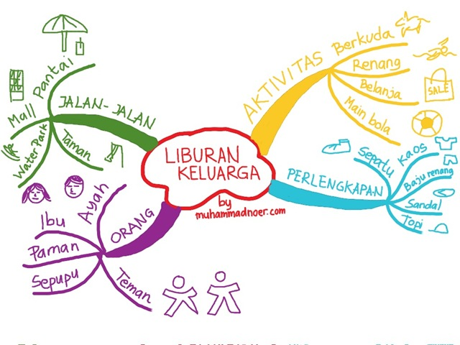

**Gambar 2. 1 Contoh Peta Pikiran**

Pemetaan pikiran merupakan cara yang sangat baik untuk menata dan mencatat atau membuat rangkuman terkait materi yang telah dipelajari. Meminta pembelajar untuk membuat peta pikiran memungkinkan mereka untuk mengidentifikasi dengan jelas dan kreatif apa yang telah mereka pelajari atau apa yang tengah mereka rencanakan.

DePorter dan Hernacki (2013: 153) menjelaskan bahwa :

Pemetaan pikiran adalah teknik pemanfaatan seluruh otak dengan menggunakan citra visual dan prasarana grafis lainnya untuk membentuk kesan. Peta ini dapat membangkitkan ide-ide orisinil dan memicu ingatan yang mudah. Cara ini juga menenangkan, menyenangkan, dan kreatif.

Berdasarkan beberapa pendapat di atas, dapat disimpulkan bahwa peta pikiranadalah suatu cara memetakan sebuah informasi yang digambarkan ke dalam bentuk cabang-cabang pikiran dengan berbagai imajinasi kreatif yang akan membantu otak berpikir secara teratur.

1. **Karakteristik Metode Peta Pikiran**

Metode peta pikiran ini dikategorikan ke dalam teknik kreatif, karena pembuatan peta pikiran ini membutuhkan pemanfaatan imajinasi dari si pembuatnya. Siswa yang kreatif akan lebih mudah membuat peta pikiran ini. Begitu pula, dengan semakin seringnya siswa membuat eta pikiran, dia akan semakin kreatif. Sebuah peta pikiran memiliki sebuah ide atau kata sentral, dan ada 5 sampai 10 ide lain yang keluar dari ide sentral tersebut. Peta pikiran sangat efektif bila digunakan untuk memunculkan ide terpendam yang siswa miliki dan membuat asosiasi di antara ide tersebut. “Catatan yang dibuat siswa akan membentuk sebuah pola gagasan yang saling berkaitan, dengan topik utama ditengah dan sub topik dan perincian menjadi cabang-cabangnya, teknik ini dikenal juga dengan nama *radian thinking*” (DePorter dan Hernacki, 2013 : 156). Lebih lanjut Hidayati (2012: 245) menyimpulkan bahwa “dengan metode peta pikiran siswa dapat meningkatkan daya ingat hingga 78%”.

Berikut adalah karakter yang membedakan antara tulisan biasa dan peta pikiranyang dipaparkan oleh Hidayati (2012: 239) :

1. Tulisan biasa;

(1) Hanya berupa tulisan-tulisan saja

(2) Hanya dalam satu warna

(3) Untuk me-*review* ulang memerlukan waktu yang lama

(4) Waktu yang diperlukan untuk belajar lebih lama

(5) Statis.

1. Peta pikiran memiliki ciri;

(1) Dapat berupa tulisan, simbol dan gambar

(2)Berwarna-warni

(3)Untuk me-*review* ulang diperlukan waktu yang pendek

(4)Waktu yang diperlukan untuk belajar lebih cepat dan efektif

(5) Membuat individu menjadi lebih kreatif

Berdasarkan uraian tersebut, dapat disimpulkan bahwa peta pikiranadalah satu teknik mencatat yang mengembangkan gaya belajar visual. Peta pikiran memadukan dan mengembangkan potensi kerja otak yang terdapat di dalam diri seseorang. Dengan adanya keterlibatan kedua belahan otak maka akan memudahkan seseorang untuk mengatur dan mengingat segala bentuk informasi, baik secara tertulis maupun secara verbal. Adanya kombinasi warna, simbol, bentuk dan sebagainya memudahkan otak dalam menyerap informasi yang diterima. Peta pikiranyang dibuat oleh siswa dapat bervariasi setiap hari. Hal ini disebabkan karena berbedanya emosi dan perasaan yang terdapat dalam diri siswa setiap harinya. Dengan membuat sendiri peta pikiran siswa melihat bidang studi itu lebih jelas dan mempelajari bidang studi itu lebih bermakna. Para siswa cenderung lebih mudah belajar dengan catatannya sendiri yang menggunakan bentuk huruf yang mereka miliki dan ditambah dengan pemberian warna yang berbeda disetiap catatan mereka.

1. **Keunggulan Peta Pikiran**

Menurut DePorter dan Hernacki (2013), peta pikiranmemiliki manfaat diantaranya menjadikan pemikiran lebih fleksibel meski berada pada kondisi yang sulit, dapat memusatkan perhatian pada gagasan yang dianggap penting, dapat meningkatkan pemahaman, dan menyenangkan karena memberikan kebebasan pada otak untuk berimajinasi dan lebih kreatif.

Hidayati (2012) mengemukakan bahwa peta pikiran dapat membangkitkan ide-ide orisinal, memicu ingatan yang mudah dan membantu otak berpikir teratur. Peta pikiranmerupakan model pembelajaran yang mengaktifkan kedua belahan otak manusia sehingga metode ini menenangkan, menyenangkan dan kreatif. Dengan metode peta pikiran siswa akan lebih mudah mengorganisasikan konsep-konsep materi pembelajaran kemudian merangkainya menjadi suatu pengetahuan atau pemahaman yang utuh.

1. **Penerapan Peta Pikirandalam Pembelajaran**

Peta pikiransangat baik untuk merencanakan dan mengatur pelbagai hal. Melalui model pembelajaran peta pikiran, siswa tidak lagi dituntut untuk selalu mencatat tulisan yang ada di papan tulis atau yang didiktekan guru secara keseluruhan. siswa akan mengetahui inti masalah kemudian membuat peta pikirannya masing-masing sesuai kreatifitas yang mereka miliki..

DePorter dan Hernacki (2013: 154-156) mengemukakan langkah-langkah dalam membuat peta pikiran atau peta pikirandengan rincian sebagai berikut:

*Pertama,* dimulai dari bagian tengah kertas kosong yang sisi panjangnya diletakkan mendatar (*landscape*). *Kedua,* tulis gagasan utamanya di tengah-tengah kertas dan lingkupilah dengan lingkaran, persegi, atau bentuk lain. *Ketiga,* tambahkan sebuah cabang dari pusatnya untuk tiap-tiap gagasan utama. *Keempat,* gunakan pulpen warna-warni untuk setiap cabang. *Kelima,* tulislah kata-kata kunci atau frase pada tiap-tiap cabang yang dikembangkan untuk detail. Kata-kata kunci adalah kata-kata yang menyampaikan inti sebuah gagasan yang akan memicu ingatan. *Keenam,* menggunakan satu kata kunci untuk setiap garis. *Ketujuh,* tambahkan simbol-simbol dan ilustrasi-ilustrasi untuk mendapatkan ingatan yang lebih baik. *Kedelapan,* tulislah gagasan yang penting dengan huruf yang lebih besar dan bersikap kreatif dan berani.

Selanjutnya penggunaan peta pikiran dalam kegiatan pembelajaran dijabarkan oleh Shoimin (2014) dengan langkah-langkah sebagai berikut; 1) guru menyampaikan tujuan pembelajaran yang akan dicapai, 2) guru menyajikan materi menggunakan peta pikiran, 3) siswa dibagi kedalam beberapa kelompok yang anggotanya terdiri dari dua orang, 4) siswa bersama teman kelompoknya merancang peta pikiran, 5) siswa mempresentasekan hasil diskusi secara berkelompok, dan 6) kesimpulan.

1. **Hasil Belajar**
2. **Pengertian Hasil Belajar**

Setiap kegiatan yang dilakukan seseorang diharapkan memberikan hasil yang memuaskan dan dapat menghasilkan perubahan pada setiap individu, tidak terkecuali dalam pembelajaran. Pembelajaran yang baik adalah pembelajaran yang dapat memberikan pengalaman, pengetahuan, dan perkembangan wawasan. Setiap aktifitas dapat dikategorikan sebagai proses belajar, karena pada hakikatnya hasil akhir dari setiap aktifitas yang dilakukan oleh manusia telah memberikan pengalaman, baik secara langsung maupun tidak langsung. Nana Sudjana (Irham dan Wiyani, 2013) mendefinisikan belajar sebagai suatu proses yang ditandai dengan adanya perubahan pada diri seseorang. Perubahan sebagai hasil dari proses belajar meliputi perubahan pegetahuan, pemahaman, sikap, tingkah laku, keterampilan, kecakapan dan kemampuan, daya reaksi, daya penerimaan, dan aspek lain yang ada dalam diri setiap inividu.

Lebih lanjut Uno dan Mohamad (2011: 142) merumuskan defenisi belajar sebagai berikut:

1) belajar pada dasarnya merupakan sutu proses mental dan emosional yang terjadi secara sadar; 2) belajar adalah mengalami, dalam hal ini terjadi interaksi antara individu dengan lingkungannya, baik lingkungan fisik/pskis maupun lingkungan sosial.

Berdasarkan pendapat tersebut, maka dapat disimpulkan bahwa belajar adalah suatu proses atau perbuatan yang dilakukan oleh individu melalui interaksi aktif dengan lingkungan untuk memperoleh perubahan-perubahan dalam aspek kognitif, psikomotor, dan afektif yang berkualitas dan bersifat tetap sehingga individu tersebut mampu memecahkan masalah-masalah yang sedang atau akan terjadi demi mempertahankan eksistensi dirinya dalam lingkungan.

Belajar adalah proses bermetamorfosisnya setiap individu untuk menjadi makhluk yang bijak dan mampu melahirkan perubahan positif terhadap dirinya sendiri, orang lain, dan lingkungan. Jika belajar merupakan suatu proses, maka tentu ada hasil yang akan dicapai. Lebih lanjut pengertian hasil belajar diformulasikan oleh Irham & Wiyani (2013: 120) yang menyebutkan bahwa “hasil belajar sebagai konsekuensi artinya hasil belajar siswa dalam bentuk nilai akan baik atau buruk”. Hal ini menunjukkan bahwa pada hasil belajar siswa bisa merujuk pada hasil yang positif maupun negatif. Hasil belajar tersebut dapat dipengaruhi oleh beberapa faktor, termasuk metode pembelajaran yang digunakan guru.

Menurut Robert M. Gagne (Irham & Wiyani, 2013) ada lima kategori hasil belajar dalam kelompok kapabilitas tersebut, yaitu: (1) informasi verbal (*verbal information*) yang menunjuk pada keterampilanseseorang untuk menyatakan atau mengungkapkan kembali secara verbal pengetahuan atau informasi yang telah dimilkinya; (2) kecakapan intelektual (*intellectual skills*) yakni keterampilan untuk berhubungan dengan lingkungan hidup dalam bentuk representasi tentang berbagai konsep dan lambang-lambang/simbol; (3) strategi kognitif (*cognitive strategies*) menunjuk pada keterampilanmengatur cara/proses belajar dan mengorganisir proses berpikir dalam arti yang seluas-luasnya; (4) keterampilan motorik (*motor skills*) yakni keterampilanuntuk melakukan rangkaian gerak-gerik jasmani dalam urutan tertentu secara terpadu; dan (5) sikap (*attitudes*) yakni kecenderungan untuk bertindak terhadap obyek (orang, benda, atau kejadian) berdasarkan penilaian terhadap obyek tersebut.

Beberapa pendapat di atas dapat disimpulkan bahwa hasil belajar merupakan tingkat penguasaan atau perubahan tingkah laku dalam bentuk pengetahuan dan keterampilan yang dicapai seseorang setelah mengikuti kegiatan belajar yang memungkinkan dapat diukur dengan angka-angka, tetapi mungkin juga hanya dapat diamati melalui perubahan tingkah laku.

1. **Faktor-faktor yang Mempengaruhi Hasil Belajar**

Sebagai suatu aktivitas, belajar dipengaruhi oleh sejumlah faktor. Dalam upaya untuk lebih mengefektifkan proses belajar, faktor-faktor tersebut perlu dikenali karena akan sangat bermanfaat untuk menciptakan situasi yang positif dan sebaliknya dapat mencegah situasi yang negatif.

Uno dan Muhamad (2011) membagi faktor-faktor yang mempengaruhi hasil belajar ke dalam dua bagian yaitu:

1. Faktor internal siswa, merupakan faktor yang berasal dari dalam diri siswa yang terdiri atas:
   * + 1. Faktor fisiologis yang meliputi keadaan dan keterampilanfisiologis pada umumnya dan keadaan panca indera.
       2. Faktor psikologis yang meliputi tingkat kecerdasan siswa, sikap, dan bakat siswa itu sendiri.
2. Faktor penggunaan pendekatan belajar, merupakan faktor yang datang dari luar diri siswa. Pendekatan belajar yang digunakan merangkum berbagai keadaan yang mungkin dapat berdampak terhadap hasil belajar siswa.

Berdasarkan pendapat di atas dapat disimpulkan bahwa faktor yang mempengaruhi hasil belajar terbagi atas dua yakni, faktor dari luar siswa yang meliputi penggunaan pendekatan belajar dan faktor dari dalam siswa itu sendiri yakni yang berkaitan dengan keterampilan dan keadaan fisik dan psikologis siswa.

1. **Kurikulum 2013**
2. **Pengertian Kurikulum 2013**

Kurikulum merupakan suatu rencana yang memberi pedoman atau pegangan dalam proses kegiatan belajar-mengajar (Sukmadinata, 2009). Pengertian tersebut juga sejalan dengan pendapat Nasution (2006: 5) yang menyatakan bahwa “kurikulum dipandang sebagai suatu rencana yang disusun untuk melancarkan proses belajar-mengajar di bawah bimbingan dan tanggung jawab sekolah atau lembaga pendidikan beserta staf pengajarnya”. Menurut Undang-undang Nomor 20 Tahun 2003 tentang Sistem Pendidikan Nasional Pasal 1 butir 19, “kurikulum adalah seperangkat rencana dan pengaturan mengenai tujuan, isi, dan bahan pelajaran serta cara yang digunakan sebagai pedoman penyelenggaraan kegiatan pembelajaran untuk mencapai tujuan pendidikan tertentu”. Kurikulum biasanya dibedakan antara kurikulum sebagai rencana dengan kurikulum yang fungsional. Rencana tertulis merupakan dokumen kurikulum, sedangkan kurikulum yang dioperasikan di dalam kelas merupakan kurikulum fungsional (Sukmadinata, 2009).

Sepanjang sejarah pendidikan Indonesia, setidaknya telah lima kali berganti kurikulum. Begitu juga dengan kurikulum 2013 ini, namun yang terpenting kebijakan perubahan kurikulum ini menjadikan proses dan *out put* pendidikan menjadi lebih baik sehingga membawa peserta didik menjadi generasi yang siap di tengah masyarakat.

Menteri Pendidikan dan Kebudayaan, Mohammad Nuh (Sariono, 2013) telah menyatakan, bahwa kurikulum 2013 ini bukan hanya penting, tapi juga genting, sangat mendesak untuk dilakukan demi sasa depan anak-anak kita. Kurikulum 2013 menjawab kebutuhan kompetensi generasi Indonesia pada tahun 2045 atau 100 tahun sejak Indonesia merdeka. Masih menurut Menteri Pendidikan dan Kebudayaan, dengan kurikulum 2013, guru tidak lagi disibukkan memikirkan silabus, tapi guru akan leluasa mengembangkan kreativitas dalam mengajar. Lebih lanjut Marlina (2013) dalam jurnal pendidikan JUPIIS menyatakan bahwa pada kurikulum 2013 guru lebih dapat memfokuskan diri dalam mengembangkan kreatifitas pembelajaran dengan mengarahkan anak didik untuk melakukan pengamatan (*observing*), menanya (*questioning*), menalar (*assosiating*), mencoba (*experimenting*) dan membentuk jejaring (*networking*).

Kurikulum 2013 cenderung menekankan pada keseimbangan tiga domain pendidikan. Apabila pada kurikulum sebelumnya domain kognitif menempati urutan pertama, maka pada kurikulum 2013 ini cenderung menyeimbangkannya dengan penekanan lebih pada aspek *skill* dan karakter (psikomotor dan afektif).

Kurikulum 2013 adalah kurikulum yang terintegrasi dan terpadu sebagai sebuah konsep dapat dikatakan sebagai sebuah sistem dan pendekatan pembelajaran yang melibatkan beberapa disiplin ilmu untuk memberikan pengalaman yang luas dan bermakna kepada peserta didik. Dikatakan bermakna karena dalam konsep kurikulum terpadu, siswa akan memahami konsep-konsep yang mereka pelajari secara utuh dan realistis. Dikatakan luas karena yang siswa peroleh bukan hanya dalam satu ruang lingkup saja, melainkan seua lintas disiplin ilmu yang dipandang saling berkaitan antar satu sama lain (Mulyasa, 2013). Jadi dapat dikatakan bahwa inti dari kurikulum 2013 ada pada upaya penyederhanaannya dan sifatnya yang tematik-integratif.

1. **Landasan pengembangan Kurikulum 2013**

Pengembangan kurikulum 2013 dilandasi secara filosofis, yuridis, dan konseptual (Mulyasa, 2013) sebagai berikut.

1. Landasan Filosofis;
2. Filosofi Pancasila yang memberikan berbagai prinsip dasar dalalm pembangunan pendidikan.
3. Filosofi pendidikan yang berbasis pada nilai-nilai luhur, nilai akademik, kebutuhan peserta didik dan masyarakat.
4. Landasan Yuridis;
5. Pancasila dan Undang-undang Dasar 1945
6. Undang-undang nomor 20 tahun 2003 tentang Sistem Pendidikan Nasional
7. Peraturan Pemerintah nomor 19 tahun 2005
8. Peraturan Menteri Pendidikan Nasional nomor 23 tahun 2006 tentang Standar Kompetensi Lulusan
9. Peraturan Menteri Pendidikan Nasional nomor 22 tahun 2006 tentang Standar Isi.
10. Landasan Konseptual;
11. Relevansi pendidikan (*link and match*)
12. Kurikulum berbasis kompetennsi dan karakter
13. Pembelajaran kontekstual
14. Pembelajaran aktif
15. Penilaian yang valid, utuh dan menyeluruh.
16. **Tujuan Pengembangan Kurikulum 2013**

Tujuan dari pengembangan kurikulum 2013 menurut Kemendikbud adalah (Permendikbud No. 69 Tahun 2013 Tentang Kerangka Dasar dan Struktur Kurikulum Sekolah Dasar/Madrasah Ibtidaiyah):

Tujuan Kurikulum 2013 adalah mempersiapkan manusia Indonesia agar memiliki kemampuan hidup sebagai pribadi dan warga negara yang beriman, produktif, kreatif, inovatif, dan afektif serta mampu berkontribusi pada kehidupan bermasyarakat, berbangsa, bernegara, dan peradaban dunia.

Kurikulum 2013 dikembangkan dari kurikulum 2006 (KTSP) yang dilandasi pemikiran tentang tantangan masa depan, persepsi masyarakat, perkembangan pengetahuan dan pedagogik, kompetensi masa depan, dan fenomena negatif yang mengemuka.

1. **Kerangka Pikir**

Hasil belajar pada siswa kelas IV SD Negeri 26 Mangkaca Kecamatan Segeri Kabupaten Pangkajene dan Kepulauan masih rendah dengan capaian nilai rata-rata kelas 62,50 dan hanya 13 siswa dari 29 siswa yang mencapai KKM ≥ 70 yang telah ditetapkan sekolah. Nampak penyajian materi pembelajaran tematik tidak terintegrasi dengan baik antara disiplin ilmu yang digunakan, karena guru mengalami kesulitan dalam mengorganisasikan materi pelajaran. Meskipun guru telah memiliki buku panduan untuk menyampaikan materi pembelajaran, namun pada kenyataannya pembelajaran yang disampaikan tetap berlangsung secara konvensional, yakni mempelajari matematika lebih dulu, kemudian Bahasa Indonesia, IPA dan IPS, yang dibungkus dalam tema tertentu. Proses belajar yang berlangsung, hampir seluruh waktu digunakan oleh guru untuk memberikan penjelasan, tanpa melibatkan siswa untuk belajar, kecuali mendengarkan saja. Nampak bahwa pembelajaran tidak didesain dengan menggunakan model pembelajaran tertentu yang dapat membantu siswa agar terlibat lebih aktif sesuai tuntutan kompetensi yang telah dirumuskan dalam kurikulum 2013. Guru menggunakan metode pembelajaran ceramah dan metode penugasan yang berupa pemberian pekerjaan rumah. Kesulitan yang dialami guru di atas berdampak terhadap proses dan hasil belajar siswa. Dari segi proses, sebagian besar siswa cenderung kesulitan untuk mengemukakan pendapatnya. Beberapa siswa yang aktif dalam pembelajaran lebih sering mengajukan pertanyaan dari pada menanggapi permasalahan atau pertanyaan yang diajukan guru secara kritis. Beberapa siswa cenderung mengalami kebosanan dan kurang tertarik dalam pembelajaran, hal tersebut ditunjukkan dengan sikap mengabaikan penjelasan guru dan lebih banyak bermain. Pada materi pembelajaran yang bersifat abstrak dan konseptual, siswa lebih cenderung untuk menghafal materi yang tersaji dalam buku. Hal tersebut mengakibatkan hubungan antar informasi yang diterima sangat terbatas dan berujung pada minimnya pemahaman dan rendahnya kemampuan berpikir kritis. Salah satu model pembelajaran yang dapat digunakan adalah model peta pikiran.

Pembelajaran pada tema 4 Berbagai Pekerjaan dengan menggunakan model peta pikiran dilakukan dengan langkah-langkah sebagai berikut; 1) guru menyampaikan tujuan pembelajaran yang akan dicapai, 2) guru menyajikan materi menggunakan bantuan peta pikiran, 3) siswa dibagi kedalam beberapa kelompok yang anggotanya terdiri dari dua orang, 4) siswa bersama teman kelompoknya merancang peta pikiran, 5) siswa mempresentasekan hasil diskusi secara berkelompok, dan 6) kesimpulan.

**BAB III**

**METODE PENELITIAN**

1. **Pendekatan dan Jenis Penelitian**
   * 1. **Pendekatan Penelitian**

Penelitian ini menggunakan pendekatan kualitatif karena bertujuan untuk memperoleh gambaran data verbal dan non verbal yang secara potensial dapat memberikan makna dan informasi yang sesuai dengan tujuan penelitian. Pelaksanaan kegiatan penelitian ini berlangsung secara alamiah, apa adanya, dalam situasi normal, dan menekankan pada deskripsi secara alami bagaimana proses pembelajaran menulis karangan berlangsung di kelas. Menurut Bogdan dan Taylor (Wiriaatmadja, 2010:3), “pendekatan kualitatif merupakan prosedur penelitian yang menghasilkan data deskriptif berupa kata-kata tertulis atau lisan dari orang-orang dan perilaku yang dapat diamati”.

Sejalan dengan definisi di atas, Wiriaatmadja (2010) berpendapat bahwa pendekatan kualitatif ini mempunyai ciri deskriptif, yaitu data yang dikumpulkan berupa kata-kata, gambar, dan bukan angka-angka. Selain itu, semua yang dikumpulkan berkemungkinan menjadi kunci terhadap apa yang sudah diteliti. Dengan demikian, laporan penelitian akan berisi kutipan-kutipan data untuk memberi gambaran penyajian laporan tersebut. Penelitian kualitatif mencoba mendeskripsikan fokus penelitian apa adanya dan secara alami sehingga diperlukan kedekatan secara langsung antara peneliti dengan subjek penelitian yaitu siswa. Pendekatan dilakukan untuk mendapatkan data yang nantinya diolah secara kualitatif.

* + 1. **Jenis Penelitian**

Jenis penelitian ini adalah penelitian tindakan kelas (*Classroom Active Research*).Arikunto (2012: 2) menjelaskan bahwa “penelitian tindakan kelas adalah suatu penelitian yang dilakukan oleh seseorang yang bekerja mengenai apa yang sedang ia laksanakan tanpa mengubah sistem pelaksanaannya”.Hal ini sejalan dengan pendapat Wiriaatmadja (2010:12), bahwa :

Penelitian tindakan kelas (PTK) adalah suatu bentuk penelitian yang dilaksanakan oleh guru untuk memecahkan masalah yang dihadapi dalam melaksanakan tugas pokoknya, yakni mengelola kegiatan belajar mengajar.Ciri penting penelitian tindakan kelas adalah adanya kolaborasi.

Penggunaan jenis penelitian tindakan kelas (PTK) didasarkan kepada adanya tujuan bahwa peneliti ingin meningkatkan kemampuan siswa dalam pembelajaran di kelas khususnya pada aspek menulis. Fokus utama PTK terletak pada tindakan-tindakan alternatif yang direncanakan oleh guru, kemudian dicobakan dan dievaluasi apakah tindakan tersebut dapat digunakan untuk memecahkan persoalan yang dihadapi.

1. **Fokus Penelitian**

Penelitian ini dilaksanakan pada siswa kelas IV SD Negeri 26 Mangkaca Kecamatan Segeri Kabupaten Pangkajene dan Kepulauan, yang difokuskan pada dua aspek, yaitu :

* + - * 1. Aktivitas belajar siswa dan mengajar guru dalam proses pembelajaran tema Berbagai Pekerjaan dengan menerapkan model pembelajaran peta pikiran*.*
        2. Hasil belajar tema Berbagai Pekerjaan pada siswa kelas IV setelah diterapkan model pembelajaran peta pikiran*.*

1. ***Setting* dan Subjek Penelitian**

*Setting* Penelitian

Penelitian ini dilaksanakan dengan mengambil lokasi di SD Negeri 26 Mangkaca Kecamatan Segeri Kabupaten Pangkajene dan Kepulauan. Peneliti memilih sekolah tersebut sebagi tempat penelitian karena; (1) sekolah ini merupakan sekolah yang menerapkan sistem guru kelas sehingga sesuai dengan jenis penelitian yang akan dilaksanakan peneliti; (2) di sekolah ini belum ada yang melakukan penelitian serupa yang menerapkan model pembelajaran peta pikirandengan subjek penelitian kelas IV.

Subjek Penelitian

Subjek dalam penelitian ini adalah 1 orang guru kelas dan siswa kelas IV SD Negeri 26 Mangkasa Kecamatan Segeri Kabupaten Pangkajene dan Kepulauan yang berjumlah 18 orang dengan rincian 8 orang laki-laki dan 11 orang perempuan. Adapun alasan ilmiah yang mendasari pemilihan siswa kelas IV sebagai subjek penelitian adalah sebagai berikut:

1. Masih banyak ditemukan siswa kelas IV yang menunjukkan hasil belajar belum mencapai KKM yang telah ditetapkan sekolah.
2. Kurangnya minat siswa dalam pembelajaran yang berdampak pada rendahnya hasil belajar siswa.
3. Tingkat perkembangan kognitif, bahasa, emosi dan sosial pada siswa kelas IV merupakan kelas yang telah mampu melakukan kerja sama dengan baik sesuai karakteristik dari model pembelajaran peta pikiran.
4. **Rancangan Tindakan**

Rancangan penelitian tindakan kelas ini mangadopsi dari model yang dikembangkan oleh Kemmis dan Mc Taggart. Penelitian ini akan dilaksanakan dalam dua siklus. Siklus I dan II masing-masing sebanyak 2 kali pertemuan dengan 4 tahap yaitu perencanaan, tindakan, observasi, dan refleksi.

Berikut adalah desain penelitian tindakan kelas:

**PERENCANAAN**

**REFLEKSI**

**PELAKSANAAN**

**PENGAMATAN**

**PERENCANAAN**

**REFLEKSI**

**PELAKSANAAN**

**PENGAMATAN**

Gambar 3.1. Skema alur Penelitian Tindakan Kelas (PTK) yang diadaptasi dari Kemmis dan Mc Taggart (Arikunto, 2012: 16)

Tahapan setiap siklus meliputi:

1. **Rencana Tindakan**

Sebelum melakukan tindakan, peneliti terlebih dahulu merencanakan tindakan yang akan dilakukan. Ada beberapa hal yang dapat dilakukan peneliti dalam rencana tindakan tersebut, diantaranya:

Persiapan menyamakan persepsi antara kepala sekolah, peneliti, dan guru kelas IV SD Negeri 26 Mangkaca Kecamatan Segeri Kabupaten Pangkajene dan Kepulauan tentang bentuk penerapan model pembelajaran peta pikiran.

Menelaah silabus materi ajar kelas IV Sekolah Dasar.

Menentukan dan mempelajari materi yang akan diajarkan dalam pelaksanaan tindakan.

Menyusun Rencana Pelaksanaan Pembelajaran (RPP) beserta LKS dan soal-soal.

Membuat instrumen observasi aktivitas belajar siswa dan instrumen observasi aktivitas mengajar guru.

Membuat instrumen tes siklus.

1. **Pelaksanaan Tindakan**

Pembelajaran tema Berbagai Pekerjaan dengan menggunakan model peta pikiran dilakukan dengan langkah-langkah sebagai berikut; 1) guru menyampaikan tujuan pembelajaran yang akan dicapai, 2) guru menyajikan materi dengan menggunakan peta pikiran, 3) siswa dibagi kedalam beberapa kelompok yang anggotanya terdiri dari dua orang, 4) siswa bersama teman kelompoknya merancang peta pikiran, 5) siswa mempresentasekan hasil diskusi secara berkelompok, dan 6) kesimpulan.

1. **Observasi (*observation*)**

Tahap observasi adalah mengamati dan mencatat seluruh proses tindakan dan pada saat selesai tindakan. Fokus observasi adalah aktivitas guru dan siswa, aktivitas guru dan siswa dapat diamati mulai pada tahap pembelajaran, saat pembelajaran, dan akhir pembelajaran.

1. **Refleksi (*reflection*)**

Refleksi merupakan kegiatan mengkaji dan mempertimbangkan hasil observasi, evaluasi hasil pembelajaran dan evaluasi diri dalam pembelajaran matematika dengan menggunakan metode yang diperoleh saat pelaksanaan tindakan, yang kemudian digunakan sebagai acuan bagi guru dalam pelaksanaan siklus berikutnya.

Selanjutnya penelitian akan dilanjutkan pada siklus kedua. Aktivitas yang dilakukan pada siklus II adalah menentukan masalah baru dari masalah siklus I yang tidak terselesaikan. Kegiatan pada siklus II ini sama dengan kegiatan siklus I yaitu kegiatan perencanaan, pelaksanaan, pengamatan dan refleksi. Apabila hasil refleksi pada siklus II ini belum berhasil maka akan dilanjutkan kembali pada siklus n.

1. **Teknik dan Prosedur Pengumpulan Data**

Teknik pengumpulan data yang digunakan dalam penelitian ini adalah :

1. Teknik observasi

Observasi merupakan kegiatan untuk mengamati secara langsung apa yang menjadi sasaran pengamatan. Observasi merupakan kegiatan untuk mengamati secara langsung apa yang menjadi sasaran pengamatan. Daryanto (2011:80) memformulasikan bahwa “observasi adalah pengamatan dan pencatatan suatu objek yang difokuskan pada perilaku tertentu”.

Adapun jenis data yang dikumpulkan melalui teknik observasi adalah 1) data tentang aktivitas mengajar guru dalam menerapkan metode peta pikiran;dan 2) data aktivitas belajar siswa selama proses pembelajaran berlangsung.

1. Teknik Tes

Menurut Bundu (2012: 29) “tes adalah alat ukur yang berbentuk pemberian tugas yang dapat memberikan data yang dapat digunakan untuk mengetahui tingkat kemajuan belajar siswa pada pokok bahasan tertentu dalam waktu tertentu”. Jenis data yang akan dikumpulkan oleh peneliti melalui teknik tes adalah data tentang hasil belajar siswa setelah penerapan metode peta pikirandalam pembelajaran tema Berbagai Pekerjaan. Pada penelitian ini pengukuran prestasi belajar siswa akan digunakan tes tertulis bentuk pilihan ganda.

1. Dokumentasi

Dokumentasi merupakan data-data atau arsip yang ada di sekolah yang digunakan sebagai sumber data, yang mampu menggambarkan kondisi ideal siswa yang menjadi subjek dalam penelitian seperti data guru, jumlah siswa, buku daftar hadir siswa, dan buku daftar nilai siswa.

1. **Teknik Analisis Data dan Indikator Keberhasilan**

**Teknik Analisis Data**

Untuk mengetahui keefektifan metode peta pikiran dalam proses pembelajaran, perlu dilakukan analisi data. Pada penelitian ini akan digunakan analisis data kualitatif dan kuantitatif.

1. Analisis Data Kualitatif

Data kualitatif adalah data yang diperoleh dari pengamatan terhadap guru dan siswa pada saat pembelajaran berlangsung sesuai indikator observasi yang telah disusun, kemudian dipresentasikan peningkatan pada setiap pertemuan. Untuk menghitung prsentasi hasil observasi siswa dan guru digunakan rumus:

**P = $\frac{\sum{Skor perolehan}}{\sum{Skor total}}$ X 100%**

Keterangan P = tingkat keberhasilan

Untuk melihat tingkat keberhasilan siswa dan guru dalam melaksanakan proses pembelajaran digunakan lima kategori yang di adopsi dari Bundu (2012: 119) sebagai berikut.

**Tabel 3.1 Kriteria Keberhasilan Proses Pembelajaran dalam %**

|  |  |
| --- | --- |
| **Tingkat Keberhasilan** | **Kategori** |
| 71% - 100% | Baik |
| 50% - 70% | Cukup |
| 0% - 49% | Kurang |

1. Analisis data Kuantitatif

Sedangkan data tentang nilai hasil belajar siswa dianalisis dengan menggunakan rumus yang digunakan untuk mengolah data dan mencari nilai rata-rata hasil belajar siswa.

Analisis tersebut dihitung menggunakan statistik sederhana dengan rumus sebagai berikut (Daryanto, 2011):

Untuk menilai tes unjuk kerja siswa digunakan rumus;

Nilai = $\frac{jumlah skor perolehan siswa}{jumlah skor ideal}$ x 100

Untuk menghitung nilai rata-rata siswa;

$\overline{X}$ = $\frac{\sum{X}}{\sum{N}}$

Keterangan:

$\overline{X}$ = Nilai rata-rata

ΣX = Jumlah semua nilai siswa

ΣN = Jumlah siswa

Untuk menghitung persentase ketuntasan belajar siswa;

*P* = $\frac{ Siswa yang tuntas belajar}{ Siswa}$ x 100%

**Indikator Keberhasilan**

Indikator keberhasilan dalam penelitian tindakan ini meliputi indikator proses dan hasil dengan penerapan model pembelajaran peta pikirandalam meningkatkan hasil belajar siswa pada tema Berbagai Pekerjaan di kelas IV SD Negeri 26 Mangkaca Kecamatan Segeri Kabupaten Pangkajene dan Kepulauan. Ketercapaian indikator proses ditandai oleh dua aspek, yakni aktivitas mengajar guru dan aktivitas belajar siswa. Dari aspek guru ditandai dengan terlaksananya semua langkah-langkah model pembelajaran peta pikirandalam pembelajaran yang mencapai kategori baik (B), sedangkan dari aspek siswa ditandai dengan peningkatan aktivitas siswa dalam penerapan model pembelajaran peta pikiransesuai perencanaan yang mencapai kategori baik (B).

Menganalisis hasil belajar siswa dengan memperhatikan Kriteria Ketuntasan Minimal (KKM) bertujuan untuk mengetahui daya serap siswa. Berikut adalah tabel yang menggambarkan tingkat ketuntasan belajar siswa sesuai dengan Kriteria Ketuntasan Minimal (KKM) yang telah ditetapkan sekolah untuk tema Berbagai Pekerjaan.

**Tabel 3.2. Indikator Hasil Belajar Siswa**

|  |  |
| --- | --- |
| **Nilai Keberhasilan** | **Keterangan** |
| 0 – 69 | Tidak Tuntas |
| 70 -100 | Tuntas |

Sumber: (Guru Kelas IV SDN 26 Mangkaca)

Jadi, penerapan model pembelajaran peta pikirandikatakan berhasil apabila 70% siswa mendapat nilai 70 ke atas pada tema Berbagai Pekerjaan.

**BAB IV**

**HASIL PENELITIAN DAN PEMBAHASAN**

1. **Hasil Penelitian**

Hasil penelitian yang dilaksanakan di kelas IV SD Negeri 26 Mangkaca Kecamatan Segeri Kabupaten Pangkajene dan Kepulauan melalui penerapan metode peta pikiran dalam meningkatkan hasil belajar tema **Berbagai Pekerjaan** pada siswa yang berjumlah 18 orang, meliputi aktifitas guru dan siswa pada proses pembelajaran dan hasil belajar siswa. Penelitian ini dilaksanakan dalam dua siklus dimulai pada 6 Desember 2013 sampai 27 Januari 2017. Pelaksanaan setiap siklus mengikuti alur PTK yang terdiri dari tahap perecanaan, pelaksanaan, observasi dan refleksi.

Data penelitian berupa nilai hasil belajar siswa diperoleh dengan melakukan tes hasil belajar pada akhir siklus I dan II, sedangkan data observasi berupa aktifitas belajar siswa dan aktifitas mengajar guru selama pembelajaran berlangsung, masing-masing diperoleh dengan menggunakan lembar observasi model *checklist*. Data yang diperoleh kemudian dihitung nilai frekuensi dan persentasenya sebagai sumber acuan untuk interpretasi dalam analisis deskriptif. Dalam pelaksanaan tindakan pembelajaran, peneliti bertindak sebagai observer sedangkan guru bertindak sebagai pelaksana pembelajaran.

Pelaksanaan setiap siklus dalam penelitian ini diuraikan sebagai berikut.

1. **Data Penelitian Siklus I**

Tindakan Siklus I dilaksanakan dalam 3 kali pertemuan, pertemuan I dan pertemuan II digunakan untuk menerapkan metode peta peta pikiran pada pembelajaran tema Berbagai Pekerjaan masing-masing dengan alokasi waktu 175 menit, sedangkan pertemuan III digunakan untuk tes hasil belajar siswa dalam penerapan metode peta pikiran dengan alokasi waktu 30 menit. Berikut adalah tahap-tahap pelaksanaan siklus I.

1. **Tahap Perencanaan Siklus I**

Pada tahap perencanaan kegiatan yang dilakukan peneliti adalah sebagai berikut; (1) menyamakan persepsi dengan kepala sekolah dan guru kelas tentang bentuk penerapan metode peta pikiran dalam pembelajaran tema Berbagai Pekerjaan; (2) menelaah silabus dan mendiskusikan materi yang akan diajarkan dengan guru kelas sebagai pelaksana tindakan sedangkan peneliti sebagai observer; (3) menyusun rencana pelaksanaan pembelajaran (RPP) dan lembar kerja siswa (LKS); (4) menyiapkan alat-alat pembelajaran yang mendukung seperti spidol berwarna-warni; (5) menyusun instrumen observasi aktifitas mengajar guru dan instrumen observasi aktifitas belajar siswa; dan (6) menyusun instrumen tes kemampuan menulis narasi untuk siklus I.

1. **Tahap Pelaksanaan Siklus I**
2. **Pertemuan I**

Pelaksanaan siklus I Pertemuan I berlangsung pada Senin, 14 Agustus 2018, pada pukul 97.30– 0915 WITA yang diikuti oleh 18 siswa kelas IV SD Negeri 26 Mangkaca Kecamatan Segeri Kabupaten Pangkajene dan Kepulauan.

Kegiatan awal dimulai guru dengan mengucapkan salam lalu mempersiapkan siswa untuk menerima pelajaran, mengecek kehadiran siswa, dan memberikan apersepsi dengan menginformasikan kepada siswa sub tema yang akan dipelajari, yakni subtema Jenis-jenis Pekerjaan. .

Pada kegiatan inti, mula-mula guru membimbing siswa untuk mengutarakan pengalaman mereka dalam membuat atau membaca peta. Sebagian siswa menjawab pernah melihat dan membaca peta. Selanjutnya guru menyampaikan bahwa metode pembelajaran yang akan digunakan adalah metode peta pikiran. Untuk memudahkan siswa memahami metode yang akan diterapkan, guru bertanya kepada siswa tentang sub tema yang telah diinformasikan sebelumnya. Jawaban siswa dari pertanyaan- yang diajukan oleh guru dijadikan tema untuk membuat peta pikiran.

Pada tahap membuat peta pikiran berikut adalah kegiatan yang dilakukan guru.

1. Guru menuliskan tema Jenis-jenis Pekerjaan di bagian tengah papan tulis sesuai dengan sub materi yang akan dipelajari pada pertemuan tersebut, kemudian guru melingkupinya dengan lingkaran.
2. Guru bertanya jawab dengan siswa tentang jenis-jenis pekerjaan yang diketahui, tempat pekerjaan tersebut dilakukan, letak geografis dari pekerjaan yang disebutkan.
3. Guru membuat 3 cabang berwarna-warni dan menuliskan jawaban-jawaban siswa sebagai kata kunci disekeliling tema sebagai sub-sub materi yang akan dipelajari pada pertemuan tersebut, yakni; Hubungan Pekerjaan dengan Tempat Tinggal, Ciri-ciri Dataran Rendah dan Dataran Tinggi, dan teks bacaan berjudul Ulil Si Daun Teh.
4. Setelah menuliskan pokok pembahasan materi yang akan dipelajari, guru kemudian menjelaskan sub materi Hubungan Pekerjaan dengan Tempat Tinggal. Guru menambahkan garis berwarna lagi kemudian menuliskan kalimat penjelas bahwa terdapat hubungan antara keadaan wilayah tempat tinggal dengan jenis pekerjaan yang ada. Untuk memberikan pengalaman langsung kepada siswa, guru mempersilahkan 2 orang siswa maju ke depan kelas dan menceritakan keadaan wilayah tempat tinggal mereka. Berdasarkan cerita siswa, guru menanyakan kepada siswa jenis-jenis pekerjaan yang ada di lingkungan sekitar tempat tinggal mereka.
5. Pada sub materi Ciri-ciri Dataran Rendah dan Dataran Tinggi, guru menambahkan 2 garis berwarna lagi, pada masing-masing garis guru menuliskan kata Dataran Rendah dan Dataran Tinggi sebagai kata kunci. Guru menugaskan kepada siswa untuk melihat peta pada buku pegangan siswa halaman (...). Setelah siswa menemukan halaman yang dimaksud, guru menugaskan siswa untuk mengidentifikasi wilayah yang termasuk dataran rendah dan dataran tinggi. Hasil identifkasi siswa dituliskan sebagai ciri dari dataran rendah dan dataran tinggi. Beberapa siswa menyebutkan dengan benar ciri dataran rendah dan dataran tinggi. Selanjutnya guru menugaskan siswa untuk mengidentifikasi jenis pekerjaan yang ada di dataran rendah dan di dataran tinggi sesuai peta. Jawaban siswa dituliskan guru disetiap cabang materi.
6. Selanjutnya guru beralih pada sub materi ketiga, yakni teks bacaan Ulil si Daun Teh. Guru menambahkan lagi garis berwarna lainnya kemudian menuliskan kata kunci berikutnya. Tugas pertama pada sub materi tersebut adalah siswa diarahkan untuk membaca senyap selama 10 menit teks bacaan berjudul Ulil si Daun Teh pada halaman (15) di buku pegangan siswa. Setelah siswa membaca senyap, guru meminta siswa untuk menyebutkan jenis-jenis pekerjaan yang mereka temukan pada teks bacaan Ulil si Daun Teh. Setiap jawaban siswa dituliskan guru sebagai cabang pengetahuan yang baru dengan spidol yang berwarna-warni. Guru menambahkan lagi cabang berwarna lainnya, kemudian meminta beberapa siswa untuk menuliskan secara singkat proses runtut pembuatan teh tubruk sesuai teks bacaan Ulil si Daun Teh. Selanjutnya, guru mempersilahkan siswa lainnya untuk maju di depan kelas menceritakan secara singkat proses pembuatan teh sesuai dengan proses runtut yang telah dituliskan sebelumnya.
7. Guru membentuk siswa dalam kelompok diskusi yang terdiri dari 4 orang secara heterogen, kemudian menugaskan siswa untuk mengerjakan LKS berupa peta pikiran.
8. Guru membimbing siswa dalam membuat peta pikiran dan mengarahkan untuk menjawab pertanyaan-pertanyaan yang ada di LKS dengan alokasi waktu 20 menit.
9. Setelah berdiskusi dengan teman kelompoknya, siswa perwakilan setiap kelompok mempresentasikan hasil kerja kelompoknya di depan kelas.

Pada kegiatan akhir, guru memberikan kesempatan kepada siswa untuk menanggapi pembelajaran pada pertemuan tersebut. Selanjutnya guru memberi kesimpulan dan menutup pelajaran. Pada pertemuan I ini proses pembelajaran tema Berbagai Pekerjaan dengan penerapan metode peta pikiran belum berlangsung dengan baik. Hal ini dikarenakan masih ada beberapa kegiatan-kegiatan pembelajaran yang tidak dilaksanakan oleh guru, dan penjelasan guru tentang cara membuat peta pikiran belum spesifik.

1. **Pertemuan II**

Tindakan siklus I Pertemuan II dilaksanakan pada Selasa, 15 Agustus 2017, pada pukul 07.15 – 09.15 WITA diikuti oleh semua siswa kelas IV SD Negeri 26 Mangkaca Kecamatan Segeri Kabupaten Pangkajene dan Kepulauan yang berjumlah 18 orang. Berikut adalah uraian kegiatan yang dilakukan pada pertemuan II.

Pada kegiatan awal, guru membuka pelajaran dengan mengucapkan salam, berdoa bersama dan mengecek kehadiran siswa. Selanjutnya guru melakukan apersepsi dengan bertanya jawab dengan siswa tentang hal-hal yang telah dipelajari pada pertemuan sebelumnya. Guru kembali menginformasikan bahwa salah satu model pembelajar yang dapat digunakan untuk meringkas dan mempermudah siswa dalam memahami materi pelajaran adalah dengan menggunakan peta pikiran seperti yang telah dilakukan pada pertemuan sebelumnya. Selanjutnya guru menginformasikan tentang sub materi Jenis-Jenis Pekerjaan yang akan dibahas merupakan kelanjutan materi bahasan dari pertemuan sebelumnya dan menuliskan di papan tulis tujuan pembelajaran yang akan dicapai pada pertemuan tersebut.

Pada kegiatan inti, guru menerapkan metode peta pikiran dengan tahap-tahap sebagai berikut:

1. Guru menuliskan subtema Jenis-Jenis Pekerjaan di bagian tengah papan tulis kemudian melingkupinya dengan lingkaran.
2. Guru menambahkan 4 cabang utama dan menuliskan sub materi pokok yang akan dibahas pada pertemuan tersebut disekeliling subtema Jenis-jenis Pekerjaan. Pada cabang pokok bahasan pertama adalah Hubungan Pekerjaan dan Barang yang Dihasilkan, cabang kedua adalah Menghitung Luas Permukaan Menggunakan Satuan Tidak Baku, cabang ketiga adalah Unsur Cerita, dan cabang keempat adalah Kewajiban Bekerja dalam Masyarakat.
3. Pada cabang pokok bahasan Hubungan Pekerjaan dan Barang yang Dihasilkan, guru menempelkan gambar berbagai jenis makanan dan gambar berbagai pekerjaan di papan tulis lalu menginstruksikan siswa untuk mengamati gambar-gambar tersebut. Guru menanyakan kepada siswa tentang kelompok gambar yang mereka amati, siswa antusias menjawab bahwa gambar yang mereka amati di papan tulis tersebut adalah gambar berbagai jenis makanan dan gambar berbagai jenis pekerjaan. Guru menginstruksikan dan membimbing siswa untuk mencocokkan gambar-gambar tersebut, yakni gambar pekerjaan dan produk atau barang yang dihasilkan dengan menarik garis. Setelah siswa mencocokkan gambar-gambar tersebut dengan benar, guru menambahkan cabang lagi sebagai kesimpulan bahwa benda-benda yang ada disekitar kita dihasilkan oleh orang-orang dengan berbagai jenis pekerjaan.
4. Pada cabang pokok bahasan Menghitung Luas Permukaan Benda Menggunakan Satuan tidak Baku, guru menuliskan rumus menghitung luas. Selanjutnya guru menginstruksikan untuk membentuk kelompok dengan teman sebangkunya yang beranggotakan 4 orang. Setiap kelompok menggunakan buku tulis dan daun dengan ukuran yang sama sebagai alat ukur tidak baku yang akan digunakan untuk mengukur luas permukaan meja siswa. Guru menginstruksikan kepada setiap kelompok bahwa 2 orang bertugas untuk mengukur luas permukaan meja, 1 orang bertugas untuk mencatat hasil pengukuran, dan 1 orang lainnya bertugas untuk mempresentasikan hasil kerja kelompok mereka. Pada pengukuran meja pertama, siswa menggunakan buku tulis sebagai alat untuk mengukur luas permukaan meja siswa, sedangkan pada pengukuruan meja kedua menggunakan daun. Guru membimbing setiap kelompok untuk mendiskusikan cara menghitung luas permukaan meja yang telah diukur. Selanjutnya guru mempersilahkan perwakilan setiap kelompok untuk maju ke depan kelas mempresentasikan hasil kerja kelompoknya sedangkan kelompok lain dipersilahkan untuk menanggapi atau mengoreksi kelompok yang tampil. Selanjutnya guru bersama siswa menyimpulkan materi pada pokok bahasan mengitung luas permukaan benda dengan alat ukur tidak baku.
5. Pada cabang pokok bahasan Unsur Cerita, siswa diinstruksikan untuk membaca senyap teks bacaan berjudul “Semut dan Belalang” yang terdapat pada halaman (20) di buku pegangan siswa dengan alokasi waktu 10 menit. Setelah siswa membaca senyap teks bacaan tersebut, guru menambahkan cabang-cabang kecil kemudian bertanya kepada siswa tentang unsur-unsur dari cerita yang telah dibaca, yakni tema, tokoh, latar, alur dan amanat cerita.
6. Guru menugaskan dan membimbing siswa secara mandiri untuk mengerjakan LKS membuat peta pikiran.

Pada kegiatan akhir, guru mempersilahkan ketua kelas untuk mengumpulkan LKS semua siswa. Guru menanyakan bagaimana perasaan siswa setelah rangkaian pembelajaran pada 2 pertemuan yang telah dilaksanakan. Siswa mengaku senang dengan pembelajaran metode peta pikiran. Selanjutnya guru mempersilahkan siswa untuk berdoa sebelum menutup pembelajaran dengan mengucapkan salam.

1. **Pertemuan III**

Pelaksanaan penelitian siklus I pertemuan III dilaksanakan pada Rabu,16 Agustus 2017 untuk melaksanakan tes akhir siklus I. Tes ini berlangsung pada pukul .07.30– 09-15 WITA yang dihadiri oleh semua siswa kelas IV SD Negeri 26 Mangkaca Kecamatan Segeri Kabupaten Pangkajene dan Kepulauan. Tes yang diberikan berbentuk pilihan ganda terdiri dari 10 butir soal bertujuan untuk mengukur

hasil belajar siswa setelah penerapan metode peta pikiran pada 2 pertemuan sebelumnya . Pelaksanaan tes diawali dengan guru membagikan lembar tes kepada setiap siswa, menjelaskan petunjuk soal, kemudian mempersilahkan siswa mengerjakan soal secara individu dan tidak diperkenankan bekerja sama.

1. **Observasi**

Pelaksanaan tindakan siklus I diamati oleh peneliti selaku observer. Fokus pengamatan adalah aktifitas guru dan siswa dengan menggunakan lembar observasi. Data hasil analisis kualitatif ini memberi gambaran tentang aktifitas guru dan siswa dalam proses pembelajaran pada tema Berbagai Pekerjaan dengan subtema Jenis-jenis Pekerjaan menggunakan metode peta pikiran. Paparan data mengenai hasil dari observasi tersebut sebagai berikut.

1. **Hasil Observasi Aktifitas Mengajar Guru**

Data mengenai aktifitas mengajar guru dalam menerapkan metode peta pikiran diperoleh melalui penilaian pada lembar observasi dengan fokus penilaian terdiri dari 6 aspek yakni menyampaikan tujuan pembelajaran yang akan dicapai, memulai peta pikiran ditengah papan tulis, menuliskan tema atau subtema lalu melingkupi dengan lingkaran, membuat cabang-cabang utama dengan garis-garis berwarna-warni, mengembangkan setiap cabang utama dengan menuliskan kata kunci, membuat simbol atau gambar pada peta pikiran.

Hasil observasi menunjukkan bahwa terjadi peningkatan aktifitas mengajar guru pada pertemuan II. Pada pertemuan I ada 3 indikator yang telah dilakukan guru dengan kategori baik (B), yakni pada indikator memulai peta pikiran dibagian tengah papan tulis, menuliskan tema atau subtema lalu melingkupi dengan lingkaran, dan mengembangkan setiap cabang utama dengan menuliskan kata kunci. Indikator menyampaikan tujuan pembelajaran berada pada kategori kurang (K) baik pada pertemuan I maupun II. Indikator membuat cabang-cabang utama dengan garis berwarna-warni berada pada kategori cukup (C) baik pada pertemuan I maupun II. Sedangkan pada indikator menambahkan simbol atau gambar pada peta pikiran berada pada kategori kurang (K) pada pertemuan I dan meningkat pada pertemuan II menjadi kategori baik (B). Pada pelaksanaan siklus I terdapat beberapa kelemahan yang dialami guru, diantaranya guru kesulitan membuat simbol-simbol pada peta pikiran. Kelemahan lainnya adalah guru belum menguasai langkah-langkah membuat peta pikiran, sehingga penerapannya belum terlaksana secara maksimal. Secara keseluruhan aktifitas mengajar guru pada siklus I ini telah mencapai kategori baik (B) dengan persentase keberhasilan 77,77%. Dengan demikian, dapat disimpulkan bahwa indikator proses dari aspek guru telah tercapai.

1. **Hasil Observasi Aktifitas Belajar Siswa**

Data mengenai aktifitas belajar siswa diperoleh melalui lembar observasi yang merangkum aktifitas belajar siswa pada saat pembelajaran tema Berbagai Pekerjaan melalui penerapan metode peta pikiran. Hasil observasi tersebut kemudian dianalisis secara kualitatif untuk mengetahui keterlaksanaan metode peta pikiran.

Aktifitas belajar siswa pada siklus I pertemuan I menunjukkan bahwa indikator mempresentasikan hasil diskusi dan menyimpulkan pembelajaran merupakan indikator dengan kategori kurang (K) masing-masing terlaksana oleh 8 siswa (44,44%). Indikator yang berada pada kategori cukup (C) adalah indikator menyampaikan pendapat atau tanya-jawab tentang materi terlaksana oleh 11 siswa (61,11%), dan indikator berperan aktif dalam diskusi kelompok terlaksana oleh 14 siswa (77,78%). Sedangkan indikator yang mencapai persentase paling tinggi adalah indikator memperhatikan tujuan pembelajaran dan indikator memperhatikan penjelasan materi, masing-masing terlaksana oleh 15 siswa (83,33%) dengan kategori baik (B).

Hasil observasi aktifitas belajar siswa pada siklus I pertemuan II menunjukkan adanya peningkatan pada aktifitas belajar siswa yaitu dari 6 indikator pengamatan terdapat 1 indikator yang berada pada kategori sangat baik, 2 indikator yang berada pada kategori baik, 1 indikator yang berada pada kategori cukup, dan 2 indikator masih berada pada kategori kurang.

Aktifitas belajar siswa yang keterlaksanaannya meningkat yakni pada indikator memperhatikan tujuan pembelajaran yang disampaikan guru terlaksana oleh 16 siswa (88,89%) atau meningkat 5,56% dan indikator berperan aktif dalam diskusi kelompok terlaksana oleh 15 siswa atau meningkat 5,56%, Sedangkan pada indikator menyampaikan pendapat atau tanya jawab terlaksana oleh 10 siswa atau menurun 5,56%.

Berdasarkan paparan tersebut, dapat diketahui bahwa peningkatan keterlaksanaan indikator tersebut dipengaruhi semakin baiknya aktifitas mengajar guru dalam menerapkan metode pembelajaran peta pikiran. Sedangkan penurunan

keterlaksanaan indikator menyampaikan pendapat atau tanya jawab terjadi karena guru kurang memberikan kesempatan waktu lebih banyak untuk siswa mengeksplorasi keberaniannya menyampaikan pendapat atau menanyakan hal-hal yang kurang dipahami terkait materi pelajaran.

Rekapitulasi aktifitas belajar siswa pada pertemuan I dan II menunjukkan bahwa aktifitas belajar siswa mencapai 65,27% atau dalam skala deskriptif berada pada kategori cukup (C). Mengacu pada indikator proses yang ditetapkan dalam penelitian ini, dapat disimpulkan bahwa aktifitas belajar siswa pada tema Berbagai Pekerjaan melalui metode peta peta pikiran pada siklus I dinyatakan belum berhasil.

1. **Hasil Belajar Siswa pada Siklus I**

Data mengenai hasil belajar siswa diperoleh melalui tes pada pertemuan III siklus I. Tes dilakukan setelah penerapan metode peta pikiran pada pertemuan I dan II. Gambaran umum tentang hasil belajar siswa dijabarkan pada tabel 4.1 sebagai berikut.

Deskripsi ketuntasan nilai hasil belajar menulis narasi siswa kelas IV SD Negeri 26 Mangkaca Kecamatan Segeri Kabupaten Pangkajene dan Kepulauan setelah diterapkan metode peta pikiran pada siklus I dapat dilihat pada tabel 4.2 berikut.

**Tabel 4.1. Deskripsi Ketuntasan Belajar Siswa pada Siklus I**

|  |  |  |  |  |
| --- | --- | --- | --- | --- |
| **Kategori** | **Skala Nilai** | **Frekuensi (*f*)** | **%** | **Keterangan** |
| Tidak Tuntas | 0 – 69 | 7 | 38,89% | KKM ≥70 |
| Tuntas | 70 – 100 | 11 | 61,11% |
| Jumlah |  | 18 | 100% |

Sumber: Lampiran 14

Berdasarkan hasil analisis data tabel 4.2 diperoleh data tentang hasil belajar siswa pada siklus I dengan nilai rata-rata kelas 68,89 dengan persentase ketuntasan belajar klasikal mencapai 61,11% atau 11 siswa yang telah memenuhi KKM ≥70, sedangkan 7 siswa (38,89%) belum mencapai KKM yang telah ditetapkan. Dari hasil analisis data tersebut, dapat disimpulkan bahwa penerapan metode peta pikiran dalam pembelajaran tema Berbagai Pekerjaan pada siklus I belum berhasil karena siswa yang memperoleh nilai KKM ≥70 belum mencapai 70%.

1. **Refleksi Siklus I**

Hasil observasi pada pelaksanaan tindakan siklus I diperoleh informasi tentang langkah-langkah penerapan metode peta pikiran yang belum maksimal sebagai berikut:

1. Pada saat menjelaskan cara membuat peta pikiran, guru kesulitan dalam membuat simbol atau gambar. Hal ini dikarenakan guru belum terbiasa menggunakan simbol atau menggambar secara kreatif.
2. Guru tidak memberikan penjelasan kepada siswa tentang cara membuat peta pikiran yang menarik, hal tersebut dikarenakan guru hanya fokus pada penjelasan materi pelajaran.
3. Guru belum maksimal dalam membuat dan mengembangkan peta pikiran sehingga menarik bagi siswa dengan memperhatikan penggunaan unsur-unsur, simbol atau gambar, dan garis-garis berwarna, hal tersebut terjadi dikarenakan guru belum menguasai cara membuat peta pikiran.
4. Guru belum maksimal dalam memberikan bimbingan kepada siswa yang mengalami kesulitan dalam mendiskusikan dan mengerjakan LKS. Hal ini disebabkan keterbatasan guru sedangkan siswa yang perlu dibimbing cukup banyak.
5. Guru kurang memberikan kesempatan kepada siswa untuk menanggapi atau bertanya jawab terkait materi yang sedang disampaikan.
6. Guru tidak memberi kesimpulan materi pelajaran secara menyeluruh sesuai dengan peta pikiran yang telah dibuat.

Berdasarkan refleksi tesebut, maka langkah tindak lanjut untuk mengatasi kelemahan-kelemahan tersebut adalah sebagai berikut:

1. Guru bersama peneliti perlu menyediakan media berupa gambar peta pikiran yang menampilkan cara-cara membuat peta pikiran agar waktu belajar dapat digunakan lebih efektif. Penggunaan media tersebut juga dapat mengatasi kesulitan guru dalam menggambar atau membuat simbol pada peta pikiran.
2. Guru perlu memberikan memberikan bimbingan kepada setiap siswa agar terlibat aktif dalam diskusi kelompok dan menyelesaikan LKS.
3. Disetiap sesi perpindahan rangkaian materi belajar, guru sebaiknya memberikan kesempatan kepada siswa untuk bertanya atau menanggapi materi yang telah disampaikan.
4. Guru sebaiknya menyimpulkan rangkaian materi pelajaran yang telah dibelajarkan sesuai dengan tema.
5. **Data Penelitian Siklus II**

Secara umum pelaksanaan tindakan siklus II sama dengan siklus I. Tindakan Siklus II dilaksanakan dalam 3 kali pertemuan, pertemuan I dan pertemuan II digunakan untuk menerapkan metode peta peta pikiran pada pembelajaran tema Berbagai Pekerjaan masing-masing dengan alokasi waktu 175 menit, sedangkan pertemuan III digunakan untuk tes hasil belajar siswa dalam **Berbagai Pekerjaan** melalui penerapan metode peta pikiran dengan alokasi waktu 45 menit. Tahap-tahap siklus II adalah sebagai berikut.

1. **Tahap Perencanaan Siklus II**

Perencanaan pada siklus II dilakukan dengan memperhatikan refleksi kelemahan-kelemahan yang ditemui pada pelaksanaan siklus I. Pada tahap perencanaan siklus II kegiatan yang dilakukan peneliti adalah sebagai berikut; (1) peneliti bersama guru menentukan tema pembelajaran yang akan disampaikan pada tahap pelaksanaan siklus II; (2) menyusun rencana pelaksanaan pembelajaran (RPP) dan lembar kerja siswa (LKS); (3) menyiapkan media pembelajaran yang mendukung berupa gambar peta pikiran atau simbol-simbol, dan spidol berwarna-warni; (4) menyusun instrumen observasi aktifitas mengajar guru dan instrumen aktifitas belajar siswa; dan (5) menyusun instrumen tes hasil belajar untuk siklus II.

1. **Tahap Pelaksanaan Siklus II**
2. **Pertemuan I**

Pelaksanaan siklus II Pertemuan I berlangsung pada Senin, **....** 2017, pada pukul 07.15 – 09.15 WITA yang diikuti oleh semua siswa kelas IV SD Negeri 26 Mangkaca Kecamatan Segeri Kabupaten Pangkajene dan Kepulauan dengan rincian 8 laki-laki dan 10 perempuan. Materi pelajaran yang disampaikan merupakan pembelajaran 3 Subtema Barang dan Jasa. Komponen pembelajaran terdiri atas 3 mata pelajaran, yakni Pendidikan Kewarganegaraan, IPS, dan SBdP.

Kegiatan pembelajaran diawali guru dengan mengucapkan salam, mempersiapkan siswa untuk menerima pelajaran,mengecek kehadiran siswa, dan memberikan apersepsi kepada siswa dengan mengingatkan kembali tentang subtema Jenis-Jenis Pekerjaan dan kesinambungannya dengan subtema Barang dan Jasa yang akan dipelajari pada pertemuan tersebut.

Pada kegiatan inti, mula-mula guru menanyakan kepada siswa tentang benda yang ada di kelas sebagai penunjang belajar. Hampir seluruh siswa menjawab bahwa meja dan kursi adalah benda yang menunjang kegiatan belajar di kelas. Berdasarkan jawaban siswa, guru kemudian mengapresiasi bahwa kedua benda yang digunakan siswa tersebut adalah salah satu barang yang dihasilkan oleh tukang kayu. Kemudian guru menanyakan lagi tentang hal lain yang membantu siswa untuk belajar. Pertanyaan ini kurang dipahami siswa, kemudian guru menyampaikan bahwa guru adalah orang yang membantu siwa dalam belajar. Guru merupakan salah pekerjaan yang tidak menghasilkan benda atau barang melainkan jasa. Kemudian guru menjelaskan tentang perbedaan mendasar barang dan jasa.

Selanjutnya, guru kembali bertanya kepada siswa tentang pekerjaan lain yang menghasilkan jasa. Beberapa siswa ada yang menjawab dokter, polisi, dan tentara. Profesi yang disebutkan siswa merupakan profesi yang sering mereka temui dalam kehidupan sehari-hari. Guru kemudian menginformasikan kepada siswa bahwa ada satu jenis pekerjan yang juga menghasilkan jasa karena membantu orang untuk menambah pengetahuan dan wawasan, yakni wartawan. Guru menuliskan kata wartawan dengan huruf kapital kemudian melingkunginya dengan lingkaran berwarna merah. Guru kemudian memberikan sedikit gambaran tentang pekerjaan seorang wartawan. Selanjutnya untuk mengetahui hasil pekerjaan yang dilakukan seorang wartawan, guru menginstruksikan kepada siswa untuk membuka buku pegangan siswa halaman 52. Siswa diminta untuk membaca teks bacaan berjudul “Banjir Jakarta” (tema 4 buku siswa halaman 52) dengan alokasi waktu 10 menit.

Pada kata wartawan kemudian guru menambahkan garis melengkung berwarna dan menuliskan kata teks berita Banjir Jakarta. Setelah alokasi waktu untuk membaca teks berita selesai, guru menanyakan tentang teks bacaan yang baru saja dibaca siswa. Guru menanyakan judul bacaan tersebut kemudian meminta beberapa siswa untuk menceritakan kembali isi teks bacaan tersebut. Guru menanyakan berdasarkan teks bacaan tersebut, siswa diminta untuk menyebutkan sebab dan akibat dari bencana banjir. Guru menambahkan 2 garis lengkung berwarna lagi pada kata Banjir Jakarta kemudian menuliskan kata akibat dan sebab pada masing-masing cabang tersebut. Pada cabang sebab, guru menuliskan penyebab terjadinya banjir sesuai dengan jawaban siswa, begitu pun pada cabang akibat. Setelah kegiatan tanya jawab tentang teks bacaan Banjir Jakarta, guru menginstruksikan kepada siswa untuk menemukan ide atau cara untuk menanggulangi banjir agar tidak terus-menerus menimpa warga. Instruksi tersebut dituliskan sebagai cabang ketiga pada teks bacaan Banjir Jakarta. Setiap jawaban atau ide siswa kemudian dituliskan pada cabang tersebut. Setelah rangkaian materi tersebut kemudian siswa diminta untuk menyimpulkan materi mengenai peristiwa alam dan cara menanggulanginya. Siswa juga dipersilahkan untuk bertanya mengenai hal-hal yang belum dipahami.

Peralihan pembahasan pada materi selanjutnya yakni mengenai pembuatan karya kreatif dengan memanfaatkan barang bekas. Guru menambahkan garis lengkung sebagai cabang utama yang ketiga dengan menuliskan pemanfaatan barang bekas. Guru menginformasikan kepada siswa bahwa mereka akan membantu pekerjaan sang wartawan dengan membuatkan sebuah map buku. Pada materi ini guru menginstruksikan siswa untuk mengikuti langkah-langkah cara membuat map buku sesuai dengan yang tertera pada buku pegangan siswa halaman 53-54. Bahan dan alat yang digunakan sebelumnya telah disiapkan guru bersama peneliti. Alokasi waktu yang digunakan pada submateri ini sekitar 45 menit jam pelajaran. Untuk membuat karya kreatif ini siswa dibentuk dalam kelompok teman sebangkunya.

Setelah rangkaian kegiatan membuat karya kreatif selesai, guru kembali membentuk siswa dalam kelompok yang beranggotakan 2 orang dengan teman sebangkunya untuk mengerjakan LKS. Alokasi waktu yang digunakan sekitar 20 menit jam pelajaran.

Pada kegiatan akhir, guru memberikan kesempatan kepada beberapa siswa sebagai perwakilan setiap kelompok untuk maju ke depan kelas mempresentasikan hasil kerja LKS. Selanjutnya guru memberi kesimpulan dan menutup pelajaran. Pada pertemuan I ini proses pembelajaran subtema Barang dan Jasa dengan penerapan metode peta pikiran belum berlangsung dengan optimal. Hal ini dikarenakan banyaknya waktu yang digunakan guru bersama siswa untuk kegiatan olahraga pada jam awal pelajaran.

1. **Pertemuan II**

Tindakan siklus II Pertemuan II dilaksanakan pada Jumat, 24 Agustus 2017, pada pukul 07.30 – 09.15 WITA yang diikuti oleh semua siswa kelas IV SD Negeri 26 Mangkaca Kecamatan Segeri Kabupaten Pangkajene dan Kepulauan yang berjumlah 18 orang. Berikut adalah uraian kegiatan yang dilakukan pada pertemuan II subtema Barang dan Jasa pembelajaran 4.

Pada kegiatan awal, guru membuka pelajaran dengan mengucapkan salam, berdoa bersama dan mengecek kehadiran siswa. Selanjutnya guru melakukan apersepsi dengan menanyakan mengenai kesiapan siswa mengikuti pembelajaran dan tentang hal-hal yang telah dipelajari pada pertemuan sebelumnya. Berdasarkan apersepsi tersebut, guru kemudian menginformasikan kepada siswa bahwa materi pelajaran yang akan dibahas pada pertemuan tersebut merupakan kelanjutan dari materi sebelumnya. Selanjutnya guru menyampaikan tujuan pembelajaran yang akan dicapai pada pertemuan tersebut dengan menuliskannya di papan tulis.

Mengawali kegiatan inti, guru menuliskan subtema Barang dan Jasa dibagian tengah papan tulis kemudian melingkupinya dengan lingkaran berwarna biru. Guru menanyakan kepada siswa adakah diantara siswa yang orang tuanya memiliki pekerjaan sebagai tukang kayu. Nampak 2 siswa laki-laki yang unjuk jari. Salah satu siswa ditunjuk guru untuk maju ke depan kelas menceritakan mengenai hal-hal yang biasa dilakukan orang tuanya sebagai tukang kayu. Siswa bercerita secara singkat dengan bimbingan guru untuk menyebutkan alat-alat yang digunakan oleh orang tuanya sebagai tukang kayu. Guru mempersilahkan siswa yang bercerita untuk duduk kembali dibangkunya. Guru mengajak siswa lainnya memberikan tepuk tangan sebagai bentuk apresiasi kepada siswa yang bercerita.

Setelah mendengarkan cerita siswa yang pekerjaan orang tuanya sebagai tukang kayu, guru kemudian menarik garis lengkung berwarna kemudian menuliskan kata tukang kayu sebagai kata kunci pertama. Kemudian guru menempelkan 2 gambar tukang kayu yang sedang melakukan pekerjaannya disamping kata kunci pertama. Guru meminta siswa untuk mengamati dan membandingkan gambar tersebut, selnajutnya guru menanyakan kepada siswa tentang perbedaan dari 2 gambar tersebut. Beberapa siswa menyebutkan alat yang digunakan oleh tukang kayu sebagai perbedaan dari gambar tersebut. Jawaban siswa kemudian dituliskan lagi masing-masing disamping gambar. Selanjutnya guru menanyakan lagi apakah kategori alat yang digunakan tukang kayu dalam gambar tersebut merupakan alat modern atau sederhana. Jawaban siswa kemudian dituliskan disisi setiap gambar yang tepat. Guru menanyakan tenaga apakah yang diandalkan dari kedua teknologi tersebut, kemudian jawaban siswa dituliskan lagi disisi setiap gambar yang sesuai. Guru menanyakan lagi tentang produktivitas dari teknologi yang digunakan tukang kayu dalam gambar tersebut, siswa menjawab tukang kayu yang menggunakan mesin untuk memotong kayu akan lebih banyak menghasilkan kayu dalam waktu yang relatif lebih singkat dibanding tukang kayu yang menggunakan kapak sebagai alat untuk memotong kayu.

Setelah melakukan serangkaian tanya jawab tentang penggunaan teknologi modern dan sederhana yang digunakan tukang kayu dalam menyelesaikan pekerjaannya, guru kemudian memberikan kesimpulan. Kesimpulan yang disampaikan guru bahwa dalam menyelesaikan setiap pekerjaan, manusia biasa menggunakan teknologi modern dan sederhana. Pada penerapannya, teknologi modern memiliki keunggulan produksi dibanding teknologi sederhana, hal tersebut disebabkan karena alat modern mengandalkan mesin sebagai tenaga utama dalam produksi sedangkan alat sederhana menggunakan tenaga manusia sebagai tenaga utama. Setelah menyampaikan kesimpulan mengenai submateri tersebut, guru memberikan kesempatan kepada siswa untuk menanyakan hal-hal yang belum dipahami.

Kegiatan inti pembelajaran dilanjutkan pada sub materi mengenai isi teks wawancara. Guru menambahkan cabang utama yang kedua dengan menuliskan kata wawancara sebagai kata kuncinya. Selanjutnya guru mengintruksikan siswa untuk membaca teks wawancara pada halaman 57 buku pegangan siswa. Alokasi waktu yang diberikan guru sekitar 10 menit. Setelah alokasi untuk membaca lancar teks wawancara selesai, guru meminta beberapa siswa secara berpasangan untuk menceritakan kembali isi teks wawancara dengan mengikuti teks wawancara yang ada. Satu siswa berperan sebagai wartawan dan siswa lainnya berperan sebagai pengusaha. Alokasi waktu yang disediakan untuk melakukan kegiatan tersebut sekitar 30 menit. Setiap pasangan siswa yang mempraktekkan kegiatan wawancara tersebut, kemudian diberikan apresiasi dengan bertepuk tangan yang meriah. Guru menginformasikan kepada siswa bahwa kegaiatan yang mereka lakukan merupakan penerapan penggunaan kalimat langsung. Guru menyampaikan bahwa menggunakan kalimat langsung berarti menirukan keseluruhan kalimat termasuk bunyi, pelafalan maupun tulisannya. Guru menyampaikan kepada siswa bahwa selain kalimat langsung, teks wawancara juga dapat disampaikan dengan kalimat tidak langsung. Untuk mengetahui penggunaan kalimat tidak langsung, guru meminta siswa untuk mengerjakan LKS secara berkelompok yang beranggotakan 4 orang pada halaman 59 buku pegangan siswa. Alokasi waktu untuk mengerjakan LKS sekitar 20 menit. Selama kegiatan siswa mengerjakan LKS, guru membimbing setiap kelompok agar siswa yang terlibat didalamnya memiliki peran aktif. Selanjutnya, setelah alokasi waktu 20 menit untuk mengerjakan LKS berakhir, guru mempersilahkan 2 orang perwakilan setiap kelompok untuk membacakan hasil diskusinya.

Sebelum beralih ke materi selanjutnya, guru memberikan kesempatan kepada siswa untuk menanyakan hal-hal yang belum dipahami mengenai penggunaan kalimat langsung dan kalimat tidak langsung. Karena tidak ada siswa yang bertanya, maka guru mempersilahkan siswa untuk menyimpulkan tentang kalimat langsung dan kalimat tidak langsung. Beberapa siswa berani unjuk jari dan mengemukakan tentang pendapatnya. Kemudian guru memberikan penegasan lagi terkait penggunaan kalimat langsung dan kalimat tidak langsung.

Selanjutnya guru membuat cabang utama ketiga. Guru meminta kepada siswa untuk mengingat kembali tentang isi wawancara yang telah dibaca sebelumnya. Guru mengarahkan bahwa wawancara tersebut menceritakan mengenai penebangan hutan. Guru menuliskan hal tersebut sebagai kata kunci pada cabang ketiga. Guru meminta siswa secara mandiri untuk memprediksikan akibat dari penebangan hutan secara liar bagi lingkungan dan bagi manusia. Pada cabang ketiga tersebut, guru menarik 2 garis yang berbeda warna, pada anak cabang pertama guru menuliskan akibat bagi lingkungan sebagai kata kunci, dan pada anak cabang kedua dituliskan akibat bagi manusia sebagai kata kunci. Selanjutnya siswa diminta untuk menuliskan prediksi mereka pada masing-masing anak cabang. Berdasarkan prediksi yang dikemukakan siswa, guru memberikan penguatan materi mengenai akibat yang ditimbulkan dari penebangan hutan secara liar bagi kehidupan manusia dan lingkungan itu sendiri. Penguatan materi yang dilakukan guru merupakan kesimpulan.

Kegiatan inti berikutnya adalah menyelesaikan soal-soal yang berhubungan dengan luas segitiga. Guru menambahkan cabang utama keempat untuk menyelesaikan soal-soal mengenai luas segitiga. Dalam kegiatan ini guru membimbing siswa untuk mengerjakan soal tersebut sesuai rumus luas segitiga.

Pada kegiatan akhir, guru mempersilahkan siswa untuk mengumpulkan hasil kerjanya menyelesaikan soal menghitung luas segitiga dan menutup pembelajaran dengan mengucapkan salam.

1. **Pertemuan III**

Pelaksanaan penelitian siklus II pertemuan III dilaksanakan pada Sabtu, 26 Agustus 2017 untuk melaksanakan tes akhir siklus II.Tes ini berlangsung pada pukul 07.30 – 09.15 WITA yang dihadiri oleh semua siswa kelas IV SD Negeri 26 Mangkaca Kecamatan Segeri Kabupaten Pangkajene dan Kepulauan. Tes yang diberikan berbentuk tes pilihan ganda yang bertujuan untuk mengetahui hasil belajar siswa pada tema Berbagai Pekerjaan. Pelaksanaan tes diawali dengan guru membagikan lembar tes kepada setiap siswa, menjelaskan petunjuk soal, dan kemudian guru mempersilahkan siswa mengerjakan soal secara individu dan tidak diperkenankan bekerja sama.

1. **Observasi**

Pelaksanaan tindakan siklus II ini diamati oleh peneliti selaku observer. Fokus pengamatan adalah aktifitas guru dan siswa dengan menggunakan lembar observasi. Data hasil analisis kualitatif ini memberi gambaran tentang aktifitas guru dan siswa dalam proses pembelajaran menulis karangan narasi dengan menggunakan metode peta pikiran. Berikut ini adalah paparan data mengenai hasil dari observasi tersebut.

1. **Hasil Observasi Aktifitas Mengajar Guru pada Siklus II**

Hasil observasi aktifitas mengajar guru pada siklus II terangkum pada lembar observasi yang menggambarkan kegiatan-kegiatan yang dilakukan guru dalam pembelajaran tema Berbagai Pekerjaan melalui penerapan metode peta pikiran pada siswa kelas IV SD Negeri 26 Mangkaca Kecamatan Segeri Kabupaten Pangkajene dan Kepulauan pada pertemuan I dan pertemuan II.

Hasil observasi pada pertemuan I menunjukkan bahwa 4 indikator telah dicapai guru dengan kategori baik (B), yakni pada indikator memulai peta pikiran dibagian tengah papan tulis, menuliskan tema atau subtema peta pikiran lalu melingkupi dengan lingkaran, membuat cabang-cabang gagasan dengan garis berwarna-warni, dan mengembangkan setiap cabang gagasan dengan menuliskan kata kunci. Sedangkan pada indikator membuat simbol atau gambar pada cabang gagasan peta pikiran dan indikator menyampaikan tujuan pembelajaran dan menambahkan simbol atau gambar pada peta pikiran, masing-masing berada pada kategori cukup (C). Selanjutnya pada pertemuan II semua aktifitas mengajar guru telah mencapai kategori baik. Berdasarkan hasil analisis data tersebut, maka dapat disimpulkan bahwa keberhasilan aktifitas mengajar guru pada siklus II mencapai 91,66% atau dalam skala deskriptif berada pada kategori sangat baik (SB).

1. **Hasil Observasi Aktifitas Belajar Siswa pada Siklus II**

Data mengenai aktifitas belajar siswa pada siklus II ini diperoleh melalui lembar observasi yang merangkum aktifitas belajar siswa pada saat pembelajaran tema Berbagai Pekerjaan melalui penerapan metode peta pikiran. Selanjutnya hasil observasi tersebut dianalisis dengan menghitung persentase (%) banyaknya siswa yang melaksanakan indikator pengamatan pada penerapan metode peta pikiran dibandingkan dengan jumlah siswa keseluruhan kemudian dikalikan 100.

Data perolehan tentang aktifitas belajar siswa pada siklus II pertemuan I mendeskripsikan bahwa ada 2 indikator yang terlaksana dengan kategori sangat baik yakni pada indikator memperhatikan tujuan pembelajaran yang disampaikan guru dan memperhatikan penjelasan materi terlaksana oleh 16 siswa (88,89%). Indikator menyampaikan pendapat atau tanya-jawab materi terlaksana oleh 12 siswa (66,67%) berada pada kategori cukup (C), indikator berperan aktif dalam diskusi kelompok terlaksana oleh 15 siswa (83,33%) berada pada kategori baik (B). Sedangkan indikator yang terlaksana dengan kategori kurang yakni indikator mempresentasikan hasil diskusi kelompok terlaksana oleh 8 siswa (44,44%) dan indikator membuat kesimpulan materi terlaksana oleh 9 siswa (50%). Rekapitulasi hasil observasi aktivitas belajar siswa pada siklus II pertemuan I mencapai 70,37% berada pada kategori baik (B).

Selanjutnya hasil observasi aktifitas belajar siswa pada pertemuan II menunjukkan adanya peningkatan persentase keterlaksanaan indikator pengamatan. Peningkatan tersebut dapat terlihat bahwa ada 2 indikator yang mengalami pencapaian yang sama pada pertemuan I dengan kategori sangat baik, yakni pada indikator memperhatikan tujuan pembelajaran yang disampaikan guru dan indikator memperhatikan penjelasan materi yang disampaikan guru, masing-masing terlaksana oleh 16 siswa (88,89%). Selanjutnya pada indikator menyampaikan pendapat atau tanya-jawab terkait materi terlaksana oleh 12 siswa (66,67%) dengan kategori cukup (C), indikator berperan aktif dalam diskusi kelompok berada pada kategori sangat baik (SB) dengan persentase keterlaksanaan mencapai 88.89% atau meningkat 5,56%. Indikator mempresentasikan hasil diskusi kelompok dan indikator membuat kesimpulan materi, masing-masing mengalami peningkatan sebesar 5,56% terlaksana oleh 9 siswa (50%). Dengan demikian, hasil observasi aktivitas belajar siswa pada siklus II pertemuan I berada pada kategori baik (B) dengan ketercapaian indikator sebesar 72,22%.

Rekapitulasi aktifitas belajar siswa pertemuan I dan II menunjukkan bahwa persentase aktifitas belajar siswa pada siklus II mencapai 71,29% atau dalam skala deskriptif berada pada kategori baik (B). Dari hasil analisis tersebut, dapat disimpulkan bahwa langkah-langkah metode peta pikiran telah terlaksana dengan baik.

1. **Hasil Belajar Siswa pada Siklus II**

Data mengenai hasil belajar siswa pada siklus II diperoleh melalui tes pada pertemuan III. Tes dilakukan setelah penerapan metode peta pikiran pada pertemuan I dan II. Hasil belajar siswa dijabarkan pada tabel 4.3 sebagai berikut.

Deskripsi ketuntasan hasil belajar siswa kelas IV SD Negeri 26 Mangkaca Kecamatan Segeri Kabupaten Pangkajene dan Kepulauan setelah penerapan metode peta pikiran (*mind mapping*) pada siklus II dapat dilihat pada tabel 4.4 berikut.

**Tabel 4.2. Deskripsi Ketuntasan Belajar Siswa pada Siklus II**

|  |  |  |  |  |
| --- | --- | --- | --- | --- |
| **Kategori** | **Skala Nilai** | **Frekuensi (*f*)** | **%** | **Keterangan** |
| Tidak Tuntas | 0 – 69 | 5 | 27,78% | KKM = 70 |
| Tuntas | 70 – 100 | 13 | 72,22% |
| Jumlah |  | 18 | 100% |

Sumber: Lampiran 18

Berdasarkan hasil analisis data pada tabel 4.3 diperoleh data tentang hasil belajar siswa pada siklus II dengan nilai rata-rata kelas 71,67. Persentase ketuntasan belajar klasikal mencapai 72,22% atau 13 siswa yang telah memenuhi KKM ≥70, sedangkan 5 siswa (27,78%) belum mencapai KKM yang telah ditetapkan.

Berikut ini adalah distribusi frekuensi dan persentase hasil belajar siswa pada siklus I dan siklus II.

**Tabel 4.5. Distribusi Frekuensi dan Persentase Hasil Belajar Siswa pada Siklus I dan Siklus II**

|  |  |  |  |  |  |  |
| --- | --- | --- | --- | --- | --- | --- |
| **Rentang Nilai** | **Kategori** | **Frekuensi (*f*)** | | **Persentase (%)** | | |
| **SiklusI** | **Siklus II** | | **SiklusI** | **Siklus II** |
| 85 – 100 | Sangat Baik | 3 | 3 | | 16,67% | 16,67% |
| 70 – 84 | Baik | 8 | 10 | | 44,44% | 55,56% |
| 55 – 69 | Cukup | 5 | 4 | | 27,78% | 22,22% |
| 40 – 54 | Kurang | 2 | 1 | | 11, 11% | 5,55% |
| 0 – 39 | Sangat Kurang | - | - | | - | - |

Sumber: Lampiran 22

Tabel 4.5 di atas menunjukkan adanya peningkatan hasil belajar siswa pada tema Berbagai Pekerjaan melalui penerapan metode peta pikiran pada siklus I dan siklus II. Pada siklus I, 11 siswa (61, 11%) telah mencapai KKM ≥70 tetapi belum mencapai nilai rata-rata kelas dan indikator keberhasilan penelitian yang telah ditetapkan.

Pada siklus II terdapat 3 siswa (16,67%) yang mencapai kategori sangat baik dan 10 siswa (55,56%) berada pada kategori baik. Dengan demikian, 13 siswa (72,22%) telah memenuhi KKM ≥70 atau terjadi peningkatan sebesar 11, 11% dari siklus I. Mengacu pada indikator keberhasilan yang telah ditetapkan dalam penelitian ini, maka penerapan metode peta pikiran dalam pembelajaran tema Berbagai Pekerjaan pada siklus II dinyatakan telah berhasil karena persentase ketuntasan belajar siswa yang memperoleh nilai KKM ≥70 telah mencapai 70%.

1. **Refleksi Siklus II**

Mengacu pada hasil observasi dalam pembelajaran tema Berbagai Pekerjaan melalui penerapan metode peta pikiran, maka dapat disimpulkan bahwa tindakan siklus II telah mengalami peningkatan dan telah mencapai indikator proses yang telah ditentukan. Hasil observasi aktifitas mengajar guru menunjukkan bahwa guru telah melaksanakan pembelajaran dengan baik sesuai dengan indikator yang direncanakan. Demikian pula dengan hasil observasi aktifitas belajar siswa yang menunjukkan tercapainya indikator yang telah direncanakan.

Berdasarkan tes hasil belajar siswa yang telah dilaksanakan, ketuntasan hasil belajar siswa yang diperoleh pada siklus I adalah 61, 11% meningkat pada siklus II dengan ketuntasan belajar yang mencapai 72,22% siswa memperoleh nilai ≥70. Pencapaian hasil belajar tersebut telah melampaui standar minimal indikator keberasilan yang ditetapkan yakni 70% siswa memperoleh nilai ≥70. Berdasarkan hasil analisis dari refleksi di atas dapat disimpulkan bahwa tindakan pada siklus II dianggap sudah berhasil.

1. **Pembahasan**

Hasil penelitian mengenai hasil belajar tema Berbagai Pekerjaan melalui penerapan metode peta pikiran pada siswa kelas IV SD Negeri 26 Mangkaca Kecamatan Segeri Kabupaten Pangkajene dan Kepulauan difokuskan pada aktifitas belajar siswa dan mengajar guru dalam proses pembelajaran serta hasil belajar siswa setelah penerapan metode peta pikiran.

Hasil belajar siswa pada siklus I menunjukkan bahwa dari 18 siswa, hanya 11 siswa atau 61, 11% yang memenuhi kriteria ketuntasan minimal (KKM) yang telah ditetapkan yaitu 70 dan nilai rata-rata kelas yang diperoleh sebesar 68,89 atau dalam skala deskriptif dikategorikan cukup (C). Sehingga secara klasikal hasil belajar siswa masih rendah karena siswa yang memenuhi KKM belum mencapai 70%. Hal tersebut disebabkan adanya beberapa kelemahan yang dialami guru sehingga langkah-langkah dalam membuat peta pikiran belum dilaksanakan secara maksimal. Kelemahan-kelemahan yang ditemukan pada pelaksanaan siklus I adalah pada saat menjelaskan materi dan membuat peta pikiran, guru kesulitan dalam membuat simbol atau gambar. Hal ini dikarenakan guru belum terbiasa menggunakan simbol atau menggambar secara kreatif. Guru belum maksimal dalam memberikan bimbingan kepada siswa dalam mendiskusikan LKS, karena keterbatasan guru sedangkan siswa yang perlu dibimbing cukup banyak. Disetiap sesi perpindahan submateri yang dibelajarkan, guru tidak memberikan penegasan materi berupa kesimpulan. Guru kurang memberikan kesempatan kepada siswa untuk bertanya atau menanggapi terkait materi yang telah dipelajari. Kelemahan lainnya adalah guru tidak memberikan kesimpulan dari rangkaian materi yang telah dibelajarkan pada setiap pertemuan, hal ini menjadikan siswa kurang memahami bahwa terdapat keterkaitan antar-submateri. Dengan demikian dapat disimpulkan bahwa tindakan siklus I dinyatakan belum berhasil sehingga perlu dilanjutkan ke siklus II.

Pada siklus II, hasil belajar telah mencapai indikator keberhasilan. Hal ini dilihat dari hasil belajar siswa yang mencapai nilai rata-rata kelas 71,67 dengan tingkat ketuntasan belajar siswa sebesar 72,22% yang berarti tindakan ini berada pada kategori baik (B). Keberhasilan ini ditunjang dengan kemampuan guru dan siswa dalam melaksanakan semua tahap-tahap pembelajaran secara maksimal.

Peningkatan hasil belajar pada siklus I dan siklus II menunjukkan bahwa penerapan metode peta pikiran (*mind mapping*) dapat membantu siswa dalam mengingat dan mendapatkan ide untuk membuat jaring-jaring materi yang telah dibelajarkan. Siswa lebih mudah menemukan contoh dan mengemukakan pendapatnya dalam pembelajaran tema Berbagai Pekerjaan yang mengangkat tema dari kehidupan siswa sehari-hari atau pengalaman-pengalamannya (Hidayati, 2012).

Berdasarkan hasil analisis di atas dan mengacu pada kriteria indikator keberhasilan yang telah ditetapkan, maka dapat disimpulkan bahwa pembelajaran tema Berbagai Pekerjaan melalui penerapan metode peta pikiran pada siswa kelas IV SD Negeri 26 Mangkaca Kecamatan Segeri Kabupaten Pangkajene dan Kepulauan dinyatakan berhasil.

**BAB V**

**KESIMPULAN DAN SARAN**

1. **Kesimpulan**

Berdasarkan hasil penelitian dan pembahasan yang telah diuraikan, disimpulkan bahwa melalui penerapan model pembelajaran peta pikiran maka hasil belajar tema 4 siswa kelas IV SD Negeri 26 Mangkaca Kecamatan Segeri Kabupaten Pangkajene dan Kepulauan dapat meningkat. Hasil penelitian menunjukkan bahwa aktivitas guru pada siklus I mencapai kategori baik (B) meningkat menjadi sangat baik (SB) pada siklus II. Demikian pula aktivitas siswa pada siklus I berada pada kategori cukup (C) dan pada siklus II meningkat secara persentase menjadi kategori baik (B). Hal tersebut diikuti dengan meningkatnya hasil belajar siswa pada tema 4 dari kategori cukup (C) pada siklus I menjadi kategori baik (B) pada siklus II dan telah memenuhi kriteria ketuntasan minimal yang ditetapkan. Dengan demikian, penerapan model pembelajaran peta pikiran dapat meningkatkan hasil belajar tema 4 pada siswa kelas IV SD Negeri 26 Mangkaca Kecamatan Segeri Kabupaten Pangkajene dan Kepulauan.

1. **Saran**

Berdasarkan kesimpulan hasil penelitian yang telah diuraikan, maka peneliti mengajukan beberapa saran sebagai berikut:

1. Bagi sekolah, model pembelajaran peta pikiran dapat digunakan sebagai salah satu model pembelajaran alternatif pada pembelajaran tema 4 Berbagai Pekerjaan guna meningkatkan mutu pembelajaran dan kualitas sekolah.
2. Bagi guru, penerapan model pembelajaran peta pikiran perlu memperhatikan beberapa aspek terkait pembentukan kelompok, latar belakang kemampuan kognitif siswa, dan kemampuan guru sendiri dalam membimbing siswa. Pembentukan kelompok dapat memudahkan guru untuk memanajemen pembelajaran dengan baik, karena pembentukan kelompok dengan jumlah yang terlalu banyak dapat menyebabkan guru mengalami kesulitan untuk mengorganisir siswa. Latar belakang kemampuan kognitif atau pengetahuan siswa yang beragam patut dipertimbangkan guru ketika akan menerapkan model pembelajaran peta pikiran dalam pembelajaran. Hal tersebut akan membantu guru dalam mengorganisir siswa dalam kelas, sehingga pembelajaran dapat dilakukan dengan interaksi multiarah yakni interaksi antara guru dengan siswa, siswa dengan siswa, dan siswa dengan fasilitas belajar.
3. Bagi peneliti lain dalam bidang kependidikan, diharapkan agar melakukan penelitian lebih lanjut mengenai penerapan model pembelajaran peta pikiran khususnya dalam pembelajaran tema 4 Kurikulum 20l3.

**Daftar Pustaka**

Arikunto,Suharsimi, dkk. 2012. *Penelitian Tindakan Kelas*. Jakarta: Bumi Aksara

Bundu, Patta. 2012. *Asesmen Pembelajaran*. Padang: Hayfa Press

Daryanto.2011. *Penelitian Tindakan Kelas dan Penelitian Tindakan Sekolah Beserta Contoh-contohnya*. Yogyakarta: Gava Media

DePorter, Bobbi & Hernacki, Mike. 2002. *Quantum Learning: Membiasakan Belajar Nyaman dan Menyenangkan*. Bandung: Kaifa

Hidayati, Vinazullah. 2012. *Peningkatan Kemampuan Menulis Narasi Ekspositoris Berbantuan Mind Mapping Siswa Kelas VII 2 SMP Negeri 2 Kamang Magek*. Jurnal Pendidikan Bahasa dan Sastra Indonesia, Vol. 1 (1): 238-245

Irham, Muhamad & Wiryani, Novan Ardy. 2013. *Psikologi Pendidikan: Teori dan Aplikasi dalam Proses Pembelajaran*. Yogyakarta: Ar Ruzz Media

Marlina, Murni Eva. 2013. *Kurikulum 2013 Kurikulum yang Berkarakter*. Jurnal JUPIIS, Vol. 5: 27-38

Mulyasa, E. 2013. *Pengembangan dan Implementasi Kurikulum 2013*. Bandung: Remaja Rosdakarya

Nasution, S. 2006. *Kurikulum dan Pengajaran*. Jakarta: Bumi Aksara

*Permendikbud No. 69 Tahun 2013 Tentang Kerangka Dasar dan Struktur Kurikulum SD/MI*. Jakarta: Kemendikbud

Sariono. 2013. *Kurikulum 2013, Kurikulum Generasi Emas*. E-Jurnal Dinas Pendidikan Kota Surabaya, Vol. 3

Shoimin, Aris. 2014. *Model Pembelajaran Inovatif Dalam Kurikulum 2013*. Yogyakarta: Ar-Ruzz Media

Sukmadinata, Nana Syaodih. 2009. *Pengembangan Kurikulum, Teori dan Praktek*. Bandung: Remaja Rosdakarya

Susanto, Ahmad. 2013. *Teori Belajar dan Pembelajaran di Sekolah Dasar*. Jakarta: Prenada Media Group

Trianto, Ibnu Badar Al Tabani. 2013. *Model Pembelajaran Terpadu*. Jakarta: BumiAksara

------. 2014. *Mendesain Model Pembelajaran Inovatif, Progresif, dan Kontekstual*. Jakarta: Prenada Media Group

Uno, Hamzah, B. & Mohammad, Nurdin. 2011. *Belajar dengan Pendekatan PAILKEM*. Jakarta: Bumi Aksara

*Undang-Undang Republik Indonesia Nomor 20 Tahun 2003 Tentang Sistem Pendidikan Nasional*. Jakarta: Kemendikbud

Wiriaatmadja, Rochiati. 2010. *Metode Penelitian Tindakan Kelas untuk Meningkatkan Kinerja Guru dan Dosen*. Bandung: PT. Remaja Rosdakarya

**Lampiran 1**



**PEMERINTAH KABUPATEN PANGKAJENE DAN KEPULAUAN**

**DINAS PENDIDIKANOLAH RAGA DAN PEMUDA**

**SEKOLAH DASAR NEGERI 26 MANGKACA**

*Alamat : Jl. Poros Makassar-Pare, Mangkaca Kel. Bontomatene Kec. Segeri*

*Kode Pos. 90655*

**KURIKULUM 2013**

**RENCANA PELAKSANAAN PEMBELAJARAN**

**(RPP)**

Satuan Pendidikan : SD Negeri 26 Mangkaca

Kelas/Semester : IV (empat) / I (satu)

Tema 4 : Berbagai Pekerjaan

Sub Tema 1 : Jenis-Jenis Pekerjaan

AlokasiWaktu : 175 Menit

Siklus/ Pertemuan : I (satu)/ 1 (satu)

1. **Kompetensi Inti (KI)**

KI 1 : Menerima, menjalankan dan menghargai ajaran agama yang dianutnya

KI 2 : Memiliki perilaku jujur, disiplin, tanggung jawab, santun, peduli, dan percaya diri dalam berinteraksi dengan keluarga, teman, guru, dan tetangganya

KI 3 : Memahami pengetahuan factual dengan cara mengamati (mendengar, melihat, membaca, dan menanya) dan menanya berdasarkan rasa ingin tahu tentang dirinya, makhluk ciptaan Tuhan dan kegiatannya, dan benda-benda yang dijumpainya di rumah, di sekolah, dan tempat bermain

KI 4 : Menyajikan pengetahuan factual dalam bahasa yang jelas, sistematis dan logis, dalam karya yang estetis, dalam gerakan yang mencerminkan anak sehat, dan dalam tindakan yang mencerminkan perilaku anak beriman dan berakhlak mulia

1. **Kompetensi Dasar (KD)**

**IPS**

3.1 Mengenal manusia, aspek keruangan, konektivitas antar-ruang, perubahan dan keberlanjutan dalam waktu, social, ekonomi, dan pendidikan

3.5 Memahami manusia dalam dinamika interaksi dengan lingkungan alam, social, budaya, dan ekonomi

4.1 Menceritakan tentang hasil bacaan mengenai pengertian ruang, konektiitas antar-ruang, perubahan, dan keberlanjutan dalam waktu, social, ekonomi, dan pendidikan dalam lingkup masyarakat sekitarnya

4.5 Menceritakan manusia dalam dinamika interaksi dengan lingkungan alam, social, budaya, dan ekonomi

**IPA**

3.7 Mendeskripsikan hubungan antara sumber daya alam dengan lingkungan, teknologi, dan masyarakat

4.7 Menyajikan laporan tentang hasil pengamatan tentang teknologi yang digunakan di kehidupan sehari-hari dan kemudahan yang diperoleh masyarakat dengan memanfaatkan teknologi tersebut

**Bahasa Indonesia**

3.4 Menggali informasi dari teks cerita petualangan tentang lingkungan dan sumber daya alam dengan bantuan guru dan teman dalam bahasa Indonesia lisan dan tulis dengan memilih dan memilah kosakata baku

4.4 Menyajikan teks cerita petualangan tentang lingkungan dan sumber daya alam secara mandiri dalam teks bahasa Indonesia lisan dan tulis dengan memilih dan memilah kosakata baku

1. **Indikator Pencapaian Kompetensi**

**IPS**

* Mengidentifikasi sumber bahan baku teh
* Mengidentifikasi keberadaan jenis-jenis pekerjaan serta hubungannya dengan kondisi geografis
* Menjelaskan proses industri the

**IPA**

* Menjelaskan sumber daya alam di suatu daerah dan menghubungkannya dengan jenis-jenis pekerjaan yang ada

**Bahasa Indonesia**

* Mengolah informasi tentang pembuatan teh

1. **Tujuan pembelajaran**

* Dengan mengkaji bacaan tentang hubungan sumber daya alam dan pekerjaannya, siswa mampu menjelaskan hubungan sumbr daya alam dan pekerjaan yang ada di daerah tersebut.
* Setelah menganlisa gambar, siswa mampu mengidentifikasi pekerjaan-pekerjaan yang ada di kebun teh secara rinci
* Setelah menganalisa peta, siswa mampu mengidentifikasi kondisi geografis dan pekerjaan dengan benar
* Setelah mengamati gambar dan berdiskusi, siswa mampu menjelaskan hubungan antara sumber daya alam dan kondisi geografis (dataran rendah, tinggi, dan perairan)
* Setelah membaca teks petualangan “Ulis si Daun Teh”, siswa mampu menjelaskan proses daun teh menjadi teh tubruk secara runtut

1. **Materi Pembelajaran**

* Menjelaskan hubungan antara pekerjaan dengan lingkungan tempat tinggal
* Menjelaskan cirri-ciri dataran tinggi dan dataran rendah
* Menjelaskan proses pembuatan teh

1. **Model Pembelajaran**

* Peta Pikiran

1. **Kegiatan Pembelajaran**

|  |  |  |
| --- | --- | --- |
| **Kegiatan** | **Deskripsi Kegiatan** | **Alokasi**  **Waktu** |
| Pendahuluan | * Guru memberikan salam dan mengajak semua siswa berdoa menurut agama dan keyakinannya masing-masing * Guru mengecek kesiapan diri dengan mengisi lembar kehadiran dan memeriksa kerapihan pakaian, posisi dan tempat duduk disesuaikan dengan kegiatan pembelajaran * Menginformasikan tema yang akan dibelajarkan yaitu tentang “Berbagai Pekerjaan” dengan Sub tema Jenis-jenis Pekerjaan | **10 menit** |
| Inti | * Guru memulai peta pikiran di bagian tengah papan tulis * Guru menuliskan subtema “Jenis-Jenis Pekerjaan” di bagian tengah papan tulis kemudian melingkupinya dengan lingkaran atau persegi. * Guru membuat 3 cabang utama dengan spidol berwarna-warni, kemudian menuliskan materi yang akan dibelajarkan pada tiap-tiap cabang tersebut. Cabang 1 adalah materi Hubungan antara pekerjaan dan tempat tinggal; Cabang 2 adalah materi Ciri-ciri dataran tinggi dan dataran rendah; dan Cabang 3 adalah Menjelaskan proses pembuatan teh. * Guru membuat garis berwarna-warni lagi pada tiap cabang materi. Pada cabang 1 guru menugaskan siswa untuk menceritakan keadaan wilayah tempat tinggal mereka dan jenis-jenis pekerjaan yang ada. Pada cabang 2, siswa mengamati peta sederhana dan memprediksi jenis-jenis pekerjaan yang ada di peta. Pada cabang 3, siswa membaca senyap, bacaan Ulil si Daun Teh, kemudian menyebutkan sebanyak mungkin pekerjaan yang ada dalam teks cerita tersebut. Selanjutnya siswa menuliskan proses Ulil si Daun Teh menjadi teh tubruk, dan bercerita secara singkat mengenai proses pembuatan teh. * Guru menambahkan gambar atau ilustrasi-ilustrasi lainnya pada tiap cabang materi. * Guru membagi siswa dalam kelompok berpasangan untuk mengerjakan LKS berupa peta pikiran mengenai jenis pekerjaan Mengolah Sawah * Siswa bersama temannya membuat peta pikiran * Siswa mempresentasikan hasil diskusi kelompoknya di depan kelas | **150 menit** |
| Penutup | * Bersama-sama siswa membuat kesimpulan rangkuman hasil belajar menggunakan peta pikiran * Memberi kesempatan kepada siswa untuk menyampaikan pendapatnya mengenai pembelajaran yang telah berlangsung. * Melakukan penilaian hasil belajar. * Mengajak semua siswa berdoa sesuai agama dan kepercayaannya masing-masing untuk mengakhiri kegiatan pembelajaran. | **15 menit** |

1. **Sumber dan Media Pembelajaran**

* Buku Pedoman Guru Tema: *Berbagai Pekerjaan* Kelas 4 (Buku Tematik Terpadu Kurikulum 2013, Jakarta: Kemendikbud, 2013)
* Buku Pedoman Siswa Tema: *Berbagai Pekerjaan* Kelas 4 (Buku Tematik Terpadu Kurikulum 2013, Jakarta: Kemendikbud, 2013)
* Kondisi lingkungan dan jenis profesi masyarakat
* Peta Pikiran

1. **Penilaian Proses dan Hasil Belajar**
2. **Rubrik Siswa: Penilaian Presentasi Proses Pembuatan Daun Teh**

|  |  |  |  |
| --- | --- | --- | --- |
| **Kriteria** | **Bagus** | **Cukup** | **Berlatih lagi** |
| Bahasa yang digunakan | Kalimat jelas dan mudah dimengerti | Kalimat cukup jelas, tetapi ada beberapa kata yang sulit dimengerti | Kalimat sulit dimengerti |
| Suara saat presentasi | Jelas terdengar | Kurang jelas | Tidak terdengar |
| Sikap saat presentasi | Berani dan penuh percaya diri | Cukup berani tetapi masih ragu | Tidak percaya diri |

1. **Daftar periksa untuk mengolah informasi (Bahasa Indonesia)**

|  |  |  |
| --- | --- | --- |
| **Kriteria penilaian** | **Keterangan** | |
| **Sudah** | **Belum** |
| Menulis semua proses daun teh menjadi teh tubruk |  |  |
| Menulis secara runtut |  |  |
| Menulis dengan kata baku |  |  |

1. **Daftar periksa untuk cerita siswa di Ayo Renungkan (IPS dan IPA)**

|  |  |  |
| --- | --- | --- |
| **Kriteria penilaian** | **Keterangan** | |
| **Sudah** | **Belum** |
| Menulis lokasi tempat tinggal |  |  |
| Menulis pekerjaan yang ada di lokasi tempat tinggal |  |  |
| Menjelaskan hubungan lokasi dengan pekerjaan |  |  |

1. **Penilaian Sikap**

**Beri tanda (√) pada kolom yang sesuai sikap siswa**

|  |  |  |  |  |  |
| --- | --- | --- | --- | --- | --- |
| **Sikap** | **Belum terlihat** | **Mulai terlihat** | **Mulai berkembang** | **Membudaya** | **Ket.** |
| Teliti |  |  |  |  |  |
| Bertanggung jawab |  |  |  |  |  |
| disiplin |  |  |  |  |  |

**Segeri, .................................. 2017**

**Mengetahui**

**Peneliti Guru Kelas IV**

**Kusudharsini ..........................................**

**NIM. NIP.**

**Kepala Sekolah**

**...............................................**

**NIP.**

**Lampiran 2**

**Lembar Kegiatan Siswa**

**(LKS)**

**Kelas/ Semester : IV/ 1 (satu)**

**Tema : Berbagai Pekerjaan**

**Hari/ Tanggal : ……….**

**Alokasi Waktu : 20 Menit**

**Nama Kelompok : ………..**



**Petunjuk Kegiatan :**

1. **Diskusikanlah bersama teman kelompokmu dan kembangkanlah peta pikiran berikut ini!**
2. **Jawablah pertanyaan yang ada pada tiap cabang peta pikiran dengan benar!**
3. **Gunakanlah spidol atau pensil warna untuk mewarnai peta pikiranmu!**
4. **Tambahkanlah gambar atau simbol pada peta pikiranmu!**

**\*\*Selamat Bekerja\*\***

**Lampiran 3**

**PEMERINTAH KABUPATEN PANGKAJENE DAN KEPULAUAN**

**DINAS PENDIDIKANOLAH RAGA DAN PEMUDA**

**SEKOLAH DASAR NEGERI 26 MANGKACA**

*Alamat : Jl. Poros Makassar-Pare, Mangkaca Kel. Bontomatene Kec. Segeri*

*Kode Pos. 90655*

**KURIKULUM 2013**

**RENCANA PELAKSANAAN PEMBELAJARAN**

**(RPP)**

Satuan Pendidikan : SD Negeri 26 Mangkaca

Kelas/Semester : IV (empat) / I (satu)

Tema 4 : Berbagai Pekerjaan

Sub Tema 1 : Jenis-Jenis Pekerjaan

AlokasiWaktu : 175 Menit

Siklus/ Pertemuan : I (satu)/ 2 (dua)

1. **Kompetensi Inti (KI)**

KI 1 : Menerima, menjalankan dan menghargai ajaran agama yang dianutnya

KI 2 : Memiliki perilaku jujur, disiplin, tanggung jawab, santun, peduli, dan percaya diri dalam berinteraksi dengan keluarga, teman, guru, dan tetangganya

KI 3 : Memahami pengetahuan factual dengan cara mengamati (mendengar, melihat, membaca, dan menanya) dan menanya berdasarkan rasa ingin tahu tentang dirinya, makhluk ciptaan Tuhan dan kegiatannya, dan benda-benda yang dijumpainya di rumah, di sekolah, dan tempat bermain

KI 4 : Menyajikan pengetahuan factual dalam bahasa yang jelas, sistematis dan logis, dalam karya yang estetis, dalam gerakan yang mencerminkan anak sehat, dan dalam tindakan yang mencerminkan perilaku anak beriman dan berakhlak mulia

1. **Kompetensi Dasar (KD)**

**Bahasa Indonesia**

3.4 Menggali informasi dari teks cerita petualangan tentang lingkungan dan sumber daya alam dengan bantuan guru dan teman dalam bahasa Indonesia lisan dan tulis dengan memimilih dan memilah kosakata baku

4.4 Menyajikan teks cerita petualangan tentang lingkungan dan sumber daya alam secara mandiri dalam teks bahasa Indonesia lisan dan tulis dengan memilih dan memilah kosakata baku

**PPKn**

3.2 Memahami hak dan kewajiban sebagai warga dalam kehidupan sehari-hari di rumah,sekolah dan masyarakat

4.2 Melaksanakan kewajiban sebagai warga dalam kehidupan sehari-hari di rumah, sekolah dan masyarakat

**Matematika**

3.13  Memahami luas segitiga, persegi panjang. dan persegi

4.4   Mengembangkan dan membuat berbagai pola numerik dan geometris

**IPS**

3.1 Mengenal manusia, aspek keruangan, konektivitas antar-ruang, perubahan dan keberlanjutan dalam waktu, social, ekonomi, dan pendidikan

1. **Indikator Pencapaian Kompetensi**

**Bahasa Indonesia**

* Menemukan dan menceritakan unsur-unsur cerita dari teks cerita petualangan Semut dan Belalang

**PPKn**

* Menjelaskan kewajiban sebagai seorang pekerja

**Matematika**

* Menghitung luas bangun datar menggunakan alat ukur tidak baku

**IPS**

* Mengidetifikasi hubungan antara benda-benda dalam kehidupan sehari-hari dengan jenis pekerjaan

1. **Tujuan pembelajaran**

* Setelah menganalisa gambar dan diskusi, siswa mampu menjelaskan hubungan antara jenis pekerjaan dan benda-benda yang dihasilkan dengan benar
* Setelah ekspolorasi, siswa mampu menghitung luas permukaan bangun datar menggunakan satuan tidak baku dengan benar
* Setelah membaca teks cerita petualangan Semut dan Belalang, siswa mampu menemukan unsur-unsur cerita dari teks
* Setelah membaca teks cerita petualangan Semut dan Belalang, siswa mampu menjelaskan manfaat bekerja dengan rinci
* Setelah membaca teks cerita petualangan Semut dan Belalang, siswa mampu menjelaskan sikap-sikap yang harus dimiliki seorang pekerja minimal 3

1. **Materi Pembelajaran**

* Menjelaskan hubungan antara pekerjaan dan barang yang dihasilkan
* Eksplorasi megukur luas permukaan bangun datar menggunakan alat ukur tidak baku
* Membaca serta menemukan unsur-unsur cerita dari teks cerita petualangan Semut dan Belalang
* Menjelaskan kewajiban bekerja dalam masyarakat

1. **Model Pembelajaran**

* Peta Pikiran

1. **Kegiatan Pembelajaran**

|  |  |  |
| --- | --- | --- |
| **Kegiatan** | **Deskripsi Kegiatan** | **Alokasi**  **Waktu** |
| Pendahuluan | * Guru memberikan salam dan mengajak semua siswa berdoa menurut agama dan keyakinannya masing-masing * Guru mengecek kesiapan diri dengan mengisi lembar kehadiran dan memeriksa kerapihan pakaian, posisi dan tempat duduk disesuaikan dengan kegiatan pembelajaran * Menginformasikan tema yang akan dibelajarkan yaitu tentang “Berbagai Pekerjaan” dengan Sub tema Jenis-jenis Pekerjaan | **10 menit** |
| Inti | * Guru memulai peta pikiran di bagian tengah papan tulis * Guru menuliskan subtema “Jenis-Jenis Pekerjaan” di bagian tengah papan tulis kemudian melingkupinya dengan lingkaran atau persegi. * Guru membuat 4 cabang utama dengan spidol berwarna-warni, kemudian menuliskan materi yang akan dibelajarkan pada tiap-tiap cabang tersebut. Pada cabang pertama, guru menempelkan gambar di papan tulis lalu mengintruksikan kepada siswa untuk mengamati dan membandingkan gambar jenis makanan dan jenis pekerjaan. Guru menambahkan anak cabang lainnya sebagai kesimpulan bahwa benda-benda disekitar kita dihasilkan oleh orang-orang dengan berbagai jenis pekerjaan * Pada cabang kedua, guru membaca materi tentang luas bangun datar yang ada di buku dengan alokasi waktu 10 menit. Siswa dibagi dalam kelompok beranggotakan 3-5 siswa. Setiap kelompok akan menggunakan 2 buah meja kelas. Siswa akan eksplorasi memahami konsep dasar luas dengan melakukan pengukuran menggunakan alat ukur tidak baku (buku tulis). * Pada cabang ketiga siswa diintruksikan untuk membaca senyap tentang petualangan Semut dan Belalang. Guru menambahkan anak cabang lagi dan menuliskan kata kunci tentang unsur-unsur cerita * Pada cabang keempat, berdasarkan teks cerita Semut dan Belalang, guru bersama siswa menyimpulkan kewajiban bekerja daam masyarakat * Siswa bersama temannya mengerjakan LKS * Siswa mempresentasikan hasil diskusi kelompoknya di depan kelas | **150 menit** |
| Penutup | * Bersama-sama siswa membuat kesimpulan rangkuman hasil belajar menggunakan peta pikiran * Memberi kesempatan kepada siswa untuk menyampaikan pendapatnya mengenai pembelajaran yang telah berlangsung. * Mengajak semua siswa berdoa sesuai agama dan kepercayaannya masing-masing untuk mengakhiri kegiatan pembelajaran. | **15 menit** |

1. **Sumber dan Media Pembelajaran**

* Buku Pedoman Guru Tema: *Berbagai Pekerjaan* Kelas 4 (Buku Tematik Terpadu Kurikulum 2013, Jakarta: Kemendikbud, 2013)
* Buku Pedoman Siswa Tema: *Berbagai Pekerjaan* Kelas 4 (Buku Tematik Terpadu Kurikulum 2013, Jakarta: Kemendikbud, 2013)
* Kondisi lingkungan dan jenis profesi masyarakat
* Peta Pikiran

1. **Penilaian Proses dan Hasil Belajar**
2. **Daftar periksa untuk IPS dan PKn**

|  |  |  |
| --- | --- | --- |
| **Kriteria penilaian** | **Keterangan** | |
| **Sudah** | **Belum** |
| Menuliskan maksud pekerjaan dengan benar |  |  |
| Menuliskan alasan orang bekerja |  |  |
| Menuliskan sikap yang harus dimiliki seorang pekerja |  |  |

1. **Daftar periksa untuk menjawab pertanyaan (Bahasa Indonesia)**

|  |  |  |
| --- | --- | --- |
| **Kriteria penilaian** | **Keterangan** | |
| **Sudah** | **Belum** |
| Menjawab pertanyaan berdasarkan teks |  |  |
| Dapat menyimpulkan isi tek yang dibaca |  |  |
| Menuliskan pesan moral dari teks yang dibaca |  |  |

1. **Penilaian Sikap**

**Beri tanda (√) pada kolom yang sesuai sikap siswa**

|  |  |  |  |  |  |
| --- | --- | --- | --- | --- | --- |
| **Sikap** | **Belum terlihat** | **Mulai terlihat** | **Mulai berkembang** | **Membudaya** | **Ket.** |
| Teliti |  |  |  |  |  |
| Bertanggung jawab |  |  |  |  |  |
| disiplin |  |  |  |  |  |

**Segeri, .................................. 2017**

**Mengetahui**

**Peneliti Guru Kelas IV**

**Kusudharsini ..........................................**

**NIM. NIP.**

**Kepala Sekolah**

**...............................................**

**NIP.**

**Lampiran 4**

**Lembar Kegiatan Siswa**

**(LKS)**

**Kelas/ Semester : IV/ 1 (satu)**

**Tema : Berbagai Pekerjaan**

**Hari/ Tanggal : ……….**

**Alokasi Waktu : 20 Menit**

**Nama Kelompok : ………..**



**Petunjuk Kegiatan :**

1. **Diskusikanlah bersama teman kelompokmu dan kembangkanlah peta pikiran berikut ini!**
2. **Jawablah pertanyaan yang ada pada tiap cabang peta pikiran dengan benar!**
3. **Gunakanlah spidol atau pensil warna untuk mewarnai peta pikiranmu!**
4. **Tambahkanlah gambar atau simbol pada peta pikiranmu!**

**\*\*Selamat Bekerja\*\***

**Lampiran 5**

**SOAL TES SIKLUS I**

**Berilah tanda silang pada jawaban yang benar!**

1. Luas bangun datar dengan panjang 17 cm dan lebar 14 cm adalah ....
2. 228 cm² c. 248 cm²
3. 238 cm² d. 258 cm²
4. Luas papan kayu berbentuk persegi dengan panjang 23 cm adalah ....
5. 92 cm² c. 93 cm²
6. 94 cm² d. 95 cm²
7. Teh hanya dapat tumbuh di daerah ....
8. Dataran rendah c. Lembah
9. Dataran tinggi d. Perairan
10. Petani sayur banyak kita jumpai di daerah ....
11. Pegunungan c. Pedesaan
12. Perkotaan d. Pantai
13. Barang yang dihasilkan dari bertani sawah adalah ....
14. Gandum c. Kapas
15. Padi d. Sayur
16. Jenis pekerjaan yang memberikan pelayanan jasa adalah ....
17. Nelayan c. Petani
18. Tukang kayu d. Dokter
19. Unsur-unsur yang terdapat dalam sebuah teks cerita adalah ....
20. Manusia, tokoh, tempat tinggal, alur
21. Alur, tokoh, tempat tinggal, binatang
22. Tokoh, latar, alur, amanat
23. Alur, tokoh, amanat, binatang
24. Manusia membutuhkan pekerjaan untuk ....
25. Berbakti pada negara
26. Membantu dunia industri
27. Memenuhi kebutuhan sehari-hari
28. Melestarikan kehidupan masyarakat
29. Proses pembuatan teh adalah ....
30. Memetik tunas baru – Daun teh dilayukan – Digiling halus – Dikeringkan – Dikemas
31. Memetik daun teh – Daun teh dijemur – Daun teh digiling – Dikemas
32. Memetik daun teh – Daun teh digiling halus – Dikemas
33. Memetik tunas baru – Daun teh dikeringkan – Dikemas
34. Meja dan kursi merupakan benda yang dibuat oleh ....
35. Dokter
36. Pengusaha
37. Petani
38. Tukang kayu

**Lampiran 6**

**Kunci Jawaban Tes Siklus I**

1. **B**
2. **A**
3. **B**
4. **C**
5. **B**
6. **D**
7. **C**
8. **C**
9. **A**
10. **D**

**Rumus Penilaian:**

**Nilai = $\frac{jumlah skor yang diperoleh}{jumlah skor total}$ X 100**

**Kategori :**

Sangat baik (SB) : 85 - 100

Baik (B) : 70 - 84

Cukup (C) : 55 - 69

Kurang (K) : 40 - 54

Sangat kurang (SK) : 0 - 39

**Lampiran 7**

**PEMERINTAH KABUPATEN PANGKAJENE DAN KEPULAUAN**

**DINAS PENDIDIKANOLAH RAGA DAN PEMUDA**

**SEKOLAH DASAR NEGERI 26 MANGKACA**

*Alamat : Jl. Poros Makassar-Pare, Mangkaca Kel. Bontomatene Kec. Segeri*

*Kode Pos. 90655*

**KURIKULUM 2013**

**RENCANA PELAKSANAAN PEMBELAJARAN**

**(RPP)**

Satuan Pendidikan : SD Negeri 26 Mangkaca

Kelas/Semester : IV (empat) / I (satu)

Tema 4 : Berbagai Pekerjaan

Sub Tema 1 : Barang dan Jasa

AlokasiWaktu : 175 Menit

Siklus/ Pertemuan : II (dua)/ 1 (satu)

1. **Kompetensi Inti (KI)**

KI 1 : Menerima, menjalankan dan menghargai ajaran agama yang dianutnya

KI 2 : Memiliki perilaku jujur, disiplin, tanggung jawab, santun, peduli, dan percaya diri dalam berinteraksi dengan keluarga, teman, guru, dan tetangganya

KI 3 : Memahami pengetahuan factual dengan cara mengamati (mendengar, melihat, membaca, dan menanya) dan menanya berdasarkan rasa ingin tahu tentang dirinya, makhluk ciptaan Tuhan dan kegiatannya, dan benda-benda yang dijumpainya di rumah, di sekolah, dan tempat bermain

KI 4 : Menyajikan pengetahuan factual dalam bahasa yang jelas, sistematis dan logis, dalam karya yang estetis, dalam gerakan yang mencerminkan anak sehat, dan dalam tindakan yang mencerminkan perilaku anak beriman dan berakhlak mulia

1. **Kompetensi Dasar (KD)**

**PPKn**

3.2 Memahami hak dan kewajiban sebagai warga dalam kehidupan sehari-hari di rumah,sekolah dan masyarakat

4.2 Melaksanakan kewajiban sebagai warga dalam kehidupan sehari-hari di rumah, sekolah dan masyarakat

**IPS**

3.1 Mengenal manusia, aspek keruangan, konektivitas antar-ruang, perubahan dan keberlanjutan dalam waktu, social, ekonomi, dan pendidikan

4. 1 Menceritakan tentang hasil bacaan mengenai pengertian ruang, perubahan dan keberlanjutan dalam waktu, sosial, ekonomi, dan pendidikan dalam lingkungan masyarakat disekitarnya

**SBdP**

* 1. Mengetahui berbagai alur cara pengolahan media karya kreatif

4.14  Membuat karya kreatif yang diperlukan untuk melengkapi proses           pembelajaran dengan memanfaatkan bahan di lingkungan

1. **Indikator Pencapaian Kompetensi**

**PKn**

* Memberikan ide tentang cara-cara penanggulangan bencana alam (banir)

**IPS**

* Menceritakan salah satu peristiwa alam dan akibatnya bagi manusia dari teks bacaan yang ada
* Memberikan ide-ide untuk mengantisipasi terjadinya banjir

**SBdP**

* Berkreasi membuat sebuah map buku untuk mengaplikasikan pengetahuan tentang pemanfaatan barang-barang bekas

1. **Tujuan pembelajaran**

* Dengan menganalisa, siswa mampu menyebutkan contoh salah satu peristiwa alam
* Dengan mengamati, siswa mampu menyebutkan contoh cara membuat map buku, siswa mampu membuat map buku dari barang bekas
* Setelah membaca teks dan diskusi, siswa mampu memberikan ide tentang cara penanggulangan bencana alam

1. **Materi Pembelajaran**

* Menjelaskan peristiwa alam banjir
* Berkreasi dengan barang bekas
* Menjelaskan kewajiban bekerja dalam masyarakat

1. **Model Pembelajaran**

* Peta Pikiran

1. **Kegiatan Pembelajaran**

|  |  |  |
| --- | --- | --- |
| **Kegiatan** | **Deskripsi Kegiatan** | **Alokasi**  **Waktu** |
| Pendahuluan | * Guru memberikan salam dan mengajak semua siswa berdoa menurut agama dan keyakinannya masing-masing * Guru mengecek kesiapan diri dengan mengisi lembar kehadiran dan memeriksa kerapihan pakaian, posisi dan tempat duduk disesuaikan dengan kegiatan pembelajaran * Menginformasikan tema yang akan dibelajarkan yaitu tentang Berbagai Pekerjaan dengan Sub tema Barang dan Jasa | **10 menit** |
| Inti | * Guru memulai peta pikiran di bagian tengah papan tulis * Guru menuliskan subtema Barang dan Jasa di bagian tengah papan tulis kemudian melingkupinya dengan lingkaran atau persegi. * Guru membuat 3 cabang utama dengan spidol berwarna-warni, kemudian menuliskan materi yang akan dibelajarkan pada tiap-tiap cabang tersebut. * Pada cabang pertama: * Guru bertanya tentang jenis pekerjaan yang menghasilkan jasa * Guru menginformasikan bahwa jenis pekerjaan yang mnghasilkan jasa karena membantu orang lain untuk menambah wawasan dan pengetahuan, yakni wartawan * Guru menuliskan kata kunci Wartawan dengan huruf kapital tepat dibawah tema * Guru menjelaskan tentang pekerjaan wartawan * Siswa membaca teks bacaan Banjir Jakarta * Siswa menceritakan kembali isi teks bacaan * Pada cabang kedua: * Siswa mengingat kembali isi teks bacaan Banjir Jakarta * Siswa menyebutkan ide untuk menanggulangi bencana banjir * Pada cabang ketiga: * Guru menambahkan garis lengkung berwarna dengan menuliskan pemanfaatan barang bekas sebagai kata kunci * Guru membentuk siswa berkelompok dengan teman sebangkunya * Guru membagikan alat dan bahan untuk membuat map buku * Siswa bersama temannya mengerjakan LKS * Siswa mempresentasikan hasil diskusi kelompoknya di depan kelas | **150 menit** |
| Penutup | * Bersama-sama siswa membuat kesimpulan rangkuman hasil belajar menggunakan peta pikiran * Memberi kesempatan kepada siswa untuk menyampaikan pendapatnya mengenai pembelajaran yang telah berlangsung. * Mengajak semua siswa berdoa sesuai agama dan kepercayaannya masing-masing untuk mengakhiri kegiatan pembelajaran. | **15 menit** |

1. **Sumber dan Media Pembelajaran**

* Buku Pedoman Guru Tema: *Berbagai Pekerjaan* Kelas 4 (Buku Tematik Terpadu Kurikulum 2013, Jakarta: Kemendikbud, 2013)
* Buku Pedoman Siswa Tema: *Berbagai Pekerjaan* Kelas 4 (Buku Tematik Terpadu Kurikulum 2013, Jakarta: Kemendikbud, 2013)
* Kondisi lingkungan dan jenis profesi masyarakat
* Peta Pikiran

1. **Penilaian Proses dan Hasil Belajar**
2. **Daftar periksa untuk peta pikiran (Bahasa Indonesia, PKn, dn IPS)**

|  |  |  |
| --- | --- | --- |
| **Kriteria penilaian** | **Keterangan** | |
| **Sudah** | **Belum** |
| Siswa mampu menjelaskan isi berita |  |  |
| Siswa mampu memberikan pengarug dari peristiwa alam bagi manusia yang tergambar dari teks bacaan |  |  |
| Siswa mampu menjelaskan tanggapan sesuai isi berita |  |  |
| Siswa mampu memberikan ide perbaikan tentang peristiwa yang tergambar dari teks bacaan |  |  |

1. **Penilaian Sikap**

**Beri tanda (√) pada kolom yang sesuai sikap siswa**

|  |  |  |  |  |  |
| --- | --- | --- | --- | --- | --- |
| **Sikap** | **Belum terlihat** | **Mulai terlihat** | **Mulai berkembang** | **Membudaya** | **Ket.** |
| Teliti |  |  |  |  |  |
| Bertanggung jawab |  |  |  |  |  |
| disiplin |  |  |  |  |  |

**Segeri, .................................. 2017**

**Mengetahui**

**Peneliti Guru Kelas IV**

**Kusudharsini ..........................................**

**NIM. NIP.**

**Kepala Sekolah**

**...............................................**

**NIP.**

**Lampiran 8**

**PEMERINTAH KABUPATEN PANGKAJENE DAN KEPULAUAN**

**DINAS PENDIDIKANOLAH RAGA DAN PEMUDA**

**SEKOLAH DASAR NEGERI 26 MANGKACA**

*Alamat : Jl. Poros Makassar-Pare, Mangkaca Kel. Bontomatene Kec. Segeri*

*Kode Pos. 90655*

**KURIKULUM 2013**

**RENCANA PELAKSANAAN PEMBELAJARAN**

**(RPP)**

Satuan Pendidikan : SD Negeri 26 Mangkaca

Kelas/Semester : IV (empat) / I (satu)

Tema 4 : Berbagai Pekerjaan

Sub Tema 1 : Barang dan Jasa

AlokasiWaktu : 175 Menit

Siklus/ Pertemuan : II (dua)/ 2 (dua)

1. **Kompetensi Inti (KI)**

KI 1 : Menerima, menjalankan dan menghargai ajaran agama yang dianutnya

KI 2 : Memiliki perilaku jujur, disiplin, tanggung jawab, santun, peduli, dan percaya diri dalam berinteraksi dengan keluarga, teman, guru, dan tetangganya

KI 3 : Memahami pengetahuan factual dengan cara mengamati (mendengar, melihat, membaca, dan menanya) dan menanya berdasarkan rasa ingin tahu tentang dirinya, makhluk ciptaan Tuhan dan kegiatannya, dan benda-benda yang dijumpainya di rumah, di sekolah, dan tempat bermain

KI 4 : Menyajikan pengetahuan factual dalam bahasa yang jelas, sistematis dan logis, dalam karya yang estetis, dalam gerakan yang mencerminkan anak sehat, dan dalam tindakan yang mencerminkan perilaku anak beriman dan berakhlak mulia

1. **Kompetensi Dasar (KD)**

**Bahasa Indonesia**

3.3 Menggali informasi dari teks wawancara tentang jenis-jenis usaha dan pekerjaan serta kegiatan ekonomi dan koperasi dengan bantuan guru dan teman dalam bahasa Indonesisa lisan dan tulisan dengan memilih dan memilah kosakata baku

4.3 Mengolah dan menyajikan teks wawancara tentang jenis-jenis usaha dan pekerjaan serta kegiatan ekonomi dan koperasi dengan bantuan guru dan teman dalam bahasa Indonesisa lisan dan tulisan dengan memilih dan memilah kosakata baku

**Matematika**

3.13  Memahami luas segitiga, persegi panjang, dan persegi

4.9 Mengembangkan dan membuat berbagai pola numerik dan geometris

**IPA**

3.7  Mendeskripsikan hubungan antara sumber daya alam dengan lingkungan,        teknologi, dan masyarakat

4.6  Menyajikan laporan tentang hubungan antara sumber daya alam dengan        lingkungan, teknologi, dan masyarakat dan pemanfaatannya oleh masyarakat

**IPS**

3.1 Mengenal manusia, aspek keruangan, konektivitas antar-ruang, perubahan dan keberlanjutan dalam waktu, social, ekonomi, dan pendidikan

4.1 Menceritakan tentang hasil bacaan mengenai pengertian ruang, perubahan dan keberlanjutan dalam waktu, sosial, ekonomi, dan pendidikan dalam lingkungan masyarakat disekitarnya

1. **Indikator Pencapaian Kompetensi**

**Bahasa Indonesia**

* Menceritakan isi dari teks wawancara yang disajikan
* Mengaplikasikan penggunaan kalimat langsung dan tidak langsung

**Matematika**

* Menyelesaikan soal-soal yang berhubungan dengan luas segitiga

**IPA**

* Membedakan alat yang menggunakan alat berteknologi sederhana dan modern
* Menyimpulkan jumlah barang yang dihasilkan dengan menggunakan teknologi sederhana dan modern

**IPS**

* Membuat prediksi tentang akibat yang ditimbulkan karena pemanfaatan hutan yang berlebihan bagi manusia dan lingkungan

1. **Tujuan pembelajaran**

* Setelah mengamati gambar, siswa mampu membedakan peralatan dari hasil kerja dari penggunaan teknologi modern dengan teliti dan benar
* Setelah membaca teks wawancara, siswa mampu menceritakan kembali isi wawancara tersebut dalam bentuk kalimat langsung dan kalimat tidak langsung dengan benar
* Setelah mengamati gambar, siswa mampu memecahkan masalah yang berhubungan dengan luas segitiga dengan tepat
* Dengan membaca teks wawancara, siswa mampu memprediksi akibat dari penebangan hutan secara liar bagi kehidupan manusia dan lingkungan

1. **Materi Pembelajaran**

* Pemanfaatn teknologi moderm
* Isi wawancara
* Mengaplikasikan kalimat langsung dan kalimat tidak langsung
* Menghitung luas dan keliling segitiga

1. **Model Pembelajaran**

* Peta Pikiran

1. **Kegiatan Pembelajaran**

|  |  |  |
| --- | --- | --- |
| **Kegiatan** | **Deskripsi Kegiatan** | **Alokasi**  **Waktu** |
| Pendahuluan | * Guru memberikan salam dan mengajak semua siswa berdoa menurut agama dan keyakinannya masing-masing * Guru mengecek kesiapan diri dengan mengisi lembar kehadiran dan memeriksa kerapihan pakaian, posisi dan tempat duduk disesuaikan dengan kegiatan pembelajaran * Menginformasikan tema yang akan dibelajarkan yaitu tentang Berbagai Pekerjaan dengan Sub tema Barang dan Jasa | **10 menit** |
| Inti | * Guru memulai peta pikiran di bagian tengah papan tulis * Guru menuliskan subtema Barang dan Jasa di bagian tengah papan tulis kemudian melingkupinya dengan lingkaran atau persegi. * Guru membuat 4 cabang utama dengan spidol berwarna-warni, kemudian menuliskan materi yang akan dibelajarkan pada tiap-tiap cabang tersebut. * Pada cabang pertama: * Siswa menceritakan pekerjaan orang tuanya sebagai tukang kayu * Sisa mengamati dan memabndingkan 2 gambar tukang kayu * Siswa menyebutkan alat yang digunakan tukang kayu berdasarkan gambar * Siswa mengidentifikasi hasil penggunaan teknologi modern dan sederhana berdasarkan gambar * Guru memberikan kesimpulan * Pada cabang kedua: * Guru menuliskan kata wawancara sebagai kata kunci * Siswa membaca teks wawancara * Secara berpasangan, siswa menceritakan kembali isi teks wawancara sebagai penerapan penggunaan kalimat langsung * Siswa membentuk kelompok beranggotakan 4 orang siswa untuk mengerjakan LKS tentang penggunaan kalimat tidak langsung * Guru membimbing setiap kelompok * Siswa mempresentasikan hasil diskusi kelompoknya * Guru dan siswa menyimpulkan penggunaan kalimat langsung dan kalimat tidak langsung * Pada cabang ketiga: * Siswa mengingat kembali isi teks wawancara * Guru menuliskan kata kunci penebangan hutan * Siswa memprediksikan akibat dari penebangan hutanbagi manusia dan lingkungan * Guru * Pada cabang keempat: * Guru menjelaskan materi luas segitiga * Siswa menyelesaikan soal luas segitiga | **150 menit** |
| Penutup | * Bersama-sama siswa membuat kesimpulan rangkuman hasil belajar menggunakan peta pikiran * Memberi kesempatan kepada siswa untuk menyampaikan pendapatnya mengenai pembelajaran yang telah berlangsung. * Mengajak semua siswa berdoa sesuai agama dan kepercayaannya masing-masing untuk mengakhiri kegiatan pembelajaran. | **15 menit** |

1. **Sumber dan Media Pembelajaran**

* Buku Pedoman Guru Tema: *Berbagai Pekerjaan* Kelas 4 (Buku Tematik Terpadu Kurikulum 2013, Jakarta: Kemendikbud, 2013)
* Buku Pedoman Siswa Tema: *Berbagai Pekerjaan* Kelas 4 (Buku Tematik Terpadu Kurikulum 2013, Jakarta: Kemendikbud, 2013)
* Kondisi lingkungan dan jenis profesi masyarakat
* Peta Pikiran

1. **Penilaian Proses dan Hasil Belajar**
2. **Daftar periksa untuk Bahasa Indonesia, Matematika, IPA dan IPS**

|  |  |  |
| --- | --- | --- |
| **Kriteria penilaian** | **Keterangan** | |
| **Sudah** | **Belum** |
| Membedakan peralatan teknologi modern dan sederhana |  |  |
| Menceritakan kembali isi teks wawancara dengan kalimat langsung dan tidak langsung |  |  |
| Memecahkan masalah yang berhubungan denga luas segitiga |  |  |
| Memprediksi akibat dari penebangan hutan secara liar |  |  |

1. **Penilaian Sikap**

**Beri tanda (√) pada kolom yang sesuai sikap siswa**

|  |  |  |  |  |  |
| --- | --- | --- | --- | --- | --- |
| **Sikap** | **Belum terlihat** | **Mulai terlihat** | **Mulai berkembang** | **Membudaya** | **Ket.** |
| Teliti |  |  |  |  |  |
| Bertanggung jawab |  |  |  |  |  |
| disiplin |  |  |  |  |  |

**Segeri, .................................. 2017**

**Mengetahui**

**Peneliti Guru Kelas IV**

**Kusudharsini ..........................................**

**NIM. NIP.**

**Kepala Sekolah**

**...............................................**

**NIP.**

**Lampiran 9**

**SOAL TES SIKLUS II**

**Berilah tanda silang pada jawaban yang benar!**

1. Salah satu akibat dari peristiwa banjir bagi manusia adalah ....
2. Kehilangan tempat tinggal dan harta benda
3. Kehilangan orang tua
4. Hujan terus-menerus
5. Sungai meluap
6. Untuk mengantisipasi banjir kita harus melakukan hal berikut, kecuali....
7. Menanam pohon untuk penghijauan kembali
8. Disiplin membayar iuran sampah
9. Tidak membuang sampah di sungai
10. Tidak melakukan penebangan hutan secara liar
11. Salah satu peristiwa alam yang berakibat buruk bagi manusia adalah ....
12. Banjir c. Kemarau
13. Hujan d. Kekeringan
14. Selain diakibatkan sampah, penyebab terjadinya banjir adalah ....
15. Gunung meletus c. Banyaknya gedung tinggi
16. Padatnya penduduk d. Penebangan hutan secara liar
17. Penggunaan teknologi sederhana biasanya mengandalkan ....
18. Tenaga manusia c. Tenaga hewan
19. Tenaga mesin d. Tenaga angin
20. Proses pengolahan kayu secara modern biasanya menggunakan ....
21. Kapak c. Komputer
22. Eksavator d. Mesin pemotong kayu
23. Berikut yang merupakan ciri kalimat langsung adalah ....
24. Menggunakan lafal sesuai teks
25. Menyalin kembali isi teks
26. Membaca isi teks
27. Merangkum isi teks
28. Contoh kalimat tidak langsung dibawah ini adalah ....
29. Kini tukang kayu menggunakan teknologi modern untuk mengolah kayu
30. Teknologi modern sangat membantu pekerjaan tukang kayu
31. Tukang kayu dapat mengahsilkan lebih banyak produksi degan mesin
32. Tukang kayu bisa menggunakan dua alat untuk membantu memotong kayu
33. Panjang alas sebuah segitiga denga luas 84cm² dan tinggi l2 cm adalah ....
34. l l cm
35. l 3 cm
36. l 4 cm
37. l 5 cm
38. Tinggi segitiga dengan luas 2 l0 cm² dan panjang alas l0 cm adalah ....
39. 2 l cm
40. 22 cm
41. 23 cm
42. 24 cm

**Lampiran l0**

**Kunci Jawaban Tes Siklus II**

1. **A**
2. **B**
3. **B**
4. **D**
5. **A**
6. **D**
7. **A**
8. **D**
9. **A**
10. **A**

**Rumus Penilaian:**

**Nilai = $\frac{jumlah skor yang diperoleh}{jumlah skor total}$ X 100**

**Kategori :**

Sangat baik (SB) : 85 - 100

Baik (B) : 70 - 84

Cukup (C) : 55 - 69

Kurang (K) : 40 - 54

Sangat kurang (SK) : 0 - 39

**Lampiran 11**

**Analisis Hasil Observasi Aktifitas Guru Pada Penerapan Model Pembelajaran Peta Pikiran Tema 4 Siklus I**

**Nama Guru : ...... S.Pd**

|  |  |  |  |  |  |  |  |
| --- | --- | --- | --- | --- | --- | --- | --- |
| **No.** | **Aspek yang Diamati** | **Penilaian** | | | | | |
| **Pertemuan I** | | | **Pertemuan II** | | |
| **B**  **(3)** | **C**  **(2)** | **K**  **(1)** | **B**  **(3)** | **C**  **(2)** | **K**  **(1)** |
| 1. | Menyampaikan tujuan pembelajaran |  |  | √ |  |  | √ |
| 2. | Memulai peta pikiran dibagian tengah papan tulis | √ |  |  | √ |  |  |
| 3. | Menuliskan tema atau subtema lalu memlingkupi dengan lingkaran | √ |  |  | √ |  |  |
| 4. | Membuat cabang-cabang utama dengan garis berwarna-warni |  | √ |  |  | √ |  |
| 5. | Mengembangkan setiap cabang utama dengan menuliskan kata kunci | √ |  |  | √ |  |  |
| 6. | Menambahkan simbol atau gambar pada peta pikiran |  |  | √ | √ |  |  |
| **∑ Skor** | | **13** | | | **15** | | |
| **Nilai Keberhasilan** | | $\frac{13}{18}$**x100 = 72,22** | | | $\frac{15}{18}$**x100 = 83,33** | | |
| **Persentase Keberhasilan (%)** | | **72,22 + 83,33 : 2 = 77,77%** | | | | | |
| **Kategori** | | **Baik (B)** | | | | | |

**Rumus Penilaian:**

1. **Nilai = $\frac{∑skor perolehan}{∑skor ideal}$ x 100**
2. **Persentase Keberhasilan = $\frac{∑ P1+P2}{2}$ x 100%**

**Keterangan Kategori Penilaian:**

Sangat baik (SB) : jika guru mencapai keberhasilan 85% - 100%

Baik (B) : jika guru mencapai keberhasilan 70% - 84%

Cukup (C) : jika guru mencapai keberhasilan 55% - 69%

Kurang (K) : jika guru mencapai keberhasilan 40% - 54%

Sangat kurang (SK) : jika guru mencapai keberhasilan 0% - 39%

**Observer**

**Kusudharsini**

**NIM. 1147040187**

**Lampiran 12**

**Analisis Hasil Observasi Aktifitas Guru Pada Penerapan Model Pembelajaran Peta Pikiran Tema 4 Siklus II**

**Nama Guru : ...... S.Pd**

|  |  |  |  |  |  |  |  |
| --- | --- | --- | --- | --- | --- | --- | --- |
| **No.** | **Aspek yang Diamati** | **Penilaian** | | | | | |
| **Pertemuan I** | | | **Pertemuan II** | | |
| **B**  **(3)** | **C**  **(2)** | **K**  **(1)** | **B**  **(3)** | **C**  **(2)** | **K**  **(1)** |
| 1. | Menyampaikan tujuan pembelajaran |  | √ |  | √ |  |  |
| 2. | Memulai peta pikiran dibagian tengah papan tulis | √ |  |  | √ |  |  |
| 3. | Menuliskan tema atau subtema lalu memlingkupi dengan lingkaran | √ |  |  | √ |  |  |
| 4. | Membuat cabang-cabang utama dengan garis berwarna-warni | √ |  |  | √ |  |  |
| 5. | Mengembangkan setiap cabang utama dengan menuliskan kata kunci | √ |  |  | √ |  |  |
| 6. | Menambahkan simbol atau gambar pada peta pikiran |  | √ |  |  | √ |  |
| **∑ Skor** | | **16** | | | **17** | | |
| **Nilai Keberhasilan** | | $\frac{16}{18}$**x100 = 88,88** | | | $\frac{17}{18}$**x100 = 94,44** | | |
| **Persentase Keberhasilan (%)** | | **88,88 + 94,44 : 2 = 91,66%** | | | | | |
| **Kategori** | | **Sangat Baik (SB)** | | | | | |

**Rumus Penilaian :**

1. **Nilai = $\frac{∑skor perolehan}{∑skor ideal}$ x 100**
2. **Persentase Keberhasilan = $\frac{∑ P1+P2}{2}$ x 100%**

**Keterangan Kategori Penilaian:**

Sangat baik (SB) : jika guru mencapai keberhasilan 85% - 100%

Baik (B) : jika guru mencapai keberhasilan 70% - 84%

Cukup (C) : jika guru mencapai keberhasilan 55% - 69%

Kurang (K) : jika guru mencapai keberhasilan 40% - 54%

Sangat kurang (SK) : jika guru mencapai keberhasilan 0% - 39%

**Observer**

**Kusudharsini**

**NIM. 1147040187**

**Lampiran 13**

**DESKRIPTOR PENILAIAN AKTIFITAS GURU**

1. Menyampaikan tujuan pembelajaran

3 = Baik, jika guru menyampaikan tujuan pembelajaran dengan menuliskan di papan tulis

2 = Cukup, jika guru menyampaikan tujuan pembelajaran secara lisan

1 = Kurang, jika guru tidak menyampaikan tujuan pembelajaran

1. Memulai peta pikiran dibagian tengah papan tulis

3 = jika guru memulai peta pikiran secara landscape dibagian tengah papan tulis

2 = jika guru memulai peta pikiran secara portrait dibagian tengah papan tulis

1 = jika guru memulai peta pikiran dibagian tepi papan tulis

1. Menuliskan tema atau subtema lalu melingkupi dengan lingkaran

3 = jika guru menuliskan tema atau subtema dengan huruf kapital kemudian melingkupi dengan lingkaran

2 = jika guru menuliskan tema atau subtema dengan huruf kapital tetapi tidak melingkupinya dengan lingkaran

1 = jika guru menuliskan tema atau subtema dengan huruf kecil dan tidak melingkupi dengan lingkaran

1. Membuat cabang-cabang utama dengan garis berwarna-warni

3 = jika guru membuat cabang-cabang utama yang berwarna-warni

2 = jika guru membuat cabang-cabang utama hanya dengan satu warna

1 = jika guru tidak membuat cabang-cabang utama pada peta pikiran

1. Mengembangkan setiap cabang utama dengan menuliskan kata kunci

3 = jika guru mengembangkan setiap cabang utama dengan menuliskan 2 kata kunci

2 = jika guru mengembangkan setiap cabang utama dengan menuliskan 1 kata kunci

1 = jika guru tidak menuliskan kata kunci

1. Menambahkan simbol atau gambar pada peta pikiran

3 = jika guru menambahkan simbol atau gambar pada setiap cabang utama sesuai dengan kata kunci yang ada

2 = jika guru menambahkan simbol atau gambar tetapi tidak pada setiap cabang utama

1 = jika guru tidak menambahkan simbol atau gambar pada peta pikiran

**Lampiran 14**

**Hasil Observasi Aktifitas Belajar Siswa**

**Pada Penerapan Model Pembelajaran Peta Pikiran Pertemuan I Siklus I**

**Hari/ tanggal : Senin/ ......... 2017**

|  |  |  |  |  |  |  |  |
| --- | --- | --- | --- | --- | --- | --- | --- |
| **No.** | **Nama Siswa** | **Aspek yang Diamati** | | | | | |
| **1** | **2** | **3** | **4** | **5** | **6** |
| 1. | **A1** | √ | √ | √ | √ | √ | √ |
| 2. | **A2** | √ | √ | √ | √ | √ | √ |
| 3. | **A3** | √ | - | - | √ | - | - |
| 4. | **A4** | √ | √ | √ | - | √ | √ |
| 5. | **A5** | √ | √ | - | √ | - | - |
| 6. | **A6** | - | √ | √ | √ | - | - |
| 7. | **A7** | √ | √ | √ | √ | √ | √ |
| 8. | **A8** | - | √ | - | - | - | - |
| 9. | **A9** | √ | √ | √ | √ | - | √ |
| 10. | **A10** | √ | √ | √ | √ | √ | √ |
| 11. | **A11** | √ | - | - | √ | - | - |
| 12. | **A12** | √ | √ | √ | - | √ | - |
| 13. | **A13** | √ | - | √ | √ | - | - |
| 14. | **A14** | √ | √ | √ | - | - | - |
| 15. | **A15** | √ | √ | - | √ | - | - |
| 16. | **A16** | √ | √ | - | √ | √ | √ |
| 17. | **A17** | √ | √ | √ | √ | √ | √ |
| 18. | **A18** | - | √ | - | √ | - | - |
| **Jumlah** | | **15** | **15** | **11** | **14** | **8** | **8** |
| **Persentase (%)** | | **83,33%** | **83,33%** | **61, 11%** | **77,77%** | **44,44%** | **44,44%** |
| **Kategori Penilaian** | | **B** | **B** | **C** | **B** | **K** | **K** |

**Keterangan Aspek Pengamatan:**

1 = Memperhatikan tujuan pembelajaran yang disampaikan guru

2 = Memperhatikan penjelasan materi dari guru

3 = Menyampaikan pendapat atau tanya jawab tentang materi pembelajaran

4 = Berperan aktif dalam diskusi kelompok

5 = Mempresentasikan hasil diskusi kelompok

6 = Menyimpulkan pembelajaran

**Keterangan Kategori Penilaian:**

Sangat baik : jika 85% - 100% siswa melakukan indikator pengamatan

Baik : jika 70% - 84% siswa melakukan indikator pengamatan

Cukup : jika 55% - 69% siswa melakukan indikator pengamatan

Kurang : jika 40% - 54% siswa melakukan indikator pengamatan

Sangat kurang : jika 0% - 39% siswa melakukan indikator pengamatan

**Segeri, Senin .................. 2017**

**Observer**

**Kusudharsini**

**NIM. 1147040187**

**Lampiran 15**

**Hasil Observasi Aktifitas Belajar Siswa**

**Pada Penerapan Model Pembelajaran Peta Pikiran Pertemuan 2 Siklus I**

**Hari/ tanggal : Selasa/ ......... 2017**

|  |  |  |  |  |  |  |  |
| --- | --- | --- | --- | --- | --- | --- | --- |
| **No.** | **Nama Siswa** | **Aspek yang Diamati** | | | | | |
| **1** | **2** | **3** | **4** | **5** | **6** |
| 1. | **A1** | √ | √ | √ | √ | √ | √ |
| 2. | **A2** | √ | √ | √ | √ | √ | √ |
| 3. | **A3** | √ | - | - | √ | - | - |
| 4. | **A4** | √ | √ | √ | √ | √ | √ |
| 5. | **A5** | √ | √ | - | √ | - | - |
| 6. | **A6** | √ | √ | - | √ | - | - |
| 7. | **A7** | √ | √ | √ | √ | √ | √ |
| 8. | **A8** | - | √ | - | - | - | - |
| 9. | **A9** | √ | - | √ | √ | - | √ |
| 10. | **A10** | √ | √ | √ | √ | √ | √ |
| 11. | **A11** | √ | √ | - | √ | - | - |
| 12. | **A12** | √ | - | - | - | √ | - |
| 13. | **A13** | √ | √ | √ | √ | - | - |
| 14. | **A14** | √ | √ | √ | - | - | - |
| 15. | **A15** | √ | √ | √ | √ | - | - |
| 16. | **A16** | - | √ | - | √ | √ | √ |
| 17. | **A17** | √ | √ | √ | √ | √ | √ |
| 18. | **A18** | √ | √ | - | √ | - | - |
| **Jumlah** | | **16** | **15** | **10** | **15** | **8** | **8** |
| **Persentase (%)** | | **88,89%** | **83,33%** | **55,55%** | **83,33%** | **44,44%** | **44,44%** |
| **Kategori Penilaian** | | **SB** | **B** | **C** | **B** | **K** | **K** |

**Keterangan Aspek Pengamatan:**

1 = Memperhatikan tujuan pembelajaran yang disampaikan guru

2 = Memperhatikan penjelasan materi dari guru

3 = Menyampaikan pendapat atau tanya jawab tentang materi pembelajaran

4 = Berperan aktif dalam diskusi kelompok

5 = Mempresentasikan hasil diskusi kelompok

6 = Menyimpulkan pembelajaran

**Keterangan Kategori Penilaian:**

Sangat baik : jika 85% - 100% siswa melakukan indikator pengamatan

Baik : jika 70% - 84% siswa melakukan indikator pengamatan

Cukup : jika 55% - 69% siswa melakukan indikator pengamatan

Kurang : jika 40% - 54% siswa melakukan indikator pengamatan

Sangat kurang : jika 0% - 39% siswa melakukan in dikator pengamatan

**Segeri, Selasa .................. 2017**

**Observer**

**Kusudharsini**

**NIM. 1147040187**

**Lampiran 16**

**Hasil Observasi Aktifitas Belajar Siswa**

**Pada Penerapan Model Pembelajaran Peta Pikiran Pertemuan 1 Siklus II**

**Hari/ tanggal : Senin/ ......... 2017**

|  |  |  |  |  |  |  |  |
| --- | --- | --- | --- | --- | --- | --- | --- |
| **No.** | **Nama Siswa** | **Aspek yang Diamati** | | | | | |
| **1** | **2** | **3** | **4** | **5** | **6** |
| 1. | **A1** | √ | √ | √ | √ | √ | √ |
| 2. | **A2** | √ | √ | √ | √ | √ | √ |
| 3. | **A3** | √ | √ | - | √ | - | - |
| 4. | **A4** | √ | √ | √ | √ | √ | √ |
| 5. | **A5** | √ | √ | √ | √ | - | √ |
| 6. | **A6** | √ | √ | - | √ | - | - |
| 7. | **A7** | √ | √ | √ | √ | √ | √ |
| 8. | **A8** | - | √ | - | - | - | - |
| 9. | **A9** | √ | - | √ | √ | - | √ |
| 10. | **A10** | √ | √ | √ | √ | √ | √ |
| 11. | **A11** | √ | √ | - | √ | - | - |
| 12. | **A12** | √ | - | √ | - | √ | - |
| 13. | **A13** | √ | √ | √ | √ | - | - |
| 14. | **A14** | - | √ | √ | - | - | - |
| 15. | **A15** | √ | √ | √ | √ | - | - |
| 16. | **A16** | √ | √ | - | √ | √ | √ |
| 17. | **A17** | √ | √ | √ | √ | √ | √ |
| 18. | **A18** | √ | √ | - | √ | - | - |
| **Jumlah** | | **16** | **16** | **12** | **15** | **8** | **9** |
| **Persentase (%)** | | **88,89%** | **88,89%** | **66,66%** | **83,33%** | **44,44%** | **50%** |
| **Kategori Penilaian** | | **SB** | **SB** | **C** | **B** | **K** | **K** |

**Keterangan Aspek Pengamatan:**

1 = Memperhatikan tujuan pembelajaran yang disampaikan guru

2 = Memperhatikan penjelasan materi dari guru

3 = Menyampaikan pendapat atau tanya jawab tentang materi pembelajaran

4 = Berperan aktif dalam diskusi kelompok

5 = Mempresentasikan hasil diskusi kelompok

6 = Menyimpulkan pembelajaran

**Keterangan Kategori Penilaian:**

Sangat baik : jika 85% - 100% siswa melakukan indikator pengamatan

Baik : jika 70% - 84% siswa melakukan indikator pengamatan

Cukup : jika 55% - 69% siswa melakukan indikator pengamatan

Kurang : jika 40% - 54% siswa melakukan indikator pengamatan

Sangat kurang : jika 0% - 39% siswa melakukan in dikator pengamatan

**Segeri, Senin .................. 2017**

**Observer**

**Kusudharsini**

**NIM. 1147040187**

**Lampiran 17**

**Hasil Observasi Aktifitas Belajar Siswa**

**Pada Penerapan Model Pembelajaran Peta Pikiran Pertemuan 2 Siklus II**

**Hari/ tanggal : Jumat/ ......... 2017**

|  |  |  |  |  |  |  |  |
| --- | --- | --- | --- | --- | --- | --- | --- |
| **No.** | **Nama Siswa** | **Aspek yang Diamati** | | | | | |
| **1** | **2** | **3** | **4** | **5** | **6** |
| 1. | **A1** | √ | √ | √ | √ | √ | √ |
| 2. | **A2** | √ | √ | √ | √ | √ | √ |
| 3. | **A3** | √ | √ | - | √ | - | - |
| 4. | **A4** | √ | √ | √ | √ | √ | √ |
| 5. | **A5** | √ | √ | √ | √ | - | √ |
| 6. | **A6** | √ | √ | - | √ | - | - |
| 7. | **A7** | √ | √ | √ | √ | √ | √ |
| 8. | **A8** | - | √ | - | - | - | - |
| 9. | **A9** | √ | - | √ | √ | - | √ |
| 10. | **A10** | √ | √ | √ | √ | √ | √ |
| 11. | **A11** | √ | √ | - | √ | - | - |
| 12. | **A12** | √ | - | √ | - | √ | - |
| 13. | **A13** | √ | √ | √ | √ | √ | - |
| 14. | **A14** | - | √ | √ | - | - | - |
| 15. | **A15** | √ | √ | √ | √ | - | - |
| 16. | **A16** | √ | √ | - | √ | √ | √ |
| 17. | **A17** | √ | √ | √ | √ | √ | √ |
| 18. | **A18** | √ | √ | - | √ | - | - |
| **Jumlah** | | **16** | **16** | **12** | **15** | **9** | **9** |
| **Persentase (%)** | | **88,89%** | **88,89%** | **66,66%** | **83,33%** | **50%** | **50%** |
| **Kategori Penilaian** | | **SB** | **SB** | **C** | **B** | **K** | **K** |

**Keterangan Aspek Pengamatan:**

1 = Memperhatikan tujuan pembelajaran yang disampaikan guru

2 = Memperhatikan penjelasan materi dari guru

3 = Menyampaikan pendapat atau tanya jawab tentang materi pembelajaran

4 = Berperan aktif dalam diskusi kelompok

5 = Mempresentasikan hasil diskusi kelompok

6 = Menyimpulkan pembelajaran

**Keterangan Kategori Penilaian:**

Sangat baik : jika 85% - 100% siswa melakukan indikator pengamatan

Baik : jika 70% - 84% siswa melakukan indikator pengamatan

Cukup : jika 55% - 69% siswa melakukan indikator pengamatan

Kurang : jika 40% - 54% siswa melakukan indikator pengamatan

Sangat kurang : jika 0% - 39% siswa melakukan in dikator pengamatan

**Segeri, Jumat .................. 2017**

**Observer**

**Kusudharsini**

**NIM. 1147040187**

**Lampiran 18**

**REKAPITULASI HASIL BELAJAR SISWA**

|  |  |  |  |  |  |
| --- | --- | --- | --- | --- | --- |
| **No.** | **Nama Siswa** | **Siklus**  **I** | **Ket. KKM** | **Siklus II** | **Ket. KKM** |
| 1 | **A1** | **70** | Tuntas | **70** | Tuntas |
| 2 | **A2** | **70** | Tuntas | **80** | Tuntas |
| 3 | **A3** | **60** | Tidak Tuntas | **70** | Tuntas |
| 4 | **A4** | **60** | Tidak Tuntas | **70** | Tuntas |
| 5 | **A5** | **90** | Tuntas | **100** | Tuntas |
| 6 | **A6** | **90** | Tuntas | **90** | Tuntas |
| 7 | **A7** | **60** | Tidak Tuntas | **60** | Tidak Tuntas |
| 8 | **A8** | **50** | Tidak Tuntas | **50** | Tidak Tuntas |
| 9 | **A9** | **70** | Tuntas | **70** | Tuntas |
| 10 | **A10** | **70** | Tuntas | **70** | Tuntas |
| 11 | **A11** | **90** | Tuntas | **90** | Tuntas |
| 12 | **A12** | **70** | Tuntas | **70** | Tuntas |
| 13 | **A13** | **50** | Tidak Tuntas | **60** | Tidak Tuntas |
| 14 | **A14** | **70** | Tuntas | **70** | Tuntas |
| 15 | **A15** | **80** | Tuntas | **80** | Tuntas |
| 16 | **A16** | **60** | Tidak Tuntas | **60** | Tidak Tuntas |
| 17 | **A17** | **60** | Tidak Tuntas | **60** | Tidak Tuntas |
| 18 | **A18** | **70** | Tuntas | **70** | Tuntas |
| **Nilai rata-rata Kelas** | | **68,89** | **T : 11 siswa**  **TT : 7 siswa** | **71,67** | **T : 13 siswa**  **TT : 5 siswa** |
| **Persentase Ketuntasan Belajar Klasikal (%)** | | **61, 11%** | | **72,22%** | |
| **Kategori Keberhasilan** | | **Cukup (C)** | | **Baik (B)** | |

**Keterangan KKM:**

Tuntas = 70 – 100

Tidak tuntas = 0 – 69

**Keterangan Ketuntasan Belajar Klasikal:**

Sangat baik = jika 85% – 100% siswa mencapai KKM

Baik = jika 70% – 84% siswa mencapai KKM

Cukup = jika 55% – 69% siswa mencapai KKM

Kurang = jika 40% – 54% siswa mencapai KKM

Sangat kurang = jika 0% – 39% siswa mencapai KKM

**Lampiran l8**

**Dokumentasi Kegiatan Penelitian**

1. **Guru membimbing siswa membuat peta pikiran pada LKS**

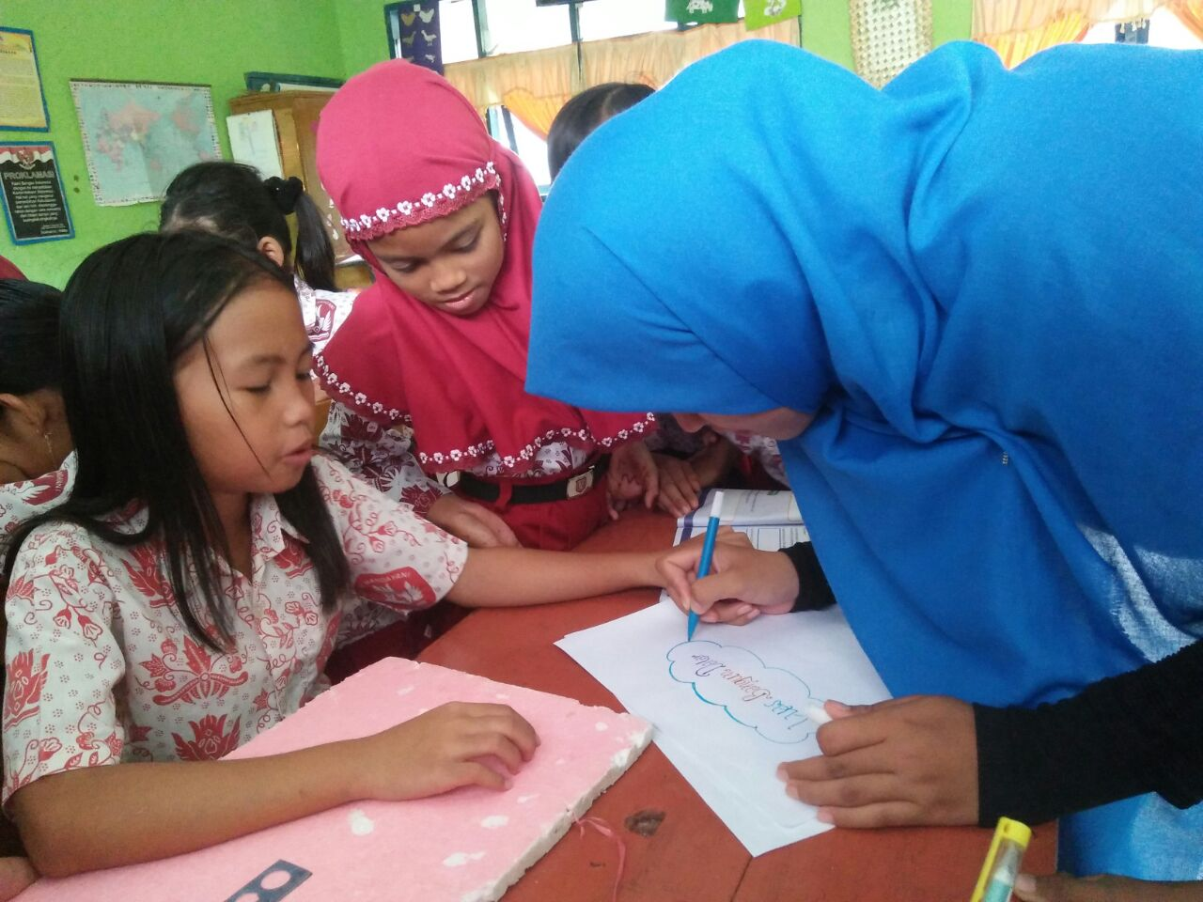

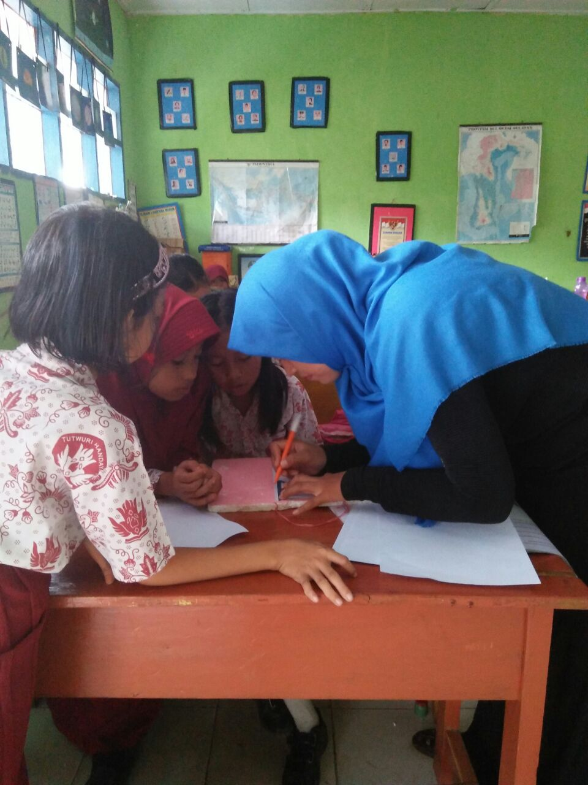

1. **Siswa mendiskusikan peta pikiran**

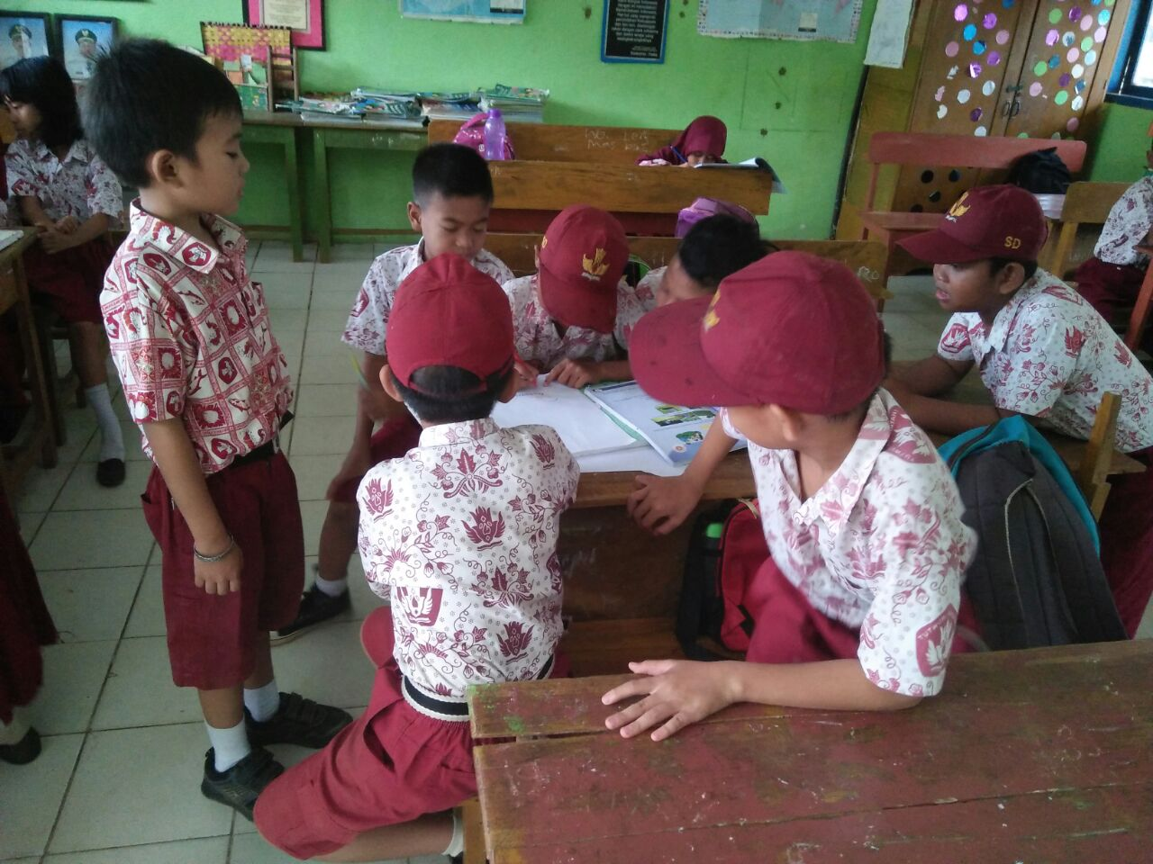

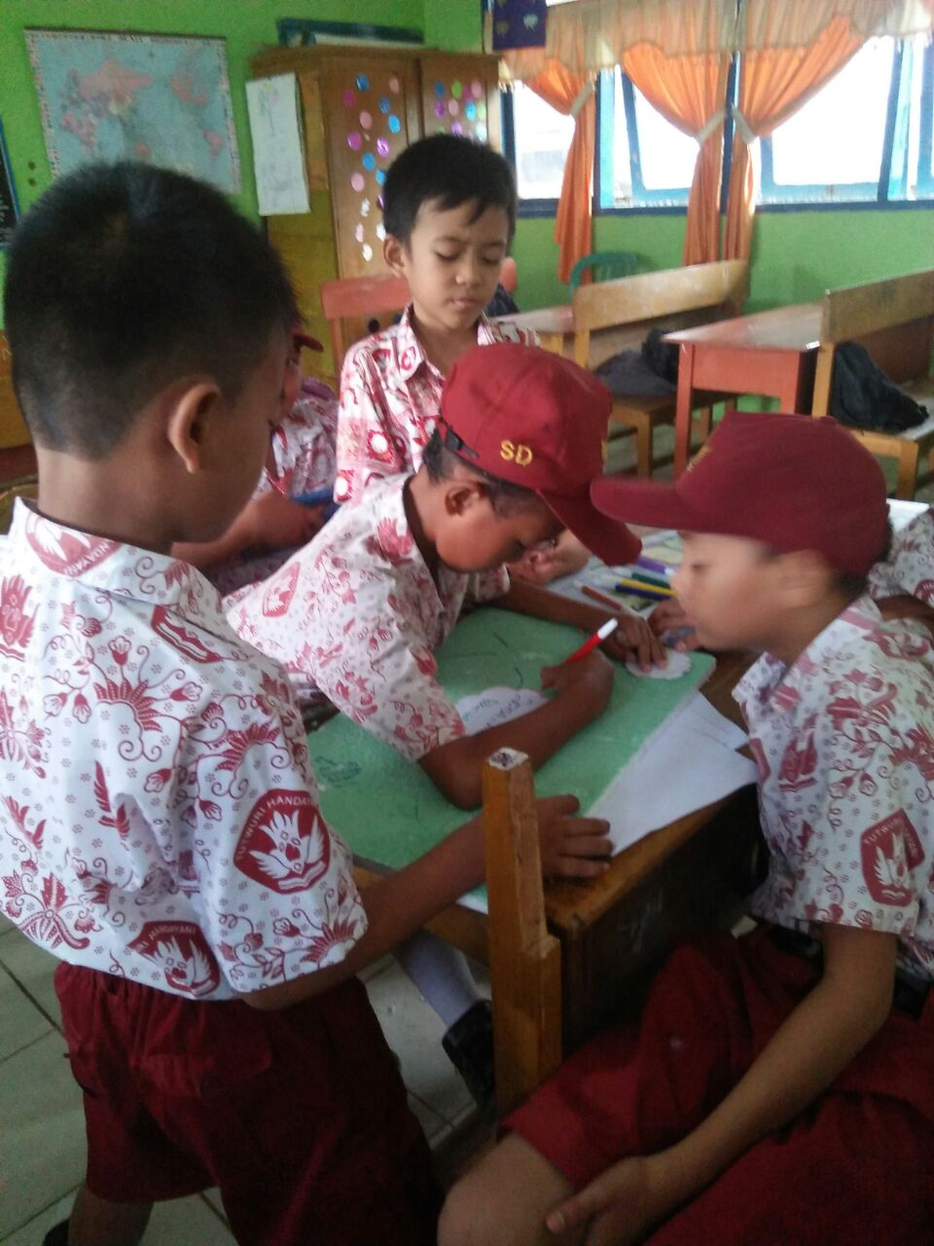

1. **Siswa merancang peta pikiran**

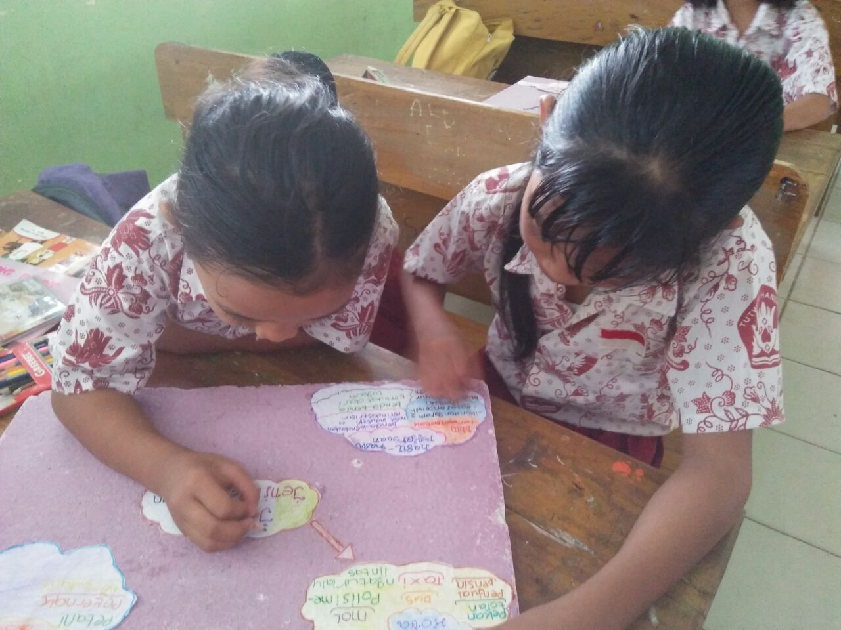**S**

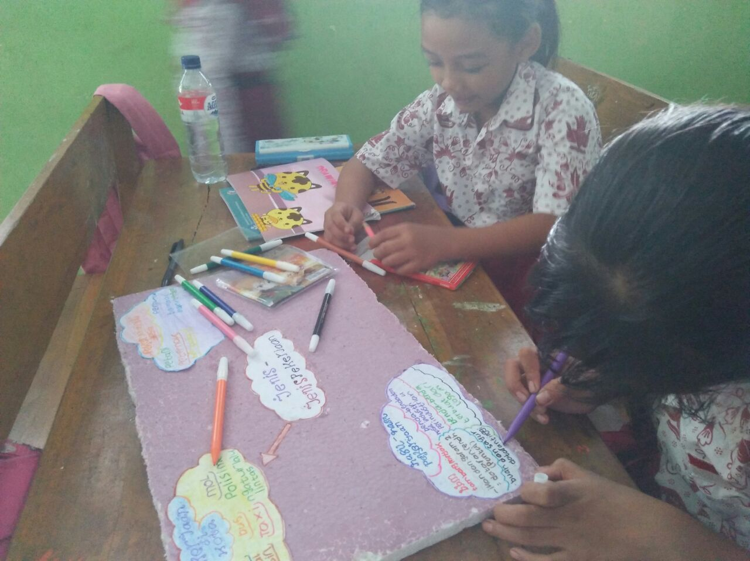

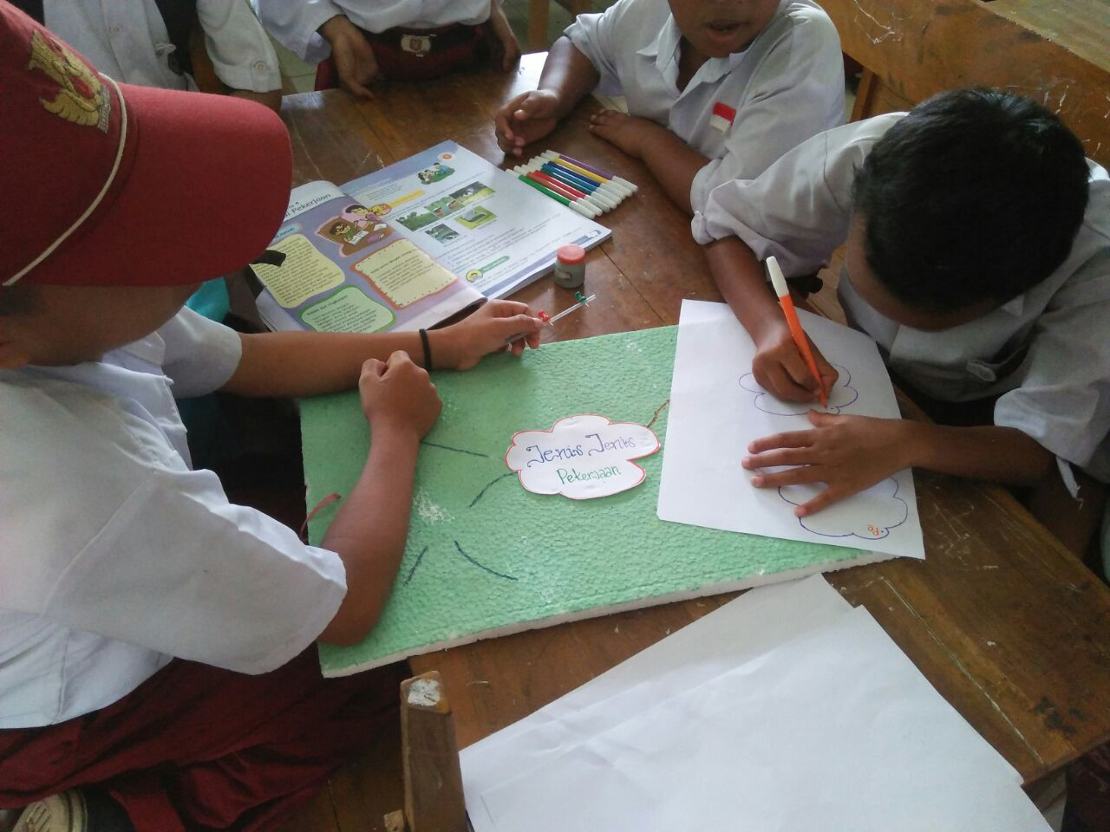

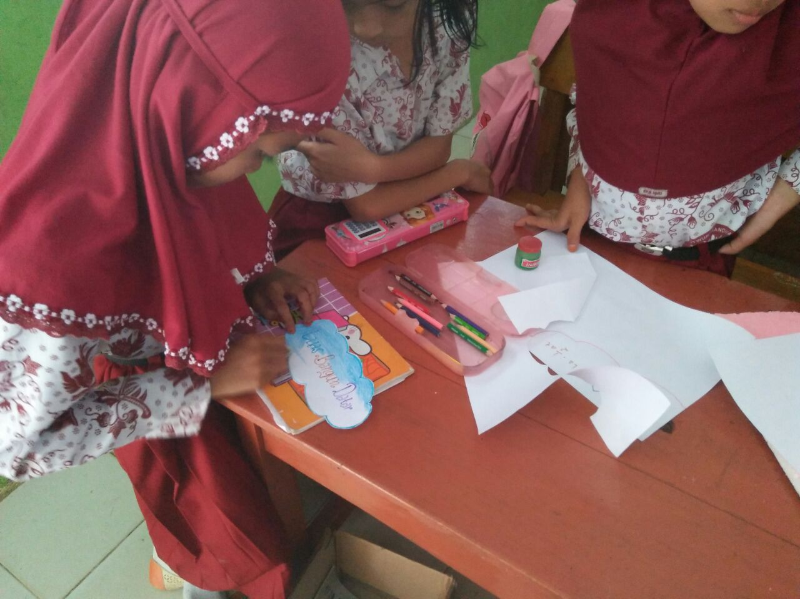

1. **Siswa mengembangkan peta pikiran**



